# 二 Java

## Java 基础知识

### 2.1.2 String 和 StringBuﬀer、StringBuilder 的区别是什么？String 为什 么是不可变的？

###### 可变性

简单的来说：String 类中使用 ﬁnal 关键字字符数组保存字符串， private final char value[] ，所以 String 对象是不可变的。而StringBuilder 与 StringBuﬀer 都继承自 AbstractStringBuilder 类，在 AbstractStringBuilder 中也是使用字符数组保存字符串 char[]value 但是没有用 ﬁnal 关键字修饰，所以这两种对象都是可变的。

StringBuilder 与 StringBuﬀer 的构造方法都是调用父类构造方法也就是 AbstractStringBuilder 实现的，大家可以自 行查阅源码。

AbstractStringBuilder.java

abstract class AbstractStringBuilder implements Appendable, CharSequence { char[] value;

int count; AbstractStringBuilder() {

}

AbstractStringBuilder(int capacity) { value = new char[capacity];

}

###### 线程安全性

String 中的对象是不可变的，也就可以理解为常量，线程安全。AbstractStringBuilder 是 StringBuilder 与 StringBuﬀer 的公共父类，定义了一些字符串的基本操作，如 expandCapacity、append、insert、indexOf 等公共 方法。StringBuﬀer 对方法加了同步锁或者对调用的方法加了同步锁，所以是线程安全的。StringBuilder 并没有对 方法进行加同步锁，所以是非线程安全的。

###### 性能

每次对 String 类型进行改变的时候，都会生成一个新的 String 对象，然后将指针指向新的 String 对象。 StringBuﬀer 每次都会对 StringBuﬀer 对象本身进行操作，而不是生成新的对象并改变对象引用。相同情况下使用 StirngBuilder 相比使用 StringBuﬀer 仅能获得 10%~15% 左右的性能提升，但却要冒多线程不安全的风险。

###### 对于三者使用的总结：

1. 操作少量的数据 = String

2. 单线程操作字符串缓冲区下操作大量数据 = StringBuilder 3. 多线程操作字符串缓冲区下操作大量数据 = StringBuﬀer

### 2.1.3 自动装箱与拆箱

**装箱**：将基本类型用它们对应的引用类型包装起来； **拆箱**：将包装类型转换为基本数据类型；

### 2.1.4 == 与 equals

**==** : 它的作用是判断两个对象的地址是不是相等。即，判断两个对象是不是同一个对象。(基本数据类型==比较的是 值，引用数据类型==比较的是内存地址)

**equals()** : 它的作用也是判断两个对象是否相等。但它一般有两种使用情况：

情况1：类没有覆盖 equals() 方法。则通过 equals() 比较该类的两个对象时，等价于通过“==”比较这两个对象。 情况2：类覆盖了 equals() 方法。一般，我们都覆盖 equals() 方法来两个对象的内容相等；若它们的内容相 等，则返回 true (即，认为这两个对象相等)。

###### 举个例子：

public class test1 {

public static void main(String[] args) {

String a = new String("ab"); // a 为一个引用

String b = new String("ab"); // b为另一个引用,对象的内容一样 String aa = "ab"; // 放在常量池中

String bb = "ab"; // 从常量池中查找

if (aa == bb) // true System.out.println("aa==bb");

if (a == b) // false，非同一对象

System.out.println("a==b"); if (a.equals(b)) // true

System.out.println("aEQb"); if (42 == 42.0) { // true

System.out.println("true");

}

}

}

**说明：**

String 中的 equals 方法是被重写过的，因为 object 的 equals 方法是比较的对象的内存地址，而 String 的

equals 方法比较的是对象的值。

当创建 String 类型的对象时，虚拟机会在常量池中查找有没有已经存在的值和要创建的值相同的对象，如果有 就把它赋给当前引用。如果没有就在常量池中重新创建一个 String 对象。

### 2.1.5 关于 ﬁnal 关键字的一些总结

ﬁnal关键字主要用在三个地方：变量、方法、类。

1. 对于一个ﬁnal变量，如果是基本数据类型的变量，则其数值一旦在初始化之后便不能更改；如果是引用类型的 变量，则在对其初始化之后便不能再让其指向另一个对象。

2. 当用ﬁnal修饰一个类时，表明这个类不能被继承。ﬁnal类中的所有成员方法都会被隐式地指定为ﬁnal方法。

3. 使用ﬁnal方法的原因有两个。第一个原因是把方法锁定，以防任何继承类修改它的含义；第二个原因是效率。 在早期的Java实现版本中，会将ﬁnal方法转为内嵌调用。但是如果方法过于庞大，可能看不到内嵌调用带来的 任何性能提升（现在的Java版本已经不需要使用ﬁnal方法进行这些优化了）。类中所有的private方法都隐式地 指定为ﬁanl。

### 2.1.6 Object类的常见方法总结

Object类是一个特殊的类，是所有类的父类。它主要提供了以下11个方法：

public final native Class<?> getClass()//native方法，用于返回当前运行时对象的Class对象，使用了 final关键字修饰，故不允许子类重写。

public native int hashCode() //native方法，用于返回对象的哈希码，主要使用在哈希表中，比如JDK中的 HashMap。

public boolean equals(Object obj)//用于比较2个对象的内存地址是否相等，String类对该方法进行了重写用户 比较字符串的值是否相等。

protected native Object clone() throws CloneNotSupportedException//naitive方法，用于创建并返回 当前对象的一份拷贝。一般情况下，对于任何对象 x，表达式 x.clone() != x 为true，x.clone().getClass()

== x.getClass() 为true。Object本身没有实现Cloneable接口，所以不重写clone方法并且进行调用的话会发生

CloneNotSupportedException异常。

public String toString()//返回类的名字@实例的哈希码的16进制的字符串。建议Object所有的子类都重写这个方 法。

public final native void notify()//native方法，并且不能重写。唤醒一个在此对象监视器上等待的线程(监视 器相当于就是锁的概念)。如果有多个线程在等待只会任意唤醒一个。

public final native void notifyAll()//native方法，并且不能重写。跟notify一样，唯一的区别就是会唤醒 在此对象监视器上等待的所有线程，而不是一个线程。

public final native void wait(long timeout) throws InterruptedException//native方法，并且不能 重写。暂停线程的执行。注意：sleep方法没有释放锁，而wait方法释放了锁 。timeout是等待时间。

public final void wait(long timeout, int nanos) throws InterruptedException//多了nanos参数， 这个参数表示额外时间（以毫微秒为单位，范围是 0-999999）。 所以超时的时间还需要加上nanos毫秒。

public final void wait() throws InterruptedException//跟之前的2个wait方法一样，只不过该方法一直等 待，没有超时时间这个概念

protected void finalize() throws Throwable { }//实例被垃圾回收器回收的时候触发的操作

### 2.1.7 Java 中的异常处理

###### Java异常类层次结构图

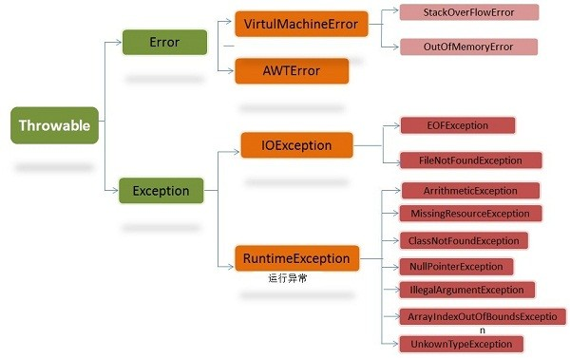

在 Java 中，所有的异常都有一个共同的祖先java.lang包中的 **Throwable类**。Throwable： 有两个重要的子类：

**Exception（异常）** 和 **Error（错误）** ，二者都是 Java 异常处理的重要子类，各自都包含大量子类。

**Error（错误）:是程序无法处理的错误**，表示运行应用程序中较严重问题。大多数错误与代码编写者执行的操作无 关，而表示代码运行时 JVM（Java 虚拟机）出现的问题。例如，Java虚拟机运行错误（Virtual MachineError），当 JVM 不再有继续执行操作所需的内存资源时，将出现 OutOfMemoryError。这些异常发生时，Java虚拟机（JVM）一 般会选择线程终止。

这些错误表示故障发生于虚拟机自身、或者发生在虚拟机试图执行应用时，如Java虚拟机运行错误（Virtual MachineError）、类定义错误（NoClassDefFoundError）等。这些错误是不可查的，因为它们在应用程序的控制和 处理能力之 外，而且绝大多数是程序运行时不允许出现的状况。对于设计合理的应用程序来说，即使确实发生了错 误，本质上也不应该试图去处理它所引起的异常状况。在 Java中，错误通过Error的子类描述。

**Exception（异常）:是程序本身可以处理的异常**。Exception 类有一个重要的子类 **RuntimeException**。 RuntimeException 异常由Java虚拟机抛出。**NullPointerException**（要访问的变量没有引用任何对象时，抛出该 异常）、**ArithmeticException**（算术运算异常，一个整数除以0时，抛出该异常）和 **ArrayIndexOutOfBoundsException** （下标越界异常）。

###### 注意：异常和错误的区别：异常能被程序本身可以处理，错误是无法处理。

**Throwable类常用方法**

**public string getMessage()**:返回异常发生时的详细信息 **public string toString()**:返回异常发生时的简要描述

**public string getLocalizedMessage()**:返回异常对象的本地化信息。使用Throwable的子类覆盖这个方法，可 以声称本地化信息。如果子类没有覆盖该方法，则该方法返回的信息与getMessage（）返回的结果相同

**public void printStackTrace()**:在控制台上打印Throwable对象封装的异常信息

###### 异常处理总结

try 块：用于捕获异常。其后可接零个或多个catch块，如果没有catch块，则必须跟一个ﬁnally块。

catch 块：用于处理try捕获到的异常。

ﬁnally 块：无论是否捕获或处理异常，ﬁnally块里的语句都会被执行。当在try块或catch块中遇到return语句 时，ﬁnally语句块将在方法返回之前被执行。

###### 在以下4种特殊情况下，ﬁnally块不会被执行：

1. 在ﬁnally语句块中发生了异常。

2. 在前面的代码中用了System.exit()退出程序。

3. 程序所在的线程死亡。

4. 关闭CPU。

### 2.1.8 获取用键盘输入常用的的两种方法

###### 方法1：通过 Scanner

Scanner input = new Scanner(System.in); String s = input.nextLine(); input.close();

**方法2：通过 BuﬀeredReader**

BufferedReader input = new BufferedReader(new InputStreamReader(System.in)); String s = input.readLine();

**2.1.9 接口和抽象类的区别是什么**

1. 接口的方法默认是 public，所有方法在接口中不能有实现( Java 8 开始接口方法可以有默认实现），抽象类可以 有非抽象的方法

2. 接口中的实例变量默认是 ﬁnal 类型的，而抽象类中则不一定

3. 一个类可以实现多个接口，但最多只能实现一个抽象类

4. 一个类实现接口的话要实现接口的所有方法，而抽象类不一定

5. 接口不能用 new 实例化，但可以声明，但是必须引用一个实现该接口的对象 从设计层面来说，抽象是对类的抽 象，是一种模板设计，接口是行为的抽象，是一种行为的规范。

备注:在JDK8中，接口也可以定义静态方法，可以直接用接口名调用。实现类和实现是不可以调用的。如果同时实现 两个接口，接口中定义了一样的默认方法，必须重写，不然会报错。(详见 issue:<https://github.com/Snailclimb/JavaGuide/issues/146>)

## Java 集合框架

### Arraylist 与 LinkedList 异同

**1. 是否保证线程安全：** ArrayList 和 LinkedList 都是不同步的，也就是不保证线程安全；

**2. 底层数据结构：** Arraylist 底层使用的是Object数组；LinkedList 底层使用的是双向链表数据结构（JDK1.6之 [前为循环链表，JDK1.7取消了循环。注意双向链表和双向循环链表的区别：）； 详细可阅读JDK1.7-LinkedList 循环链表优化](https://www.cnblogs.com/xingele0917/p/3696593.html)

**3. 插入和删除是否受元素位置的影响：** ① **ArrayList 采用数组存储，所以插入和删除元素的时间复杂度受元素 位置的影响。** 比如：执行 add(E e) 方法的时候， ArrayList 会默认在将指定的元素追加到此列表的末尾，这种 情况时间复杂度就是O(1)。但是如果要在指定位置 i 插入和删除元素的话（ add(int index, E element) ）时

间复杂度就为 O(n-i)。因为在进行上述操作的时候集合中第 i 和第 i 个元素之后的(n-i)个元素都要执行向后位/向 前移一位的操作。 ② **LinkedList 采用链表存储，所以插入，删除元素时间复杂度不受元素位置的影响，都是 近似 O（1）而数组为近似 O（n）。**

**4. 是否支持快速随机访问：** LinkedList 不支持高效的随机元素访问，而 ArrayList 支持。快速随机访问就是通 过元素的序号快速获取元素对象(对应于 get(int index) 方法)。

**5. 内存空间占用：** ArrayList的空 间浪费主要体现在在list列表的结尾会预留一定的容量空间，而LinkedList的空 间花费则体现在它的每一个元素都需要消耗比ArrayList更多的空间（因为要存放直接后继和直接前驱以及数 据）。

###### 补充内容:RandomAccess接口

public interface RandomAccess {

}

查看源码我们发现实际上 RandomAccess 接口中什么都没有定义。所以，在我看来 RandomAccess 接口不过是一个 标识罢了。标识什么？ 标识实现这个接口的类具有随机访问功能。

在binarySearch（）方法中，它要判断传入的list 是否RamdomAccess的实例，如果是，调用

indexedBinarySearch（）方法，如果不是，那么调用iteratorBinarySearch（）方法

public static <T>

int binarySearch(List<? extends Comparable<? super T>> list, T key) {

if (list instanceof RandomAccess || list.size()<BINARYSEARCH_THRESHOLD) return Collections.indexedBinarySearch(list, key);

else

return Collections.iteratorBinarySearch(list, key);

}

ArrayList 实现了 RandomAccess 接口， 而 LinkedList 没有实现。为什么呢？我觉得还是和底层数据结构有关！ ArrayList 底层是数组，而 LinkedList 底层是链表。数组天然支持随机访问，时间复杂度为 O（1），所以称为快速随 机访问。链表需要遍历到特定位置才能访问特定位置的元素，时间复杂度为 O（n），所以不支持快速随机访问。， ArrayList 实现了 RandomAccess 接口，就表明了他具有快速随机访问功能。 RandomAccess 接口只是标识，并不 是说 ArrayList 实现 RandomAccess 接口才具有快速随机访问功能的！

**下面再总结一下 list 的遍历方式选择：** 实现了RandomAccess接口的list，优先选择普通for循环 ，其次foreach,

未实现RandomAccess接口的list， 优先选择iterator遍历（foreach遍历底层也是通过iterator实现的），大

size的数据，千万不要使用普通for循环

补充：数据结构基础之双向链表

双向链表也叫双链表，是链表的一种，它的每个数据结点中都有两个指针，分别指向直接后继和直接前驱。所以，从 双向链表中的任意一个结点开始，都可以很方便地访问它的前驱结点和后继结点。一般我们都构造双向循环链表，如 下图所示，同时下图也是LinkedList 底层使用的是双向循环链表数据结构。

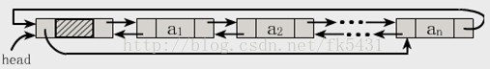

### ArrayList 与 Vector 区别

Vector类的所有方法都是同步的。可以由两个线程安全地访问一个Vector对象、但是一个线程访问Vector的话代码要 在同步操作上耗费大量的时间。

Arraylist不是同步的，所以在不需要保证线程安全时时建议使用Arraylist。

### HashMap的底层实现

##### JDK1.8之前

JDK1.8 之前 HashMap 底层是 **数组和链表** 结合在一起使用也就是 **链表散列**。**HashMap 通过 key 的 hashCode 经**

###### 过扰动函数处理过后得到 hash 值，然后通过 判断当前元素存放的位置（这里的 n 指的是数组的

(n **-** 1) & hash

**长度），如果当前位置存在元素的话，就判断该元素与要存入的元素的 hash 值以及 key 是否相同，如果相同的 话，直接覆盖，不相同就通过拉链法解决冲突。**

**所谓扰动函数指的就是 HashMap 的 hash 方法。使用 hash 方法也就是扰动函数是为了防止一些实现比较差的**

**hashCode() 方法 换句话说使用扰动函数之后可以减少碰撞。**

**JDK 1.8 HashMap 的 hash 方法源码:**

JDK 1.8 的 hash方法 相比于 JDK 1.7 hash 方法更加简化，但是原理不变。

static final int hash(Object key) { int h;

// key.hashCode()：返回散列值也就是hashcode

// ^ ：按位异或

// >>>:无符号右移，忽略符号位，空位都以0补齐

return (key == null) ? 0 : (h = key.hashCode()) ^ (h >>> 16);

}

对比一下 JDK1.7的 HashMap 的 hash 方法源码.

static int hash(int h) {

// This function ensures that hashCodes that differ only by

// constant multiples at each bit position have a bounded

// number of collisions (approximately 8 at default load factor).

h ^= (h >>> 20) ^ (h >>> 12);

return h ^ (h >>> 7) ^ (h >>> 4);

}

相比于 JDK1.8 的 hash 方法 ，JDK 1.7 的 hash 方法的性能会稍差一点点，因为毕竟扰动了 4 次。

所谓 **“拉链法”** 就是：将链表和数组相结合。也就是说创建一个链表数组，数组中每一格就是一个链表。若遇到哈希 冲突，则将冲突的值加到链表中即可。

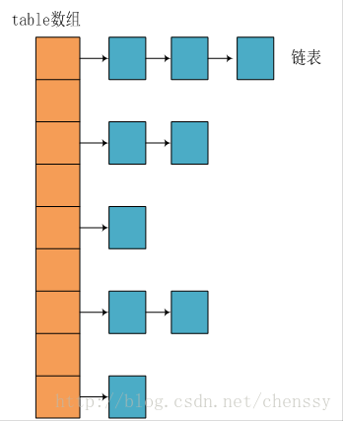

##### JDK1.8之后

相比于之前的版本， JDK1.8之后在解决哈希冲突时有了较大的变化，当链表长度大于阈值（默认为8）时，将链表转 化为红黑树，以减少搜索时间。

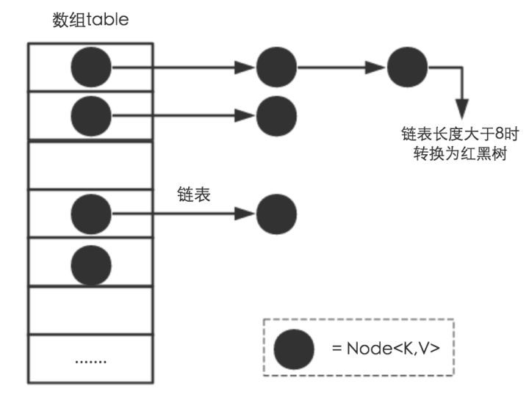

TreeMap、TreeSet以及JDK1.8之后的HashMap底层都用到了红黑树。红黑树就是为了解决二叉查找树的缺 陷，因为二叉查找树在某些情况下会退化成一个线性结构。

###### 推荐阅读：

《Java 8系列之重新认识HashMap》 ：<https://zhuanlan.zhihu.com/p/21673805>

### HashMap 和 Hashtable 的区别

1. **线程是否安全：** HashMap 是非线程安全的，HashTable 是线程安全的；HashTable 内部的方法基本都经过

synchronized 修饰。（如果你要保证线程安全的话就使用 ConcurrentHashMap 吧！）；

2. **效率：** 因为线程安全的问题，HashMap 要比 HashTable 效率高一点。另外，HashTable 基本被淘汰，不要在 代码中使用它；

3. **对Null key 和Null value的支持：** HashMap 中，null 可以作为键，这样的键只有一个，可以有一个或多个键 所对应的值为 null。。但是在 HashTable 中 put 进的键值只要有一个 null，直接抛出 NullPointerException。

4. **初始容量大小和每次扩充容量大小的不同 ：** ①创建时如果不指定容量初始值，Hashtable 默认的初始大小为

11，之后每次扩充，容量变为原来的2n+1。HashMap 默认的初始化大小为16。之后每次扩充，容量变为原来 的2倍。②创建时如果给定了容量初始值，那么 Hashtable 会直接使用你给定的大小，而 HashMap 会将其扩充 为2的幂次方大小（HashMap 中的 tableSizeFor() 方法保证，下面给出了源代码）。也就是说 HashMap 总 是使用2的幂作为哈希表的大小,后面会介绍到为什么是2的幂次方。

5. **底层数据结构：** JDK1.8 以后的 HashMap 在解决哈希冲突时有了较大的变化，当链表长度大于阈值（默认为

8）时，将链表转化为红黑树，以减少搜索时间。Hashtable 没有这样的机制。

###### HasMap 中带有初始容量的构造函数：

public HashMap(int initialCapacity, float loadFactor) { if (initialCapacity < 0)

throw new IllegalArgumentException("Illegal initial capacity: " +

initialCapacity);

if (initialCapacity > MAXIMUM_CAPACITY) initialCapacity = MAXIMUM_CAPACITY;

if (loadFactor <= 0 || Float.isNaN(loadFactor))

throw new IllegalArgumentException("Illegal load factor: " +

loadFactor);

this.loadFactor = loadFactor;

this.threshold = tableSizeFor(initialCapacity);

}

public HashMap(int initialCapacity) { this(initialCapacity, DEFAULT_LOAD_FACTOR);

}

下面这个方法保证了 HashMap 总是使用2的幂作为哈希表的大小。

/**

* Returns a power of two size for the given target capacity.

*/

static final int tableSizeFor(int cap) { int n = cap - 1;

n |= n >>> 1; n |= n >>> 2; n |= n >>> 4; n |= n >>> 8; n |= n >>> 16;

return (n < 0) ? 1 : (n >= MAXIMUM_CAPACITY) ? MAXIMUM_CAPACITY : n + 1;

}

### 2.2.5 HashMap 的长度为什么是2的幂次方

为了能让 HashMap 存取高效，尽量较少碰撞，也就是要尽量把数据分配均匀。我们上面也讲到了过了，Hash 值的 范围值-2147483648到2147483647，前后加起来大概40亿的映射空间，只要哈希函数映射得比较均匀松散，一般应 用是很难出现碰撞的。但问题是一个40亿长度的数组，内存是放不下的。所以这个散列值是不能直接拿来用的。用之 前还要先做对数组的长度取模运算，得到的余数才能用来要存放的位置也就是对应的数组下标。这个数组下标的计算

方法是“ ”。（n代表数组长度）。这也就解释了 HashMap 的长度为什么是2的幂次方。

(n - 1) & hash

###### 这个算法应该如何设计呢？

我们首先可能会想到采用%取余的操作来实现。但是，重点来了：**“取余(%)操作中如果除数是2的幂次则等价于与其 除数减一的与(&)操作（也就是说 hash%length==hash&(length-1)的前提是 length 是2的 n 次方；）。”** 并且 **采 用二进制位操作 &，相对于%能够提高运算效率，这就解释了 HashMap 的长度为什么是2的幂次方。**

**2.2.6 HashMap 多线程操作导致死循环问题**

在多线程下，进行 put 操作会导致 HashMap 死循环，原因在于 HashMap 的扩容 resize()方法。由于扩容是新建一 个数组，复制原数据到数组。由于数组下标挂有链表，所以需要复制链表，但是多线程操作有可能导致环形链表。复 制链表过程如下:

以下模拟2个线程同时扩容。假设，当前 HashMap 的空间为2（临界值为1），hashcode 分别为 0 和 1，在散列地

址 0 处有元素 A 和 B，这时候要添加元素 C，C 经过 hash 运算，得到散列地址为 1，这时候由于超过了临界值，空 间不够，需要调用 resize 方法进行扩容，那么在多线程条件下，会出现条件竞争，模拟过程如下：

线程一：读取到当前的 HashMap 情况，在准备扩容时，线程二介入

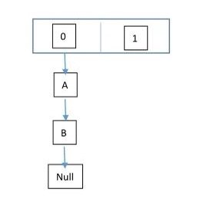

线程二：读取 HashMap，进行扩容

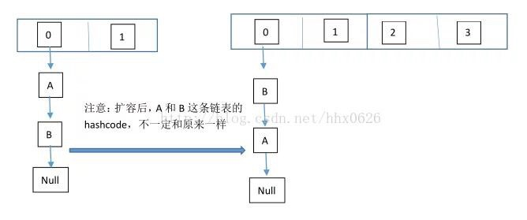

线程一：继续执行

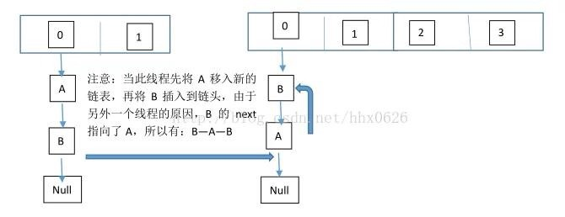

这个过程为，先将 A 复制到新的 hash 表中，然后接着复制 B 到链头（A 的前边：B.next=A），本来 B.next=null， 到此也就结束了（跟线程二一样的过程），但是，由于线程二扩容的原因，将 B.next=A，所以，这里继续复制A，让 A.next=B，由此，环形链表出现：B.next=A; A.next=B

###### 注意：jdk1.8已经解决了死循环的问题。

* + 1. **HashSet 和 HashMap 区别**

如果你看过 HashSet 源码的话就应该知道：HashSet 底层就是基于 HashMap 实现的。（HashSet 的源码非常非常 少，因为除了 clone() 方法、writeObject()方法、readObject()方法是 HashSet 自己不得不实现之外，其他方法都是 直接调用 HashMap 中的方法。）

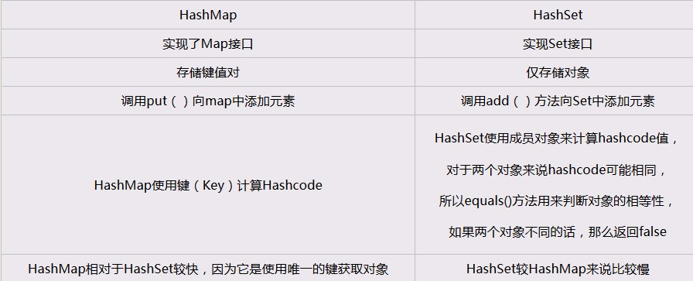

### ConcurrentHashMap 和 Hashtable 的区别

ConcurrentHashMap 和 Hashtable 的区别主要体现在实现线程安全的方式上不同。

**底层数据结构：** JDK1.7的 ConcurrentHashMap 底层采用 **分段的数组+链表** 实现，JDK1.8 采用的数据结构跟 HashMap1.8的结构一样，数组+链表/红黑二叉树。Hashtable 和 JDK1.8 之前的 HashMap 的底层数据结构类 似都是采用 **数组+链表** 的形式，数组是 HashMap 的主体，链表则是主要为了解决哈希冲突而存在的； **实现线程安全的方式（重要）：** ① **在JDK1.7的时候，ConcurrentHashMap（分段锁）** 对整个桶数组进行了 分割分段(Segment)，每一把锁只锁容器其中一部分数据，多线程访问容器里不同数据段的数据，就不会存在锁 竞争，提高并发访问率。 **到了 JDK1.8 的时候已经摒弃了Segment的概念，而是直接用 Node 数组+链表+红黑 树的数据结构来实现，并发控制使用 synchronized 和 CAS 来操作。（JDK1.6以后 对 synchronized锁做了很 多优化）** 整个看起来就像是优化过且线程安全的 HashMap，虽然在JDK1.8中还能看到 Segment 的数据结构， 但是已经简化了属性，只是为了兼容旧版本；② **Hashtable(同一把锁)** :使用 synchronized 来保证线程安全， 效率非常低下。当一个线程访问同步方法时，其他线程也访问同步方法，可能会进入阻塞或轮询状态，如使用 put 添加元素，另一个线程不能使用 put 添加元素，也不能使用 get，竞争会越来越激烈效率越低。

**两者的对比图：** 图片来源：<http://www.cnblogs.com/chengxiao/p/6842045.html>

HashTable:



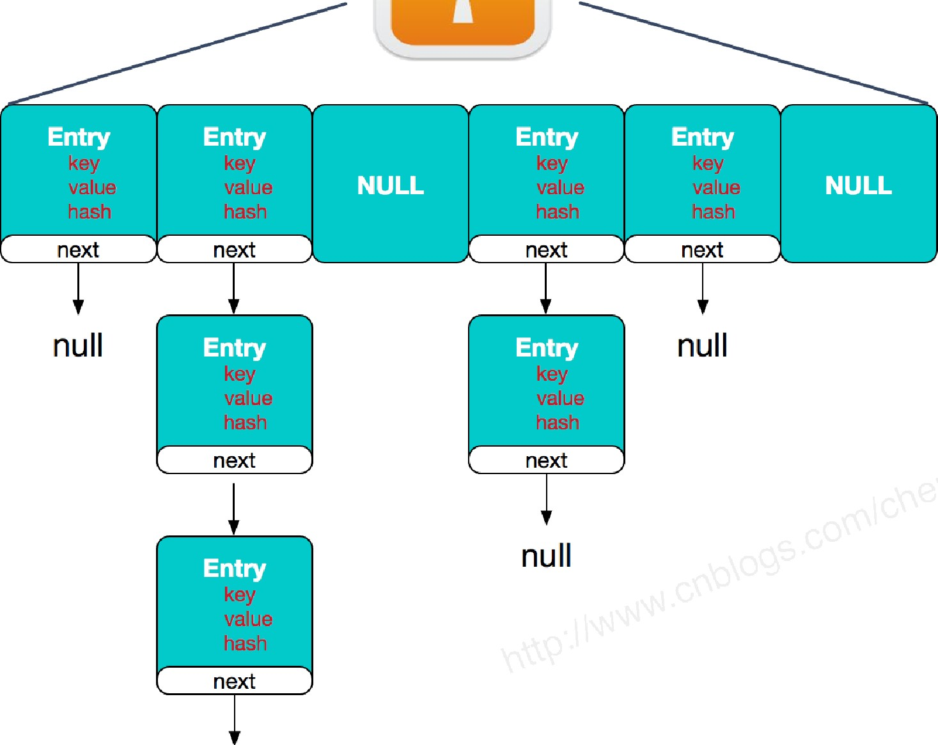

#### null

JDK1.7的ConcurrentHashMap：

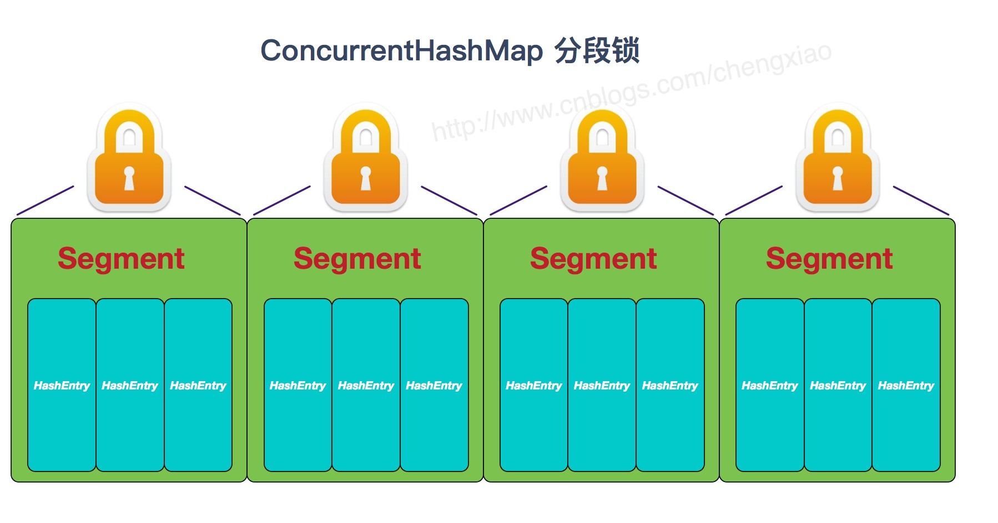

JDK1.8的ConcurrentHashMap（TreeBin: 红黑二叉树节点 Node: 链表节点）：

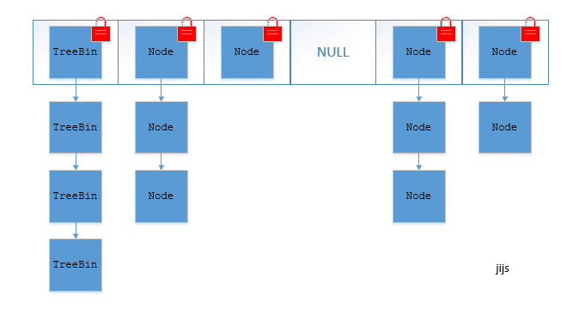

### 2.2.9 ConcurrentHashMap线程安全的具体实现方式/底层具体实现

##### JDK1.7（上面有示意图）

首先将数据分为一段一段的存储，然后给每一段数据配一把锁，当一个线程占用锁访问其中一个段数据时，其他段的 数据也能被其他线程访问。

###### ConcurrentHashMap 是由 Segment 数组结构和 HashEntry 数组结构组成。

Segment 实现了 ReentrantLock,所以 Segment 是一种可重入锁，扮演锁的角色。HashEntry 用于存储键值对数 据。

static class Segment<K,V> extends ReentrantLock implements Serializable {

}

一个 ConcurrentHashMap 里包含一个 Segment 数组。Segment 的结构和HashMap类似，是一种数组和链表结 构，一个 Segment 包含一个 HashEntry 数组，每个 HashEntry 是一个链表结构的元素，每个 Segment 守护着一个 HashEntry数组里的元素，当对 HashEntry 数组的数据进行修改时，必须首先获得对应的 Segment的锁。

##### JDK1.8 （上面有示意图）

ConcurrentHashMap取消了Segment分段锁，采用CAS和synchronized来保证并发安全。数据结构跟HashMap1.8

的结构类似，数组+链表/红黑二叉树。

synchronized只锁定当前链表或红黑二叉树的首节点，这样只要hash不冲突，就不会产生并发，效率又提升N倍。

### 2.2.10 集合框架底层数据结构总结

##### Collection

###### List

**Arraylist：** Object数组 **Vector：** Object数组

[**LinkedList：** 双向链表( JDK1.6之前为循环链表，JDK1.7取消了循环) 详细可阅读JDK1.7-LinkedList循环链表优 化](https://www.cnblogs.com/xingele0917/p/3696593.html)

###### Set

**HashSet（无序，唯一）:** 基于 HashMap 实现的，底层采用 HashMap 来保存元素

**LinkedHashSet：** LinkedHashSet 继承与 HashSet，并且其内部是通过 LinkedHashMap 来实现的。有点类 似于我们之前说的LinkedHashMap 其内部是基于 Hashmap 实现一样，不过还是有一点点区别的。 **TreeSet（有序，唯一）：** 红黑树(自平衡的排序二叉树。)

##### Map

**HashMap：** JDK1.8之前HashMap由数组+链表组成的，数组是HashMap的主体，链表则是主要为了解决哈希 冲突而存在的（“拉链法”解决冲突）.JDK1.8以后在解决哈希冲突时有了较大的变化，当链表长度大于阈值（默 认为8）时，将链表转化为红黑树，以减少搜索时间

**LinkedHashMap:** LinkedHashMap 继承自 HashMap，所以它的底层仍然是基于拉链式散列结构即由数组和 链表或红黑树组成。另外，LinkedHashMap 在上面结构的基础上，增加了一条双向链表，使得上面的结构可以 保持键值对的插入顺序。同时通过对链表进行相应的操作，实现了访问顺序相关逻辑。详细可以查看：

[《LinkedHashMap 源码详细分析（JDK1.8）》](https://www.imooc.com/article/22931)

**HashTable:** 数组+链表组成的，数组是 HashMap 的主体，链表则是主要为了解决哈希冲突而存在的

**TreeMap:** 红黑树（自平衡的排序二叉树）

## Java多线程

[关于 Java多线程，在面试的时候，问的比较多的就是**①悲观锁和乐观锁**（ 具体可以看我的这篇文章：面试必备之乐 观锁与悲观锁）、**②synchronized和lock区别以及volatile和synchronized的区别**，**③可重入锁与非可重入锁的区**](https://github.com/Snailclimb/Java-Guide/blob/master/%E9%9D%A2%E8%AF%95%E5%BF%85%E5%A4%87/%E9%9D%A2%E8%AF%95%E5%BF%85%E5%A4%87%E4%B9%8B%E4%B9%90%E8%A7%82%E9%94%81%E4%B8%8E%E6%82%B2%E8%A7%82%E9%94%81.md) **别**、**④多线程是解决什么问题的**、**⑤线程池解决什么问题**、**⑥线程池的原理**、**⑦线程池使用时的注意事项**、**⑧AQS原 理、⑨ReentranLock源码，设计原理，整体过程** 等等问题。

面试官在多线程这一部分很可能会问你有没有在项目中实际使用多线程的经历。所以，如果你在你的项目中有实 际使用Java多线程的经历 的话，会为你加分不少哦！

### — 面试中关于 synchronized 关键字的 5 连击

##### 1.1 说一说自己对于 synchronized 关键字的了解

synchronized关键字解决的是多个线程之间访问资源的同步性，synchronized关键字可以保证被它修饰的方法或者 代码块在任意时刻只能有一个线程执行。

另外，在 Java 早期版本中，synchronized属于重量级锁，效率低下，因为监视器锁（monitor）是依赖于底层的操 作系统的 Mutex Lock 来实现的，Java 的线程是映射到操作系统的原生线程之上的。如果要挂起或者唤醒一个线程， 都需要操作系统帮忙完成，而操作系统实现线程之间的切换时需要从用户态转换到内核态，这个状态之间的转换需要 相对比较长的时间，时间成本相对较高，这也是为什么早期的 synchronized 效率低的原因。庆幸的是在 Java 6 之后 Java 官方对从 JVM 层面对synchronized 较大优化，所以现在的 synchronized 锁效率也优化得很不错了。JDK1.6对 锁的实现引入了大量的优化，如自旋锁、适应性自旋锁、锁消除、锁粗化、偏向锁、轻量级锁等技术来减少锁操作的 开销。

##### 1.2 说说自己是怎么使用 synchronized 关键字，在项目中用到了吗

###### synchronized关键字最主要的三种使用方式：

**修饰实例方法，作用于当前对象实例加锁，进入同步代码前要获得当前对象实例的锁 修饰静态方法，作用于当前类对象加锁，进入同步代码前要获得当前类对象的锁** 。也就是给当前类加锁，会作 用于类的所有对象实例，因为静态成员不属于任何一个实例对象，是类成员（ static 表明这是该类的一个静态 资源，不管new了多少个对象，只有一份，所以对该类的所有对象都加了锁）。所以如果一个线程A调用一个实 例对象的非静态 synchronized 方法，而线程B需要调用这个实例对象所属类的静态 synchronized 方法，是允 许的，不会发生互斥现象，**因为访问静态 synchronized 方法占用的锁是当前类的锁，而访问非静态 synchronized 方法占用的锁是当前实例对象锁**。 **修饰代码块，指定加锁对象，对给定对象加锁，进入同步代码库前要获得给定对象的锁。** 和 synchronized 方 法一样，synchronized(this)代码块也是锁定当前对象的。synchronized 关键字加到 static 静态方法和 synchronized(class)代码块上都是是给 Class 类上锁。这里再提一下：synchronized关键字加到非 static 静态 方法上是给对象实例上锁。另外需要注意的是：尽量不要使用 synchronized(String a) 因为JVM中，字符串常量 池具有缓冲功能！

下面我已一个常见的面试题为例讲解一下 synchronized 关键字的具体使用。

面试中面试官经常会说：“单例模式了解吗？来给我手写一下！给我解释一下双重检验锁方式实现单例模式的原理 呗！”

###### 双重校验锁实现对象单例（线程安全）

public class Singleton {

private volatile static Singleton uniqueInstance;

private Singleton() {

}

public static Singleton getUniqueInstance() {

//先判断对象是否已经实例过，没有实例化过才进入加锁代码

if (uniqueInstance == null) {

//类对象加锁

synchronized (Singleton.class) { if (uniqueInstance == null) {

uniqueInstance = new Singleton();

}

}

}

return uniqueInstance;

}

}

另外，需要注意 uniqueInstance 采用 volatile 关键字修饰也是很有必要。

uniqueInstance 采用 volatile 关键字修饰也是很有必要的， uniqueInstance = new Singleton(); 这段代码其实是分 为三步执行：

* + 1. 为 uniqueInstance 分配内存空间
    2. 初始化 uniqueInstance
    3. 将 uniqueInstance 指向分配的内存地址

但是由于 JVM 具有指令重排的特性，执行顺序有可能变成 1->3->2。指令重排在单线程环境下不会出先问题，但是在 多线程环境下会导致一个线程获得还没有初始化的实例。例如，线程 T1 执行了 1 和 3，此时 T2 调用 getUniqueInstance() 后发现 uniqueInstance 不为空，因此返回 uniqueInstance，但此时 uniqueInstance 还未被 初始化。

使用 volatile 可以禁止 JVM 的指令重排，保证在多线程环境下也能正常运行。

##### 1.3 讲一下 synchronized 关键字的底层原理

###### synchronized 关键字底层原理属于 JVM 层面。

**① synchronized 同步语句块的情况**

public class SynchronizedDemo { public void method() {

synchronized (this) { System.out.println("synchronized 代码块");

}

}

}

通过 JDK 自带的 javap 命令查看 SynchronizedDemo 类的相关字节码信息：首先切换到类的对应目录执行 javac SynchronizedDemo.java 命令生成编译后的 .class 文件，然后执行 javap -c -s -v -l SynchronizedDemo.class 。

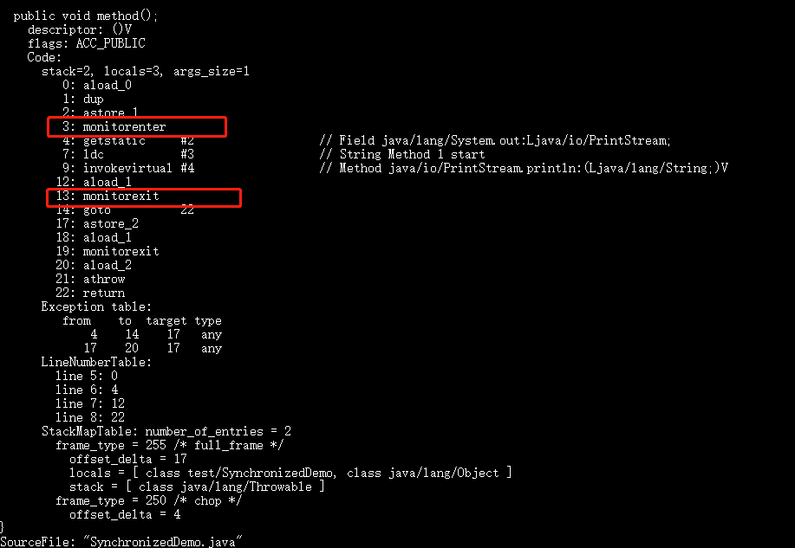

从上面我们可以看出：

**synchronized 同步语句块的实现使用的是 monitorenter 和 monitorexit 指令，其中 monitorenter 指令指向同 步代码块的开始位置，monitorexit 指令则指明同步代码块的结束位置。** 当执行 monitorenter 指令时，线程试图 获取锁也就是获取 monitor(monitor对象存在于每个Java对象的对象头中，synchronized 锁便是通过这种方式获取 锁的，也是为什么Java中任意对象可以作为锁的原因) 的持有权.当计数器为0则可以成功获取，获取后将锁计数器设 为1也就是加1。相应的在执行 monitorexit 指令后，将锁计数器设为0，表明锁被释放。如果获取对象锁失败，那当 前线程就要阻塞等待，直到锁被另外一个线程释放为止。

###### ② synchronized 修饰方法的的情况

public class SynchronizedDemo2 {

public synchronized void method() { System.out.println("synchronized 方法");

}

}

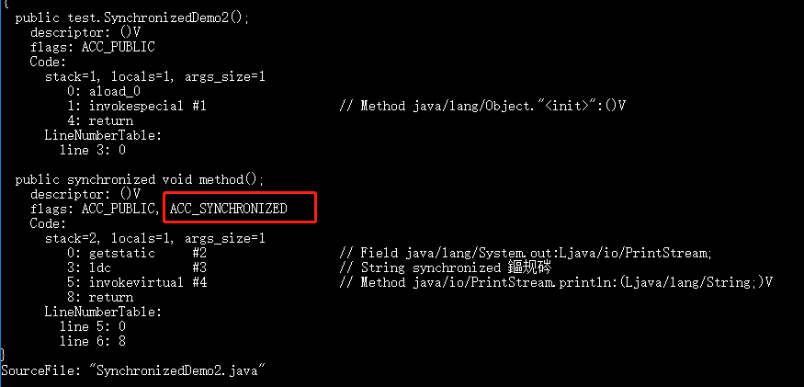

synchronized 修饰的方法并没有 monitorenter 指令和 monitorexit 指令，取得代之的确实是 ACC_SYNCHRONIZED 标识，该标识指明了该方法是一个同步方法，JVM 通过该 ACC_SYNCHRONIZED 访问标志来 辨别一个方法是否声明为同步方法，从而执行相应的同步调用。

##### 1.4 说说 JDK1.6 之后的synchronized 关键字底层做了哪些优化，可以详细介绍一下这些优 化吗

JDK1.6 对锁的实现引入了大量的优化，如偏向锁、轻量级锁、自旋锁、适应性自旋锁、锁消除、锁粗化等技术来减 少锁操作的开销。

锁主要存在四种状态，依次是：无锁状态、偏向锁状态、轻量级锁状态、重量级锁状态，他们会随着竞争的激烈而逐 渐升级。注意锁可以升级不可降级，这种策略是为了提高获得锁和释放锁的效率。

[关于这几种优化的详细信息可以查看：synchronized 关键字使用、底层原理、JDK1.6 之后的底层优化以及 和](https://mp.weixin.qq.com/s?__biz=MzU4NDQ4MzU5OA%3D%3D&amp;mid=2247484539&amp;idx=1&amp;sn=3500cdcd5188bdc253fb19a1bfa805e6&amp;chksm=fd98521acaefdb0c5167247a1fa903a1a53bb4e050b558da574f894f9feda5378ec9d0fa1ac7&amp;token=1604028915&amp;lang=zh_CN&amp;rd)

[ReenTrantLock 的对比](https://mp.weixin.qq.com/s?__biz=MzU4NDQ4MzU5OA%3D%3D&amp;mid=2247484539&amp;idx=1&amp;sn=3500cdcd5188bdc253fb19a1bfa805e6&amp;chksm=fd98521acaefdb0c5167247a1fa903a1a53bb4e050b558da574f894f9feda5378ec9d0fa1ac7&amp;token=1604028915&amp;lang=zh_CN&amp;rd)

##### 1.5 谈谈 synchronized和ReenTrantLock 的区别

###### ① 两者都是可重入锁

两者都是可重入锁。“可重入锁”概念是：自己可以再次获取自己的内部锁。比如一个线程获得了某个对象的锁，此时 这个对象锁还没有释放，当其再次想要获取这个对象的锁的时候还是可以获取的，如果不可锁重入的话，就会造成死 锁。同一个线程每次获取锁，锁的计数器都自增1，所以要等到锁的计数器下降为0时才能释放锁。

###### ② synchronized 依赖于 JVM 而 ReenTrantLock 依赖于 API

synchronized 是依赖于 JVM 实现的，前面我们也讲到了 虚拟机团队在 JDK1.6 为 synchronized 关键字进行了很多 优化，但是这些优化都是在虚拟机层面实现的，并没有直接暴露给我们。ReenTrantLock 是 JDK 层面实现的（也就 是 API 层面，需要 lock() 和 unlock 方法配合 try/ﬁnally 语句块来完成），所以我们可以通过查看它的源代码，来看 它是如何实现的。

**③ ReenTrantLock 比 synchronized 增加了一些高级功能** 相比synchronized，ReenTrantLock增加了一些高级功能。主要来说主要有三点：**①等待可中断；②可实现公平锁；**

###### ③可实现选择性通知（锁可以绑定多个条件）

**ReenTrantLock提供了一种能够中断等待锁的线程的机制**，通过lock.lockInterruptibly()来实现这个机制。也 就是说正在等待的线程可以选择放弃等待，改为处理其他事情。 **ReenTrantLock可以指定是公平锁还是非公平锁。而synchronized只能是非公平锁。所谓的公平锁就是先等 待的线程先获得锁。** ReenTrantLock默认情况是非公平的，可以通过 ReenTrantLock类的 ReentrantLock(boolean fair) 构造方法来制定是否是公平的。 synchronized关键字与wait()和notify/notifyAll()方法相结合可以实现等待/通知机制，ReentrantLock类当然也 可以实现，但是需要借助于Condition接口与newCondition() 方法。Condition是JDK1.5之后才有的，它具有很 好的灵活性，比如可以实现多路通知功能也就是在一个Lock对象中可以创建多个Condition实例（即对象监视 器），**线程对象可以注册在指定的Condition中，从而可以有选择性的进行线程通知，在调度线程上更加灵 活。 在使用notify/notifyAll()方法进行通知时，被通知的线程是由 JVM 选择的，用ReentrantLock类结合 Condition实例可以实现“选择性通知”** ，这个功能非常重要，而且是Condition接口默认提供的。而 synchronized关键字就相当于整个Lock对象中只有一个Condition实例，所有的线程都注册在它一个身上。如果 执行notifyAll()方法的话就会通知所有处于等待状态的线程这样会造成很大的效率问题，而Condition实例的 signalAll()方法 只会唤醒注册在该Condition实例中的所有等待线程。

如果你想使用上述功能，那么选择ReenTrantLock是一个不错的选择。

###### ④ 性能已不是选择标准

**二 面试中关于线程池的 4 连击**

2.1 讲一下Java内存模型

在 JDK1.2 之前，Java的内存模型实现总是从**主存**（即共享内存）读取变量，是不需要进行特别的注意的。而在当前 的 Java 内存模型下，线程可以把变量保存**本地内存**（比如机器的寄存器）中，而不是直接在主存中进行读写。这就 可能造成一个线程在主存中修改了一个变量的值，而另外一个线程还继续使用它在寄存器中的变量值的拷贝，造成**数 据的不一致**。

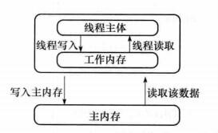

要解决这个问题，就需要把变量声明为 **volatile**，这就指示 JVM，这个变量是不稳定的，每次使用它都到主存中进行 读取。

说白了， **volatile** 关键字的主要作用就是保证变量的可见性然后还有一个作用是防止指令重排序。

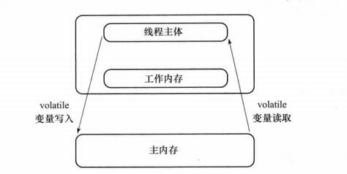

##### 2.2 说说 synchronized 关键字和 volatile 关键字的区别

synchronized关键字和volatile关键字比较

**volatile关键字**是线程同步的**轻量级实现**，所以**volatile性能肯定比synchronized关键字要好**。但是**volatile关 键字只能用于变量而synchronized关键字可以修饰方法以及代码块**。synchronized关键字在JavaSE1.6之后进 行了主要包括为了减少获得锁和释放锁带来的性能消耗而引入的偏向锁和轻量级锁以及其它各种优化之后执行 效率有了显著提升，**实际开发中使用 synchronized 关键字的场景还是更多一些**。 **多线程访问volatile关键字不会发生阻塞，而synchronized关键字可能会发生阻塞 volatile关键字能保证数据的可见性，但不能保证数据的原子性。synchronized关键字两者都能保证。 volatile关键字主要用于解决变量在多个线程之间的可见性，而 synchronized关键字解决的是多个线程之间访 问资源的同步性。**

### 三 面试中关于 线程池的 2 连击

##### 3.1 为什么要用线程池？

线程池提供了一种限制和管理资源（包括执行一个任务）。 每个线程池还维护一些基本统计信息，例如已完成任务 的数量。

这里借用《Java并发编程的艺术》提到的来说一下使用线程池的好处：

**降低资源消耗。** 通过重复利用已创建的线程降低线程创建和销毁造成的消耗。 **提高响应速度。** 当任务到达时，任务可以不需要的等到线程创建就能立即执行。

**提高线程的可管理性。** 线程是稀缺资源，如果无限制的创建，不仅会消耗系统资源，还会降低系统的稳定性， 使用线程池可以进行统一的分配，调优和监控。

##### 3.2 实现Runnable接口和Callable接口的区别

如果想让线程池执行任务的话需要实现的Runnable接口或Callable接口。 Runnable接口或Callable接口实现类都可 以被ThreadPoolExecutor或ScheduledThreadPoolExecutor执行。两者的区别在于 Runnable 接口不会返回结果但 是 Callable 接口可以返回结果。

**备注：** 工具类 Executors 可以实现 Runnable 对象和 Callable 对象之间的相互转换。

（ Executors.callable（Runnable task） 或 Executors.callable（Runnable task，Object resule） ）。

##### 3.3 执行execute()方法和submit()方法的区别是什么呢？

1) execute() **方法用于提交不需要返回值的任务，所以无法判断任务是否被线程池执行成功与否；**

2)**submit()方法用于提交需要返回值的任务。线程池会返回一个future类型的对象，通过这个future对象可以判断 任务是否执行成功**，并且可以通过future的get()方法来获取返回值，get()方法会阻塞当前线程直到任务完成，而使用 get（long timeout，TimeUnit unit） 方法则会阻塞当前线程一段时间后立即返回，这时候有可能任务没有执行 完。

##### 3.4 如何创建线程池

《阿里巴巴Java开发手册》中强制线程池不允许使用 Executors 去创建，而是通过 ThreadPoolExecutor 的方式，这 样的处理方式让写的同学更加明确线程池的运行规则，规避资源耗尽的风险

Executors 返回线程池对象的弊端如下：

**FixedThreadPool 和 SingleThreadExecutor** ： 允许请求的队列长度为 Integer.MAX_VALUE,可能堆积 大量的请求，从而导致OOM。

**CachedThreadPool 和 ScheduledThreadPool** ： 允许创建的线程数量为 Integer.MAX_VALUE ，可能 会创建大量线程，从而导致OOM。

###### 方式一：通过构造方法实现

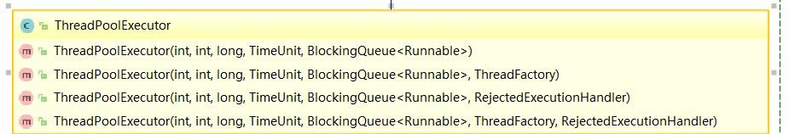

**方式二：通过Executor 框架的工具类Executors来实现** 我们可以创建三种类型的ThreadPoolExecutor：

**FixedThreadPool** ： 该方法返回一个固定线程数量的线程池。该线程池中的线程数量始终不变。当有一个新的 任务提交时，线程池中若有空闲线程，则立即执行。若没有，则新的任务会被暂存在一个任务队列中，待有线 程空闲时，便处理在任务队列中的任务。

**SingleThreadExecutor：** 方法返回一个只有一个线程的线程池。若多余一个任务被提交到该线程池，任务会 被保存在一个任务队列中，待线程空闲，按先入先出的顺序执行队列中的任务。

**CachedThreadPool：** 该方法返回一个可根据实际情况调整线程数量的线程池。线程池的线程数量不确定，但 若有空闲线程可以复用，则会优先使用可复用的线程。若所有线程均在工作，又有新的任务提交，则会创建新 的线程处理任务。所有线程在当前任务执行完毕后，将返回线程池进行复用。

对应Executors工具类中的方法如图所示：

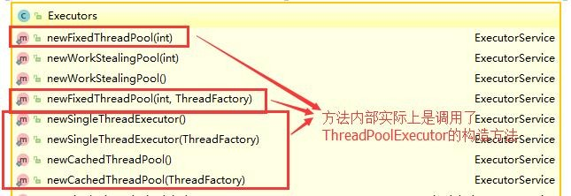

### 四 面试中关于 Atomic 原子类的 4 连击

##### 4.1 介绍一下Atomic 原子类

Atomic 翻译成中文是原子的意思。在化学上，我们知道原子是构成一般物质的最小单位，在化学反应中是不可分割 的。在我们这里 Atomic 是指一个操作是不可中断的。即使是在多个线程一起执行的时候，一个操作一旦开始，就不 会被其他线程干扰。

所以，所谓原子类说简单点就是具有原子/原子操作特征的类。

并发包 的原子类都存放在 java.util.concurrent.atomic 下,如下图所示。

java.util.concurrent

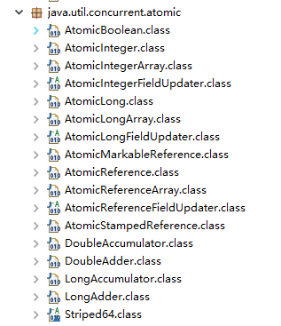

##### 4.2 JUC 包中的原子类是哪4类?

**基本类型** 使用原子的方式更新基本类型

AtomicInteger：整形原子类 AtomicLong：长整型原子类 AtomicBoolean ：布尔型原子类

**数组类型** 使用原子的方式更新数组里的某个元素

AtomicIntegerArray：整形数组原子类 AtomicLongArray：长整形数组原子类 AtomicReferenceArray ：引用类型数组原子类

###### 引用类型

AtomicReference：引用类型原子类 AtomicStampedRerence：原子更新引用类型里的字段原子类 AtomicMarkableReference ：原子更新带有标记位的引用类型

###### 对象的属性修改类型

AtomicIntegerFieldUpdater:原子更新整形字段的更新器

AtomicLongFieldUpdater：原子更新长整形字段的更新器

AtomicStampedReference ：原子更新带有版本号的引用类型。该类将整数值与引用关联起来，可用于解决原 子的更新数据和数据的版本号，可以解决使用 CAS 进行原子更新时可能出现的 ABA 问题。

##### 4.3 讲讲 AtomicInteger 的使用

###### AtomicInteger 类常用方法

public final int get() //获取当前的值

public final int getAndSet(int newValue)//获取当前的值，并设置新的值 public final int getAndIncrement()//获取当前的值，并自增

public final int getAndDecrement() //获取当前的值，并自减

public final int getAndAdd(int delta) //获取当前的值，并加上预期的值

boolean compareAndSet(int expect, int update) //如果输入的数值等于预期值，则以原子方式将该值设置为输 入值（update）

public final void lazySet(int newValue)//最终设置为newValue,使用 lazySet 设置之后可能导致其他线程 在之后的一小段时间内还是可以读到旧的值。

**AtomicInteger 类的使用示例**

使用 AtomicInteger 之后，不用对 increment() 方法加锁也可以保证线程安全。

class AtomicIntegerTest {

private AtomicInteger count = new AtomicInteger();

//使用AtomicInteger之后，不需要对该方法加锁，也可以实现线程安全。 public void increment() {

count.incrementAndGet();

}

public int getCount() {

return count.get();

}

}

##### 4.4 能不能给我简单介绍一下 AtomicInteger 类的原理

AtomicInteger 线程安全原理简单分析

AtomicInteger 类的部分源码：

// setup to use Unsafe.compareAndSwapInt for updates（更新操作时提供“比较并替换”的作用）

private static final Unsafe unsafe = Unsafe.getUnsafe(); private static final long valueOffset;

static {

try {

valueOffset = unsafe.objectFieldOffset (AtomicInteger.class.getDeclaredField("value"));

} catch (Exception ex) { throw new Error(ex); }

}

private volatile int value;

AtomicInteger 类主要利用 CAS (compare and swap) + volatile 和 native 方法来保证原子操作，从而避免

synchronized 的高开销，执行效率大为提升。

CAS的原理是拿期望的值和原本的一个值作比较，如果相同则更新成新的值。UnSafe 类的 objectFieldOﬀset() 方法 是一个本地方法，这个方法是用来拿到“原来的值”的内存地址，返回值是 valueOﬀset。另外 value 是一个volatile变 量，在内存中可见，因此 JVM 可以保证任何时刻任何线程总能拿到该变量的最新值。

关于 Atomic 原子类这部分更多内容可以查看我的这篇文章：并发编程面试必备：[JUC 中的 Atomic 原子类总结](https://mp.weixin.qq.com/s/joa-yOiTrYF67bElj8xqvg)

### 五 AQS

##### 5.1 AQS 介绍

AQS的全称为（AbstractQueuedSynchronizer），这个类在java.util.concurrent.locks包下面。

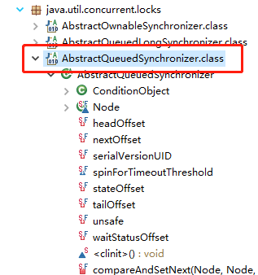

AQS是一个用来构建锁和同步器的框架，使用AQS能简单且高效地构造出应用广泛的大量的同步器，比如我们提到的 ReentrantLock，Semaphore，其他的诸如ReentrantReadWriteLock，SynchronousQueue，FutureTask等等皆是 基于AQS的。当然，我们自己也能利用AQS非常轻松容易地构造出符合我们自己需求的同步器。

##### 5.2 AQS 原理分析

AQS 原理这部分参考了部分博客，在5.2节末尾放了链接。

在面试中被问到并发知识的时候，大多都会被问到“请你说一下自己对于AQS原理的理解”。下面给大家一个示 例供大家参加，面试不是背题，大家一定要假如自己的思想，即使加入不了自己的思想也要保证自己能够通俗 的讲出来而不是背出来。

下面大部分内容其实在AQS类注释上已经给出了，不过是英语看着比较吃力一点，感兴趣的话可以看看源码。

###### 5.2.1 AQS 原理概览

**AQS核心思想是，如果被请求的共享资源空闲，则将当前请求资源的线程设置为有效的工作线程，并且将共享资源设 置为锁定状态。如果被请求的共享资源被占用，那么就需要一套线程阻塞等待以及被唤醒时锁分配的机制，这个机制 AQS是用CLH队列锁实现的，即将暂时获取不到锁的线程加入到队列中。**

CLH(Craig,Landin,and Hagersten)队列是一个虚拟的双向队列（虚拟的双向队列即不存在队列实例，仅存在结 点之间的关联关系）。AQS是将每条请求共享资源的线程封装成一个CLH锁队列的一个结点（Node）来实现锁 的分配。

看个AQS(AbstractQueuedSynchronizer)原理图：

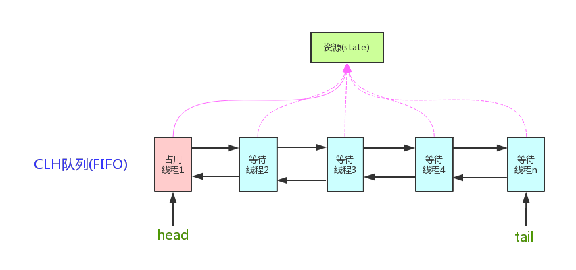

AQS使用一个int成员变量来表示同步状态，通过内置的FIFO队列来完成获取资源线程的排队工作。AQS使用CAS对该 同步状态进行原子操作实现对其值的修改。

private volatile int state;//共享变量，使用volatile修饰保证线程可见性

状态信息通过procted类型的getState，setState，compareAndSetState进行操作

//返回同步状态的当前值

protected final int getState() { return state;

}

// 设置同步状态的值

protected final void setState(int newState) { state = newState;

}

//原子地（CAS操作）将同步状态值设置为给定值update如果当前同步状态的值等于expect（期望值） protected final boolean compareAndSetState(int expect, int update) {

return unsafe.compareAndSwapInt(this, stateOffset, expect, update);

}

###### 5.2.2 AQS 对资源的共享方式

**AQS定义两种资源共享方式 Exclusive**（独占）：只有一个线程能执行，如ReentrantLock。又可分为公平锁和非公平锁：

公平锁：按照线程在队列中的排队顺序，先到者先拿到锁 非公平锁：当线程要获取锁时，无视队列顺序直接去抢锁，谁抢到就是谁的

**Share**（共享）：多个线程可同时执行，如Semaphore/CountDownLatch。Semaphore、 CountDownLatCh、 CyclicBarrier、ReadWriteLock 我们都会在后面讲到。

ReentrantReadWriteLock 可以看成是组合式，因为ReentrantReadWriteLock也就是读写锁允许多个线程同时对某 一资源进行读。

不同的自定义同步器争用共享资源的方式也不同。自定义同步器在实现时只需要实现共享资源 state 的获取与释放方 式即可，至于具体线程等待队列的维护（如获取资源失败入队/唤醒出队等），AQS已经在顶层实现好了。

###### 5.2.3 AQS底层使用了模板方法模式

同步器的设计是基于模板方法模式的，如果需要自定义同步器一般的方式是这样（模板方法模式很经典的一个应 用）：

1. 使用者继承AbstractQueuedSynchronizer并重写指定的方法。（这些重写方法很简单，无非是对于共享资源

state的获取和释放）

2. 将AQS组合在自定义同步组件的实现中，并调用其模板方法，而这些模板方法会调用使用者重写的方法。

这和我们以往通过实现接口的方式有很大区别，这是模板方法模式很经典的一个运用。

###### AQS使用了模板方法模式，自定义同步器时需要重写下面几个AQS提供的模板方法：

isHeldExclusively()//该线程是否正在独占资源。只有用到condition才需要去实现它。

tryAcquire(int)//独占方式。尝试获取资源，成功则返回true，失败则返回false。 tryRelease(int)//独占方式。尝试释放资源，成功则返回true，失败则返回false。 tryAcquireShared(int)//共享方式。尝试获取资源。负数表示失败；0表示成功，但没有剩余可用资源；正数表示成 功，且有剩余资源。

tryReleaseShared(int)//共享方式。尝试释放资源，成功则返回true，失败则返回false。

默认情况下，每个方法都抛出 UnsupportedOperationException 。 这些方法的实现必须是内部线程安全的，并且 通常应该简短而不是阻塞。AQS类中的其他方法都是ﬁnal ，所以无法被其他类使用，只有这几个方法可以被其他类 使用。

以ReentrantLock为例，state初始化为0，表示未锁定状态。A线程lock()时，会调用tryAcquire()独占该锁并将 state+1。此后，其他线程再tryAcquire()时就会失败，直到A线程unlock()到state=0（即释放锁）为止，其它线程才 有机会获取该锁。当然，释放锁之前，A线程自己是可以重复获取此锁的（state会累加），这就是可重入的概念。但 要注意，获取多少次就要释放多么次，这样才能保证state是能回到零态的。

再以CountDownLatch以例，任务分为N个子线程去执行，state也初始化为N（注意N要与线程个数一致）。这N个 子线程是并行执行的，每个子线程执行完后countDown()一次，state会CAS(Compare and Swap)减1。等到所有子 线程都执行完后(即state=0)，会unpark()主调用线程，然后主调用线程就会从await()函数返回，继续后余动作。

一般来说，自定义同步器要么是独占方法，要么是共享方式，他们也只需实现 tryAcquire-tryRelease 、

tryAcquireShared-tryReleaseShared 中的一种即可。但AQS也支持自定义同步器同时实现独占和共享两种方式，

如 ReentrantReadWriteLock 。

推荐两篇 AQS 原理和相关源码分析的文章：

<http://www.cnblogs.com/waterystone/p/4920797.html> <https://www.cnblogs.com/chengxiao/archive/2017/07/24/7141160.html>

5.3 AQS 组件总结

**Semaphore(信号量)-允许多个线程同时访问：** synchronized 和 ReentrantLock 都是一次只允许一个线程访问 某个资源，Semaphore(信号量)可以指定多个线程同时访问某个资源。

**CountDownLatch （倒计时器）：** CountDownLatch是一个同步工具类，用来协调多个线程之间的同步。这 个工具通常用来控制线程等待，它可以让某一个线程等待直到倒计时结束，再开始执行。 **CyclicBarrier(循环栅栏)：** CyclicBarrier 和 CountDownLatch 非常类似，它也可以实现线程间的技术等待， 但是它的功能比 CountDownLatch 更加复杂和强大。主要应用场景和 CountDownLatch 类似。CyclicBarrier 的字面意思是可循环使用（Cyclic）的屏障（Barrier）。它要做的事情是，让一组线程到达一个屏障（也可以叫 同步点）时被阻塞，直到最后一个线程到达屏障时，屏障才会开门，所有被屏障拦截的线程才会继续干活。 CyclicBarrier默认的构造方法是 CyclicBarrier(int parties)，其参数表示屏障拦截的线程数量，每个线程调用 await方法告诉 CyclicBarrier 我已经到达了屏障，然后当前线程被阻塞。

关于AQS这部分的更多内容可以查看我的这篇文章:[并发编程面试必备：AQS 原理以及 AQS 同步组件总结](https://mp.weixin.qq.com/s/joa-yOiTrYF67bElj8xqvg)

## 2.4 Java虚拟机

关于Java虚拟机，在面试的时候一般会问的大多就是**①Java内存区域**、**②虚拟机垃圾算法**、**③虚拟机垃圾收集 器**、**④JVM内存管理**、**⑤JVM调优**、**⑥Java类加载机制**这些问题了。推荐书籍《深入理解Java虚拟机：JVM高级特性 与最佳实践（第二版》、《实战Java虚拟机》。

[Java内存区域](https://snailclimb.gitee.io/javaguide/%23/./java/%E5%8F%AF%E8%83%BD%E6%98%AF%E6%8A%8AJava%E5%86%85%E5%AD%98%E5%8C%BA%E5%9F%9F%E8%AE%B2%E7%9A%84%E6%9C%80%E6%B8%85%E6%A5%9A%E7%9A%84%E4%B8%80%E7%AF%87%E6%96%87%E7%AB%A0)

###### 面试常见问题:

介绍下 Java 内存区域（运行时数据区）

Java 对象的创建过程（五步，建议能默写出来并且要知道每一步虚拟机做了什么） 对象的访问定位的两种方式（句柄和直接指针两种方式）

###### 拓展问题:

String类和常量池 8种基本类型的包装类和常量池

[JVM垃圾回收就是这么简单](https://snailclimb.gitee.io/javaguide/%23/./java/%E6%90%9E%E5%AE%9AJVM%E5%9E%83%E5%9C%BE%E5%9B%9E%E6%94%B6%E5%B0%B1%E6%98%AF%E8%BF%99%E4%B9%88%E7%AE%80%E5%8D%95?id=%E6%9C%AC%E8%8A%82%E5%B8%B8%E8%A7%81%E9%9D%A2%E8%AF%95%E9%A2%98%EF%BC%9A)

###### 面试常见问题:

如何判断对象是否死亡（两种方法）。 简单的介绍一下强引用、软引用、弱引用、虚引用（虚引用与软引用和弱引用的区别、使用软引用能带来的好 处）。

如何判断一个常量是废弃常量 如何判断一个类是无用的类 垃圾收集有哪些算法，各自的特点？ HotSpot为什么要分为新生代和老年代？ 常见的垃圾回收器有那些？ 介绍一下CMS,G1收集器。

Minor Gc和Full GC 有什么不同呢？

## 2.5 设计模式

设计模式比较常见的就是让你**手写一个单例模式**（注意单例模式的几种不同的实现方法）或者让你说一下**某个常见的 设计模式在你的项目中是如何使用的**，另外面试官还有可能问你**抽象工厂和工厂方法模式的区别**、**工厂模式的思想**这 样的问题。

建议把**代理模式**、**观察者模式**、**（抽象）工厂模式**好好看一下，这三个设计模式也很重要。

# 三 计算机网络常见面试点总结

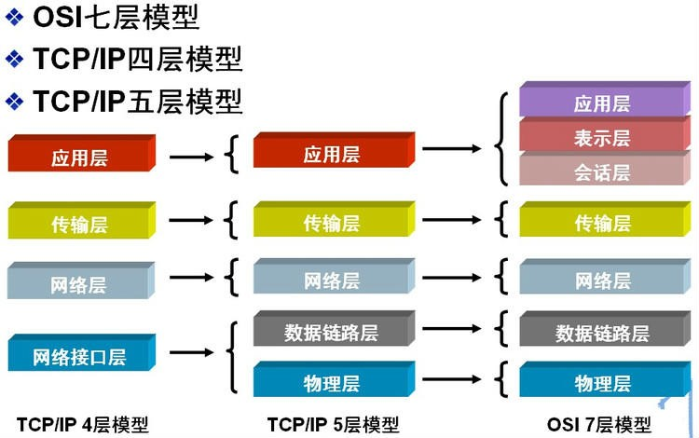

## TCP、UDP 协议的区别

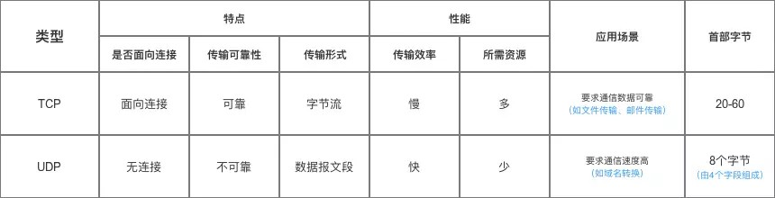

UDP 在传送数据之前不需要先建立连接，远地主机在收到 UDP 报文后，不需要给出任何确认。虽然 UDP 不提供可 靠交付，但在某些情况下 UDP 确是一种最有效的工作方式（一般用于即时通信），比如： QQ 语音、 QQ 视频 、直 播等等

TCP 提供面向连接的服务。在传送数据之前必须先建立连接，数据传送结束后要释放连接。 TCP 不提供广播或多播 服务。由于 TCP 要提供可靠的，面向连接的运输服务（TCP的可靠体现在TCP在传递数据之前，会有三次握手来建立 连接，而且在数据传递时，有确认、窗口、重传、拥塞控制机制，在数据传完后，还会断开连接用来节约系统资 源），这一难以避免增加了许多开销，如确认，流量控制，计时器以及连接管理等。这不仅使协议数据单元的首部增 大很多，还要占用许多处理机资源。TCP 一般用于文件传输、发送和接收邮件、远程登录等场景。

## 3.2 在浏览器中输入url地址 ->> 显示主页的过程

百度好像最喜欢问这个问题。 打开一个网页，整个过程会使用哪些协议

图片来源：《图解HTTP》

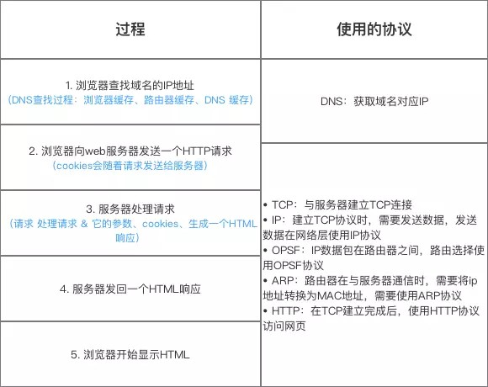

总体来说分为以下几个过程:

* + 1. DNS解析
    2. TCP连接
    3. 发送HTTP请求

4. 服务器处理请求并返回HTTP报文

5. 浏览器解析渲染页面

6. 连接结束

具体可以参考下面这篇文章：

<https://segmentfault.com/a/1190000006879700>

## 3.3 各种协议与HTTP协议之间的关系

一般面试官会通过这样的问题来考察你对计算机网络知识体系的理解。 图片来源：《图解HTTP》

hackr n ż

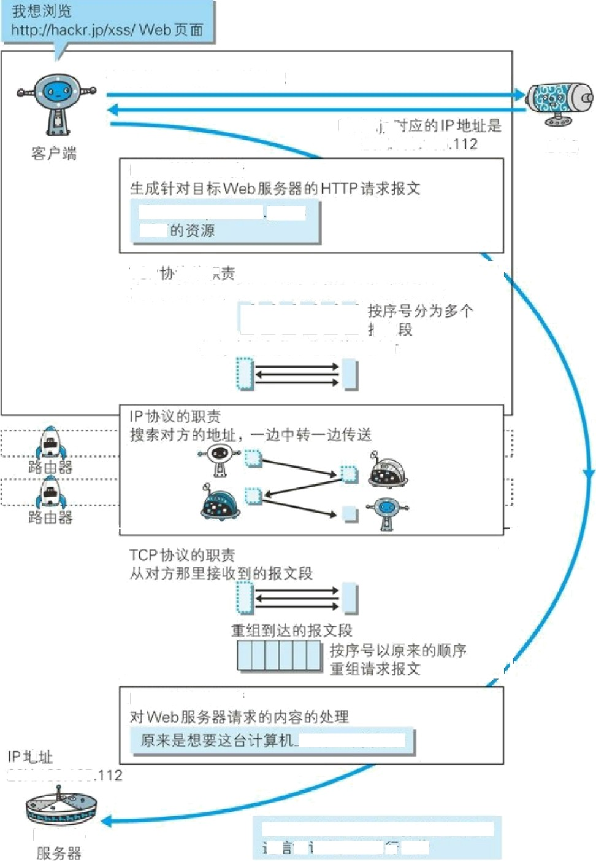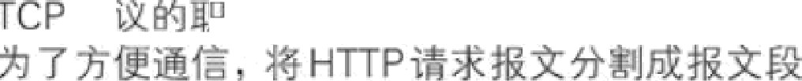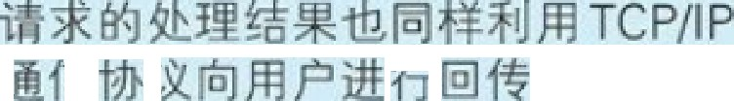

20X 189 105

İ’« h1ıD://hack jp/xss

20X. 1B9. 105

**3.4 HTTP长连接、短连接**

在HTTP/1.0中默认使用短连接。也就是说，客户端和服务器每进行一次HTTP操作，就建立一次连接，任务结束就中 断连接。当客户端浏览器访问的某个HTML或其他类型的Web页中包含有其他的Web资源（如JavaScript文件、图像 文件、CSS文件等），每遇到这样一个Web资源，浏览器就会重新建立一个HTTP会话。

而从HTTP/1.1起，默认使用长连接，用以保持连接特性。使用长连接的HTTP协议，会在响应头加入这行代码：

Connection:keep-alive

在使用长连接的情况下，当一个网页打开完成后，客户端和服务器之间用于传输HTTP数据的TCP连接不会关闭，客 户端再次访问这个服务器时，会继续使用这一条已经建立的连接。Keep-Alive不会永久保持连接，它有一个保持时 间，可以在不同的服务器软件（如Apache）中设定这个时间。实现长连接需要客户端和服务端都支持长连接。

###### HTTP协议的长连接和短连接，实质上是TCP协议的长连接和短连接。

—— [《HTTP长连接、短连接究竟是什么？》](https://www.cnblogs.com/gotodsp/p/6366163.html)

## 3.5 TCP 三次握手和四次挥手(面试常客)

为了准确无误地把数据送达目标处，TCP协议采用了三次握手策略。 **漫画图解：**

图片来源：《图解HTTP》

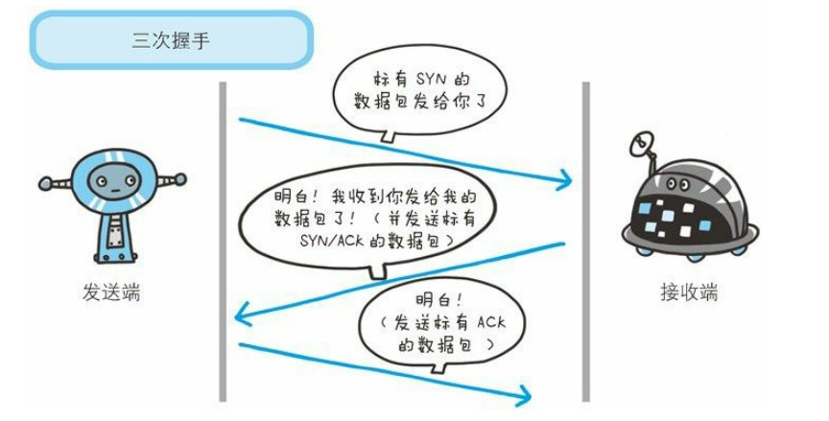

###### 简单示意图：

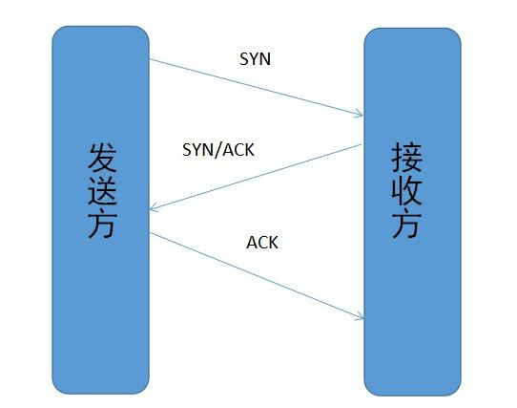

客户端–发送带有 SYN 标志的数据包–一次握手–服务端 服务端–发送带有 SYN/ACK 标志的数据包–二次握手–客户端 客户端–发送带有带有 ACK 标志的数据包–三次握手–服务端

###### 为什么要三次握手?

**三次握手的目的是建立可靠的通信信道，说到通讯，简单来说就是数据的发送与接收，而三次握手最主要的目的就是 双方确认自己与对方的发送与接收是正常的。**

第一次握手：Client 什么都不能确认；Server 确认了对方发送正常

第二次握手：Client 确认了：自己发送、接收正常，对方发送、接收正常；Server 确认了：自己接收正常，对方发 送正常

第三次握手：Client 确认了：自己发送、接收正常，对方发送、接收正常；Server 确认了：自己发送、接收正常， 对方发送接收正常

所以三次握手就能确认双发收发功能都正常，缺一不可。 **为什么要传回 SYN**

接收端传回发送端所发送的 SYN 是为了告诉发送端，我接收到的信息确实就是你所发送的信号了。

SYN 是 TCP/IP 建立连接时使用的握手信号。在客户机和服务器之间建立正常的 TCP 网络连接时，客户机首先 发出一个 SYN 消息，服务器使用 SYN-ACK 应答表示接收到了这个消息，最后客户机再以 ACK(Acknowledgement[汉译：确认字符 ,在数据通信传输中，接收站发给发送站的一种传输控制字符。它表 示确认发来的数据已经接受无误。 ]）消息响应。这样在客户机和服务器之间才能建立起可靠的TCP连接，数据 才可以在客户机和服务器之间传递。

-

###### 传了 SYN,为啥还要传 ACK

双方通信无误必须是两者互相发送信息都无误。传了 SYN，证明发送方到接收方的通道没有问题，但是接收方到发送 方的通道还需要 ACK 信号来进行验证。

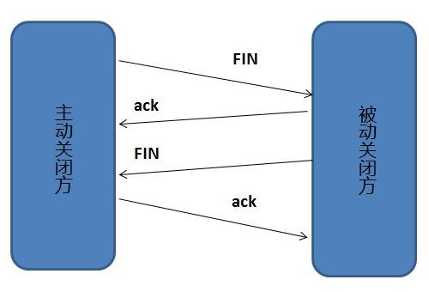

断开一个 TCP 连接则需要“四次挥手”：

客户端-发送一个 FIN，用来关闭客户端到服务器的数据传送

服务器-收到这个 FIN，它发回一 个 ACK，确认序号为收到的序号加1 。和 SYN 一样，一个 FIN 将占用一个序号 服务器-关闭与客户端的连接，发送一个FIN给客户端

客户端-发回 ACK 报文确认，并将确认序号设置为收到序号加1

###### 为什么要四次挥手

任何一方都可以在数据传送结束后发出连接释放的通知，待对方确认后进入半关闭状态。当另一方也没有数据再发送 的时候，则发出连接释放通知，对方确认后就完全关闭了TCP连接。

举个例子：A 和 B 打电话，通话即将结束后，A 说“我没啥要说的了”，B回答“我知道了”，但是 B 可能还会有要说的 话，A 不能要求 B 跟着自己的节奏结束通话，于是 B 可能又巴拉巴拉说了一通，最后 B 说“我说完了”，A 回答“知道 了”，这样通话才算结束。

上面讲的比较概括，推荐一篇讲的比较细致的文章：

<https://blog.csdn.net/qzcsu/article/details/72861891>

# 四 Linux

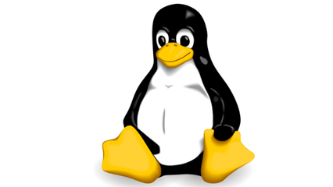

## 4.1 简单介绍一下 Linux 文件系统？

###### Linux文件系统简介

**在Linux操作系统中，所有被操作系统管理的资源，例如网络接口卡、磁盘驱动器、打印机、输入输出设备、普通文 件或是目录都被看作是一个文件。**

也就是说在LINUX系统中有一个重要的概念：**一切都是文件**。其实这是UNIX哲学的一个体现，而Linux是重写UNIX而 来，所以这个概念也就传承了下来。在UNIX系统中，把一切资源都看作是文件，包括硬件设备。UNIX系统把每个硬 件都看成是一个文件，通常称为设备文件，这样用户就可以用读写文件的方式实现对硬件的访问。

###### 文件类型与目录结构

**Linux支持5种文件类型 ：**

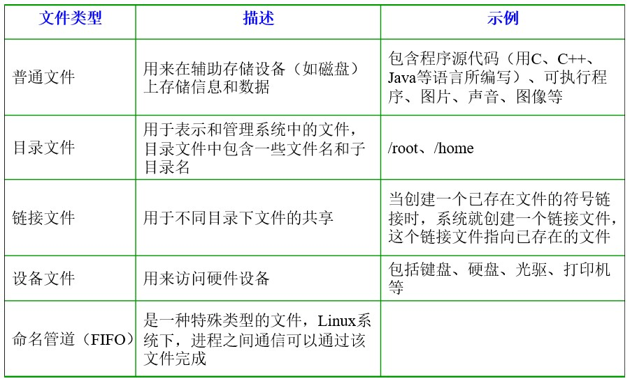

**Linux的目录结构如下：**

Linux文件系统的结构层次鲜明，就像一棵倒立的树，最顶层是其根目录：

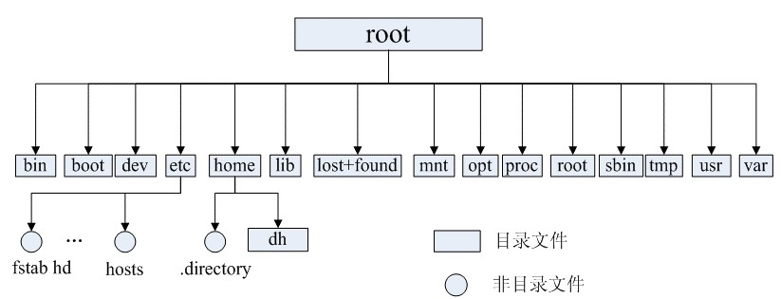

###### 常见目录说明：

**/bin：** 存放二进制可执行文件(ls,cat,mkdir等)，常用命令一般都在这里；

**/etc：** 存放系统管理和配置文件；

**/home：** 存放所有用户文件的根目录，是用户主目录的基点，比如用户user的主目录就是/home/user，可以 用~user表示；

**/usr ：** 用于存放系统应用程序；

**/opt：** 额外安装的可选应用程序包所放置的位置。一般情况下，我们可以把tomcat等都安装到这里；

**/proc：** 虚拟文件系统目录，是系统内存的映射。可直接访问这个目录来获取系统信息；

**/root：** 超级用户（系统管理员）的主目录（特权阶级^o^）；

**/sbin:** 存放二进制可执行文件，只有root才能访问。这里存放的是系统管理员使用的系统级别的管理命令和程 序。如ifconﬁg等；

**/dev：** 用于存放设备文件；

**/mnt：** 系统管理员安装临时文件系统的安装点，系统提供这个目录是让用户临时挂载其他的文件系统；

**/boot：** 存放用于系统引导时使用的各种文件；

**/lib ：** 存放着和系统运行相关的库文件 ；

**/tmp：** 用于存放各种临时文件，是公用的临时文件存储点；

**/var：** 用于存放运行时需要改变数据的文件，也是某些大文件的溢出区，比方说各种服务的日志文件（系统启 动日志等。）等；

**/lost+found：** 这个目录平时是空的，系统非正常关机而留下“无家可归”的文件（windows下叫什么.chk）就在 这里。

## 4.2 一些常见的 Linux 命令了解吗？

###### 目录切换命令

cd usr **：** 切换到该目录下usr目录

cd ..**（或** d../**） ：** 切换到上一层目录

c

cd / **：** 切换到系统根目录

cd ~ **：** 切换到用户主目录

cd **- ：** 切换到上一个所在目录 **目录的操作命令（增删改查）**

1. mkdir **目录名称 ：** 增加目录

2. （ll是ls -l的缩写，ll命令以看到该目录下的所有目录和文件的详细信息）：查看目录信息

ls**或者** l

l

3. **：** 寻找目录（查）

find **目录 参数**

4. **：** 修改目录的名称（改）

mv **目录名称 新目录名称**

注意：mv的语法不仅可以对目录进行重命名而且也可以对各种文件，压缩包等进行 重命名的操作。mv命令用 来对文件或目录重新命名，或者将文件从一个目录移到另一个目录中。后面会介绍到mv命令的另一个用法。

5. **：** 移动目录的位置---剪切（改）

mv **目录名称 目录的新位置**

注意：mv语法不仅可以对目录进行剪切操作，对文件和压缩包等都可执行剪切操作。另外mv与cp的结果不 同，mv好像文件“搬家”，文件个数并未增加。而cp对文件进行复制，文件个数增加了。

6. **：** 拷贝目录（改），-r代表递归拷贝 注意：cp命令不仅可以拷贝目录还可以拷贝文件，压缩包等，拷贝文件和压缩包时不 用写-r递归

cp **- 目录名称 目录拷贝的目标位置**

r

7. **:** 删除目录（删）

rm [**-** f] **目录**

r

注意：rm不仅可以删除目录，也可以删除其他文件或压缩包，为了增强大家的记忆， 无论删除任何目录或文 件，都直接使用 rm -rf 目录/文件/压缩包

###### 文件的操作命令（增删改查）

1. **:** 文件的创建（增）

touch **文件名称**

2. cat/more/less/tail **文件名称** 文件的查看（查）

cat **：** 只能显示最后一屏内容

more **：** 可以显示百分比，回车可以向下一行， 空格可以向下一页，q可以退出查看

less **：** 可以使用键盘上的PgUp和PgDn向上 和向下翻页，q结束查看

**：** 查看文件的后10行，Ctrl+C结束

tail**-** 0

1

注意：命令 tail -f 文件 可以对某个文件进行动态监控，例如tomcat的日志文件， 会随着程序的运行，日志会变 化，可以使用tail -f catalina-2016-11-11.log 监控 文 件的变化

3. **：** 修改文件的内容（改）

vim **文件**

vim编辑器是Linux中的强大组件，是vi编辑器的加强版，vim编辑器的命令和快捷方式有很多，但此处不一一阐 述，大家也无需研究的很透彻，使用vim编辑修改文件的方式基本会使用就可以了。

###### 在实际开发中，使用vim编辑器主要作用就是修改配置文件，下面是一般步骤：

vim 文件------>进入文件----->命令模式------>按i进入编辑模式----->编辑文件 ------->按Esc进入底行模式----->输 入:wq/q! （输入wq代表写入内容并退出，即保存；输入q!代表强制退出不保存。）

4. **：** 删除文件（删）

rm **-** f **文件**

r

同目录删除：熟记 文件 即可

rm -rf

###### 压缩文件的操作命令

**1）打包并压缩文件：**

Linux中的打包文件一般是以.tar结尾的，压缩的命令一般是以.gz结尾的。

而一般情况下打包和压缩是一起进行的，打包并压缩后的文件的后缀名一般.tar.gz。 命令： tar **-**

z

cvf **打包压缩后的**

**文件名 要打包压缩的文件** 其中：

z：调用gzip压缩命令进行压缩 c：打包文件

v：显示运行过程

f：指定文件名

比如：加入test目录下有三个文件分别是 :aaa.txt bbb.txt ccc.txt,如果我们要打包test目录并指定压缩后的压缩包名

称为test.tar.gz可以使用命令： tar **-** cvf test.tar.gz aaa.txt bbb.txt ccc.txt **或：** tar **-**

cvf

z z

test.tar.gz /test/

**2）解压压缩包：** 命令：tar [-xvf] 压缩文件 其中：x：代表解压

示例：

1 将/test下的test.tar.gz解压到当前目录下可以使用命令： tar **-**

x

vf test.tar.gz

2 将/test下的test.tar.gz解压到根目录/usr下: tar **-** vf xxx.tar.gz **-** /usr （- C代表指定解压的位置）

x C

###### 其他常用命令

**：** 显示当前所在位置

pwd

grep **要搜索的字符串 要搜索的文件 --** olor **：** 搜索命令，--color代表高亮显示

c

**/** ps aux **：** 这两个命令都是查看当前系统正在运行进程，两者的区别是展示格式不同。如果想要查看 特定的进程可以使用这样的格式： ps aux|grep redis （查看包括redis字符串的进程）

ps **-** f

e

注意：如果直接用ps（（Process Status））命令，会显示所有进程的状态，通常结合grep命令查看某进程的 状态。

**：** 杀死进程（-9 表示强制终止。） 先用ps查找进程，然后用kill杀掉

kill **- 进程的** id

9 p

###### 网络通信命令：

查看当前系统的网卡信息：ifconﬁg 查看与某台机器的连接情况：ping 查看当前系统的端口使用：netstat -an

**：** ： 指定现在立即关机； shutdown +5 "System will shutdown after 5

shutdown

shutdown -h now

minutes" :指定5分钟后关机，同时送出警告信息给登入用户。

w

###### ：

reboot

reboot

**五 MySQL**

**：** 重开机。 reboot **-**

**：** 做个重开机的模拟（只有纪录并不会真的重开机）。



## 5.1 说说自己对于 MySQL 常见的两种存储引擎：MyISAM与

**InnoDB的理解**

关于二者的对比与总结:

1. **count运算上的区别**：因为MyISAM缓存有表meta-data（行数等），因此在做COUNT(*)时对于一个结构很好 的查询是不需要消耗多少资源的。而对于InnoDB来说，则没有这种缓存。

2. **是否支持事务和崩溃后的安全恢复**： MyISAM 强调的是性能，每次查询具有原子性,其执行数度比InnoDB类型 更快，但是不提供事务支持。但是InnoDB 提供事务支持事务，外部键等高级数据库功能。 具有事务 (commit)、回滚(rollback)和崩溃修复能力(crash recovery capabilities)的事务安全(transaction-safe (ACID compliant))型表。

3. **是否支持外键**： MyISAM不支持，而InnoDB支持。

MyISAM更适合读密集的表，而InnoDB更适合写密集的的表。 在数据库做主从分离的情况下，经常选择MyISAM作 为主库的存储引擎。 一般来说，如果需要事务支持，并且有较高的并发读取频率(MyISAM的表锁的粒度太大，所以 当该表写并发量较高时，要等待的查询就会很多了)，InnoDB是不错的选择。如果你的数据量很大（MyISAM支持压 缩特性可以减少磁盘的空间占用），而且不需要支持事务时，MyISAM是最好的选择。

## 5.2 数据库索引了解吗？

系列思维导图源文件（数据库+架构）以及思维导图制作软件—XMind8 破解安装，公众号（JavaGuide）后台 回复：**“思维导图”** 免费领取！（下面的图片不是很清楚，原图非常清晰，另外提供给大家源文件也是为了大家 根据自己需要进行修改）

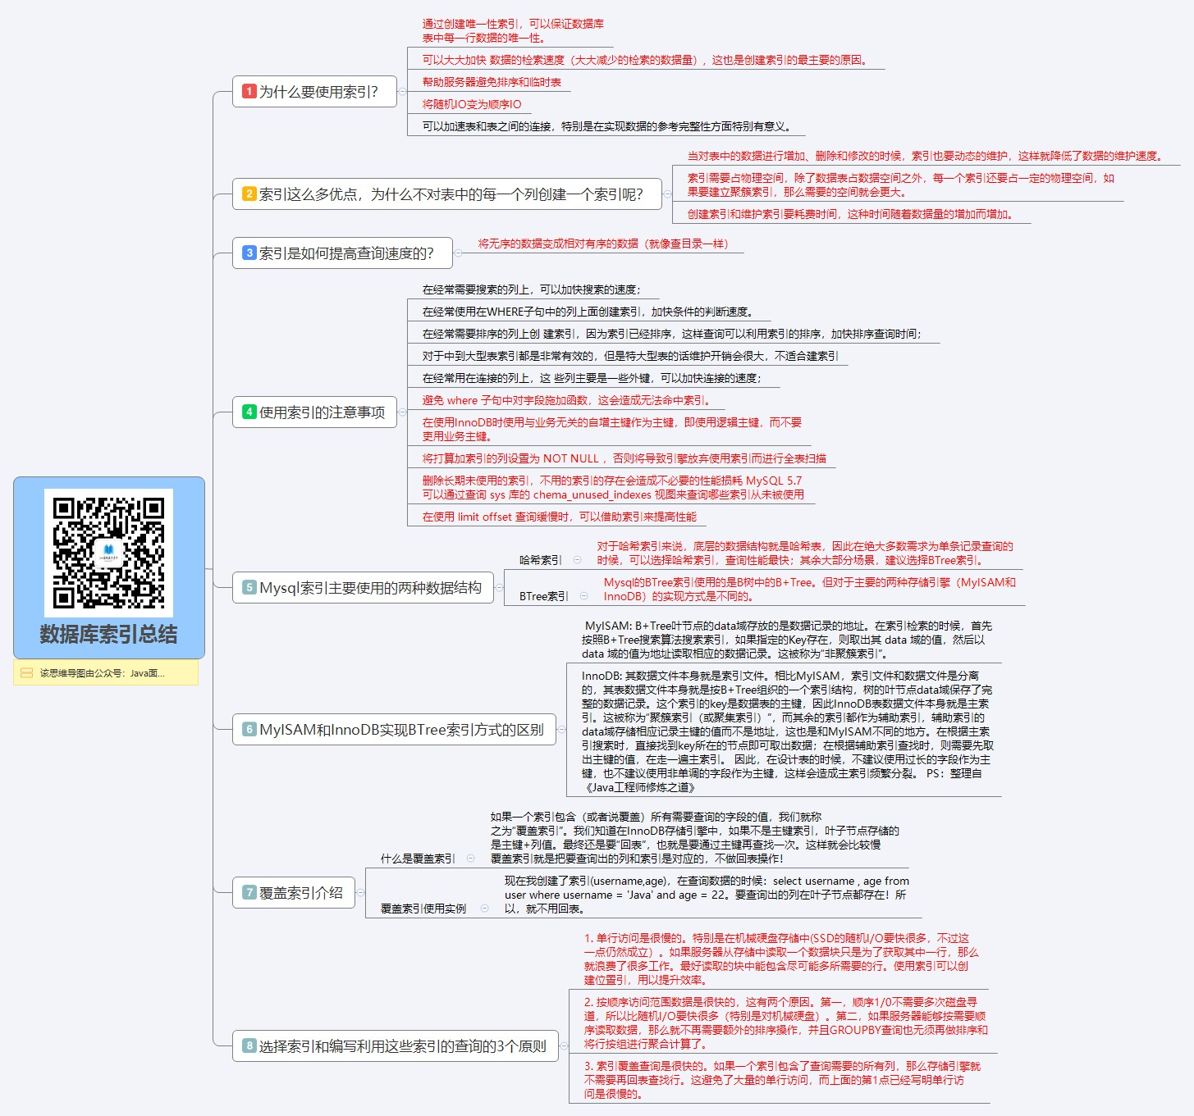

###### 下面是我补充的一些内容

**5.2.1 为什么索引能提高查询速度?**

**先从 MySQL 的基本存储结构说起**

MySQL的基本存储结构是页(记录都存在页里边)：

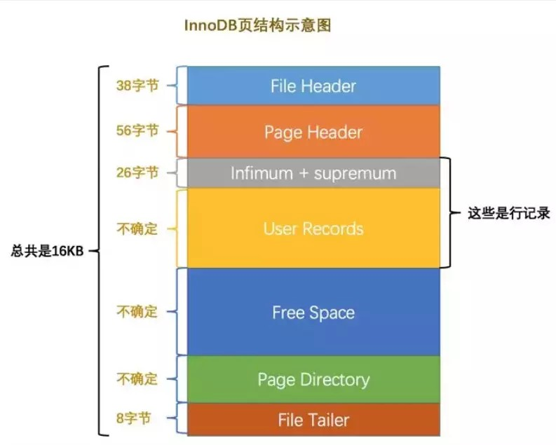

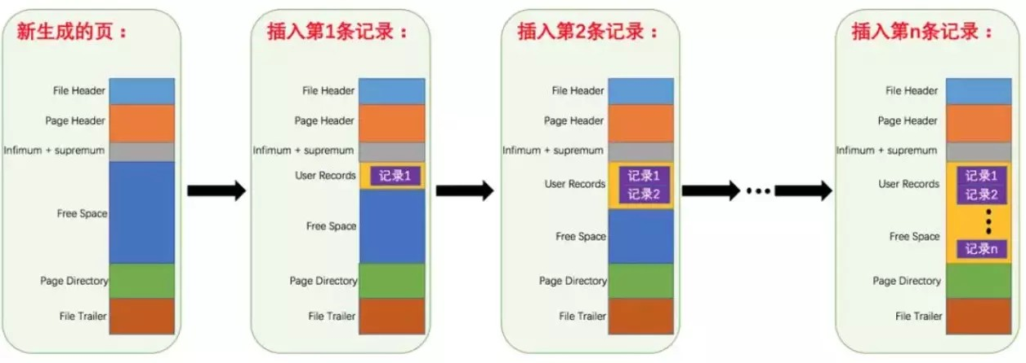

###### 各个数据页可以组成一个双向链表

**每个数据页中的记录又可以组成一个单向链表**

每个数据页都会为存储在它里边儿的记录生成一个页目录，在通过主键查找某条记录的时候可以在页目录 中使用二分法快速定位到对应的槽，然后再遍历该槽对应分组中的记录即可快速找到指定的记录 以其他列(非主键)作为搜索条件：只能从最小记录开始依次遍历单链表中的每条记录。

所以说，如果我们写select * from user where indexname = 'xxx'这样没有进行任何优化的sql语句，默认会这样 做：

###### 1. 定位到记录所在的页:需要遍历双向链表，找到所在的页

2. **从所在的页内中查找相应的记录:由于不是根据主键查询，只能遍历所在页的单链表了**

很明显，在数据量很大的情况下这样查找会很慢！这样的时间复杂度为O（n）。 **使用索引之后** 索引做了些什么可以让我们查询加快速度呢？其实就是将无序的数据变成有序(相对)：

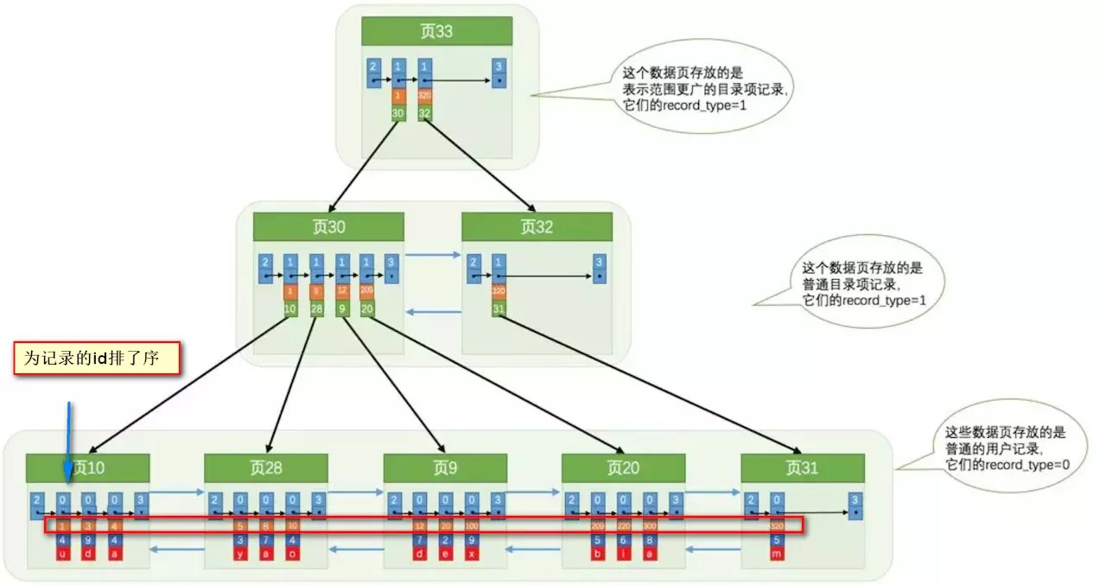

要找到id为8的记录简要步骤：

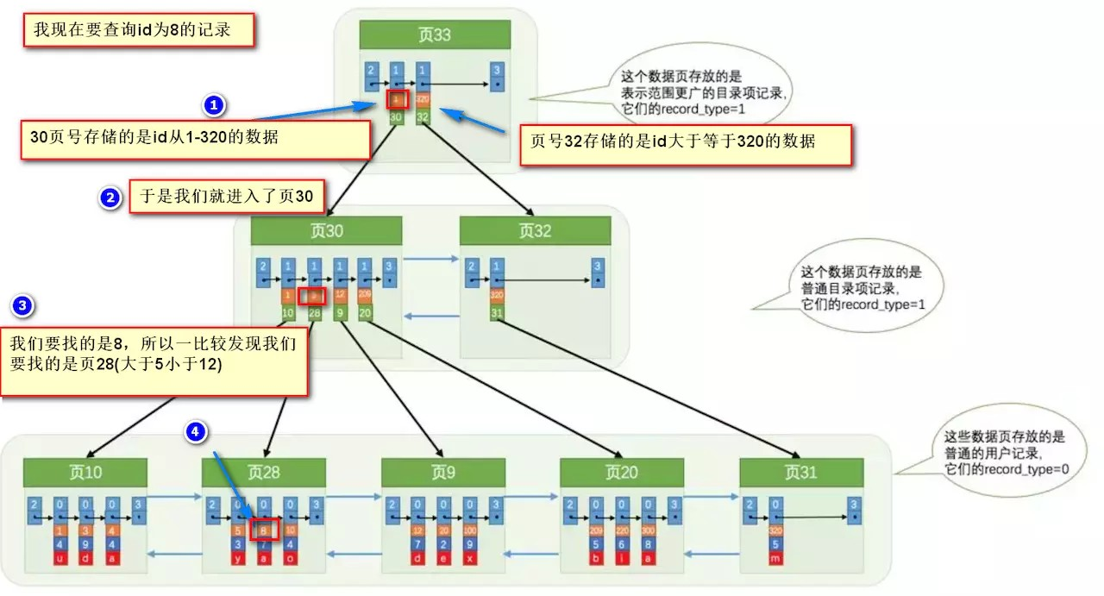

很明显的是：没有用索引我们是需要遍历双向链表来定位对应的页，现在通过 **“目录”** 就可以很快地定位到对应的页 上了！（二分查找，时间复杂度近似为O(logn)）

其实底层结构就是B+树，B+树作为树的一种实现，能够让我们很快地查找出对应的记录。

以下内容整理自：《Java工程师修炼之道》

**5.2.2 最左前缀原则**

MySQL中的索引可以以一定顺序引用多列，这种索引叫作联合索引。如User表的name和city加联合索引就是 (name,city)o而最左前缀原则指的是，如果查询的时候查询条件精确匹配索引的左边连续一列或几列，则此列就可以 被用到。如下：

select * from user where name=xx and city=xx ; ／／可以命中索引

select * from user where name=xx ; // 可以命中索引

select * from user where city=xx; // 无法命中索引

这里需要注意的是，查询的时候如果两个条件都用上了，但是顺序不同，如 的查询引擎会自动优化为匹配联合索引的顺序，这样是能够命中索引的.

city= xx and name ＝xx

，那么现在

由于最左前缀原则，在创建联合索引时，索引字段的顺序需要考虑字段值去重之后的个数，较多的放前面。

ORDERBY子句也遵循此规则。

###### 注意避免冗余索引

冗余索引指的是索引的功能相同，能够命中 就肯定能命中 ，那么 就是冗余索引如（name,city ）和（name ）这两 个索引就是冗余索引，能够命中后者的查询肯定是能够命中前者的 在大多数情况下，都应该尽量扩展已有的索引而 不是创建新索引。

MySQLS.7 版本后，可以通过查询 sys 库的 schemal_r dundant_indexes 表来查看冗余索引

### 5.2.3 Mysql如何为表字段添加索引？？？

1.添加PRIMARY KEY（主键索引）

ALTER TABLE `table_name` ADD PRIMARY KEY ( `column` )

2.添加UNIQUE(唯一索引)

ALTER TABLE `table_name` ADD UNIQUE ( `column` )

3.添加INDEX(普通索引)

ALTER TABLE `table_name` ADD INDEX index_name ( `column` )

4.添加FULLTEXT(全文索引)

ALTER TABLE `table_name` ADD FULLTEXT ( `column`)

5.添加多列索引

ALTER TABLE `table_name` ADD INDEX index_name ( `column1`, `column2`, `column3` )

## 5.3 当MySQL单表记录数过大时，数据库的CRUD性能会明显下 降，一些常见的优化措施如下：

当MySQL单表记录数过大时，数据库的CRUD性能会明显下降，一些常见的优化措施如下：

1. **限定数据的范围：** 务必禁止不带任何限制数据范围条件的查询语句。比如：我们当用户在查询订单历史的时 候，我们可以控制在一个月的范围内。；

2. **读/写分离：** 经典的数据库拆分方案，主库负责写，从库负责读；

3. **垂直分区： 根据数据库里面数据表的相关性进行拆分。** 例如，用户表中既有用户的登录信息又有用户的基本信 息，可以将用户表拆分成两个单独的表，甚至放到单独的库做分库。**简单来说垂直拆分是指数据表列的拆分， 把一张列比较多的表拆分为多张表。** 如下图所示，这样来说大家应该就更容易理解了。

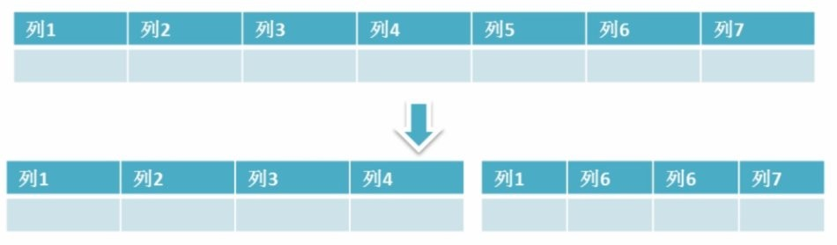

**垂直拆分的优点：** 可以使得行数据变小，在查询时减少读取的Block数，减少I/O次数。此外，垂直分区可以简 化表的结构，易于维护。**垂直拆分的缺点：** 主键会出现冗余，需要管理冗余列，并会引起Join操作，可以通过 在应用层进行Join来解决。此外，垂直分区会让事务变得更加复杂；

4. **水平分区： 保持数据表结构不变，通过某种策略存储数据分片。这样每一片数据分散到不同的表或者库中，达 到了分布式的目的。 水平拆分可以支撑非常大的数据量。** 水平拆分是指数据表行的拆分，表的行数超过200万 行时，就会变慢，这时可以把一张的表的数据拆成多张表来存放。举个例子：我们可以将用户信息表拆分成多 个用户信息表，这样就可以避免单一表数据量过大对性能造成影响。

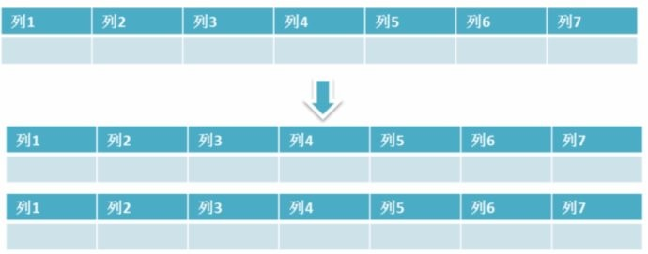

水平拆分可以支持非常大的数据量。需要注意的一点是:分表仅仅是解决了单一表数据过大的问题，但由于表的 数据还是在同一台机器上，其实对于提升MySQL并发能力没有什么意义，所以 **水平拆分最好分库** 。水平拆分能 够 **支持非常大的数据量存储，应用端改造也少**，但 **分片事务难以解决** ，跨界点Join性能较差，逻辑复杂。

《Java工程师修炼之道》的作者推荐 **尽量不要对数据进行分片，因为拆分会带来逻辑、部署、运维的各种复杂 度** ，一般的数据表在优化得当的情况下支撑千万以下的数据量是没有太大问题的。如果实在要分片，尽量选择 客户端分片架构，这样可以减少一次和中间件的网络I/O。

###### 下面补充一下数据库分片的两种常见方案：

**客户端代理： 分片逻辑在应用端，封装在jar包中，通过修改或者封装JDBC层来实现。** 当当网的 **Sharding-**

**JDBC** 、阿里的TDDL是两种比较常用的实现。

###### 中间件代理： 在应用和数据中间加了一个代理层。分片逻辑统一维护在中间件服务中。 我们现在谈的 Mycat

、360的Atlas、网易的DDB等等都是这种架构的实现。

## 5.4 事务隔离级别(图文详解)

### 什么是事务?

事务是逻辑上的一组操作，要么都执行，要么都不执行。

事务最经典也经常被拿出来说例子就是转账了。假如小明要给小红转账1000元，这个转账会涉及到两个关键操作就 是：将小明的余额减少1000元，将小红的余额增加1000元。万一在这两个操作之间突然出现错误比如银行系统崩 溃，导致小明余额减少而小红的余额没有增加，这样就不对了。事务就是保证这两个关键操作要么都成功，要么都要 失败。

### 事物的特性(ACID)

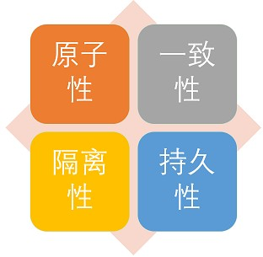

1. **原子性：** 事务是最小的执行单位，不允许分割。事务的原子性确保动作要么全部完成，要么完全不起作用；

2. **一致性：** 执行事务前后，数据保持一致，多个事务对同一个数据读取的结果是相同的；

3. **隔离性：** 并发访问数据库时，一个用户的事务不被其他事务所干扰，各并发事务之间数据库是独立的；

4. **持久性:** 一个事务被提交之后。它对数据库中数据的改变是持久的，即使数据库发生故障也不应该对其有任何影 响。

### 并发事务带来的问题

在典型的应用程序中，多个事务并发运行，经常会操作相同的数据来完成各自的任务（多个用户对统一数据进行操 作）。并发虽然是必须的，但可能会导致以下的问题。

**脏读（Dirty read）:** 当一个事务正在访问数据并且对数据进行了修改，而这种修改还没有提交到数据库中，这 时另外一个事务也访问了这个数据，然后使用了这个数据。因为这个数据是还没有提交的数据，那么另外一个 事务读到的这个数据是“脏数据”，依据“脏数据”所做的操作可能是不正确的。

**丢失修改（Lost to modify）:** 指在一个事务读取一个数据时，另外一个事务也访问了该数据，那么在第一个事 务中修改了这个数据后，第二个事务也修改了这个数据。这样第一个事务内的修改结果就被丢失，因此称为丢

失修改。 例如：事务1读取某表中的数据A=20，事务2也读取A=20，事务1修改A=A-1，事务2也修改A=A-1，最 终结果A=19，事务1的修改被丢失。

**不可重复读（Unrepeatableread）:** 指在一个事务内多次读同一数据。在这个事务还没有结束时，另一个事务 也访问该数据。那么，在第一个事务中的两次读数据之间，由于第二个事务的修改导致第一个事务两次读取的 数据可能不太一样。这就发生了在一个事务内两次读到的数据是不一样的情况，因此称为不可重复读。 **幻读（Phantom read）:** 幻读与不可重复读类似。它发生在一个事务（T1）读取了几行数据，接着另一个并发 事务（T2）插入了一些数据时。在随后的查询中，第一个事务（T1）就会发现多了一些原本不存在的记录，就 好像发生了幻觉一样，所以称为幻读。

**不可重复度和幻读区别：** 不可重复读的重点是修改，幻读的重点在于新增或者删除。

例1（同样的条件, 你读取过的数据, 再次读取出来发现值不一样了 ）：事务1中的A先生读取自己的工资为 1000的操 作还没完成，事务2中的B先生就修改了A的工资为2000，导 致A再读自己的工资时工资变为 2000；这就是不可重复 读。

例2（同样的条件, 第1次和第2次读出来的记录数不一样 ）：假某工资单表中工资大于3000的有4人，事务1读取了所 有工资大于3000的人，共查到4条记录，这时事务2 又插入了一条工资大于3000的记录，事务1再次读取时查到的记 录就变为了5条，这样就导致了幻读。

### 事务隔离级别

###### SQL 标准定义了四个隔离级别：

**READ-UNCOMMITTED(读取未提交)：** 最低的隔离级别，允许读取尚未提交的数据变更，**可能会导致脏读、幻 读或不可重复读**

**READ-COMMITTED(读取已提交):** 允许读取并发事务已经提交的数据，**可以阻止脏读，但是幻读或不可重复读 仍有可能发生**

**REPEATABLE-READ（可重复读）:** 对同一字段的多次读取结果都是一致的，除非数据是被本身事务自己所修 改，**可以阻止脏读和不可重复读，但幻读仍有可能发生。**

**SERIALIZABLE(可串行化):** 最高的隔离级别，完全服从ACID的隔离级别。所有的事务依次逐个执行，这样事务 之间就完全不可能产生干扰，也就是说，**该级别可以防止脏读、不可重复读以及幻读**。

|  |  |  |  |
| --- | --- | --- | --- |
| **隔离级别** | **脏读** | **不可重复读** | **幻影读** |
| READ-UNCOMMITTED | √ | √ | √ |
| READ-COMMITTED | × | √ | √ |
| REPEATABLE-READ | × | × | √ |
| SERIALIZABLE | × | × | × |

MySQL InnoDB 存储引擎的默认支持的隔离级别是 **REPEATABLE-READ（可重读）**。我们可以通过 SELECT

@@tx_isolation; 命令来查看

mysql> SELECT @@tx_isolation;

+-----------------+

| @@tx_isolation |

+-----------------+

| REPEATABLE-READ |

+-----------------+

这里需要注意的是：与 SQL 标准不同的地方在于InnoDB 存储引擎在 **REPEATABLE-READ（可重读）**事务隔离级别 下使用的是Next-Key Lock 锁算法，因此可以避免幻读的产生，这与其他数据库系统(如 SQL Server)是不同的。所以 说InnoDB 存储引擎的默认支持的隔离级别是 **REPEATABLE-READ（可重读）** 已经可以完全保证事务的隔离性要 求，即达到了 SQL标准的**SERIALIZABLE(可串行化)**隔离级别。

因为隔离级别越低，事务请求的锁越少，所以大部分数据库系统的隔离级别都是**READ-COMMITTED(读取提交内 容):**，但是你要知道的是InnoDB 存储引擎默认使用 **REPEATABLE-READ（可重读）**并不会有任何性能损失。

InnoDB 存储引擎在 **分布式事务** 的情况下一般会用到**SERIALIZABLE(可串行化)**隔离级别。

### 实际情况演示

在下面我会使用 2 个命令行mysql ，模拟多线程（多事务）对同一份数据的脏读问题。

MySQL 命令行的默认配置中事务都是自动提交的，即执行SQL语句后就会马上执行 COMMIT 操作。如果要显式地开 启一个事务需要使用命令： START TARNSACTION 。

我们可以通过下面的命令来设置隔离级别。

SET [SESSION|GLOBAL] TRANSACTION ISOLATION LEVEL [READ UNCOMMITTED|READ

COMMITTED|REPEATABLE READ|SERIALIZABLE]

我们再来看一下我们在下面实际操作中使用到的一些并发控制语句:

| BEGIN :显式地开启一个事务。

START TARNSACTION

:提交事务，使得对数据库做的所有修改成为永久性。 回滚会结束用户的事务，并撤销正在进行的所有未提交的修改。

COMMIT

ROLLBACK

##### 脏读(读未提交)

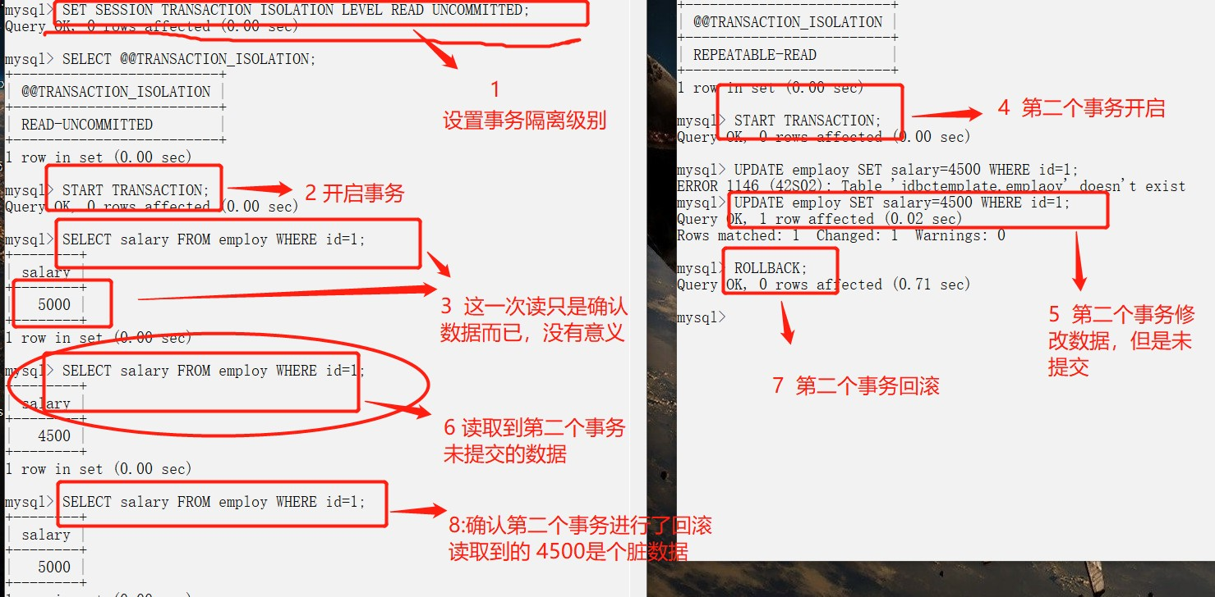

**避免脏读(读已提交)**

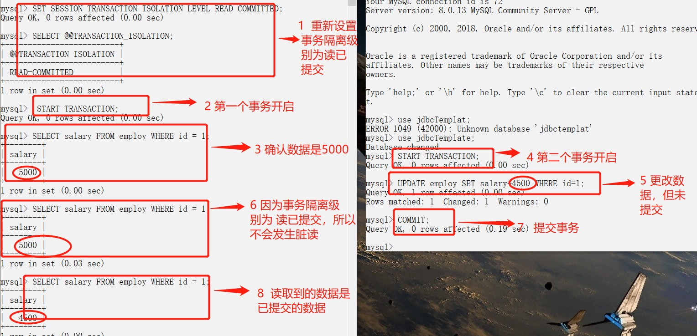

**不可重复读**

还是刚才上面的读已提交的图，虽然避免了读未提交，但是却出现了，一个事务还没有结束，就发生了 不可重复读 问题。

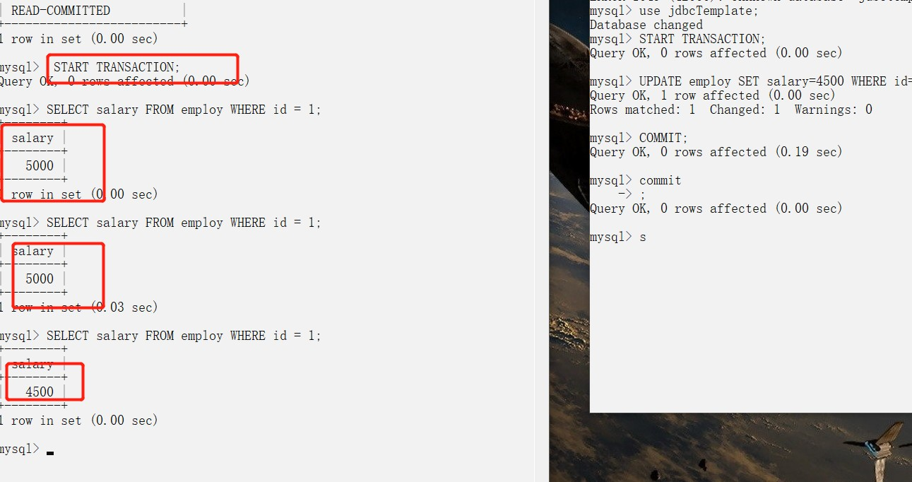

##### 可重复读

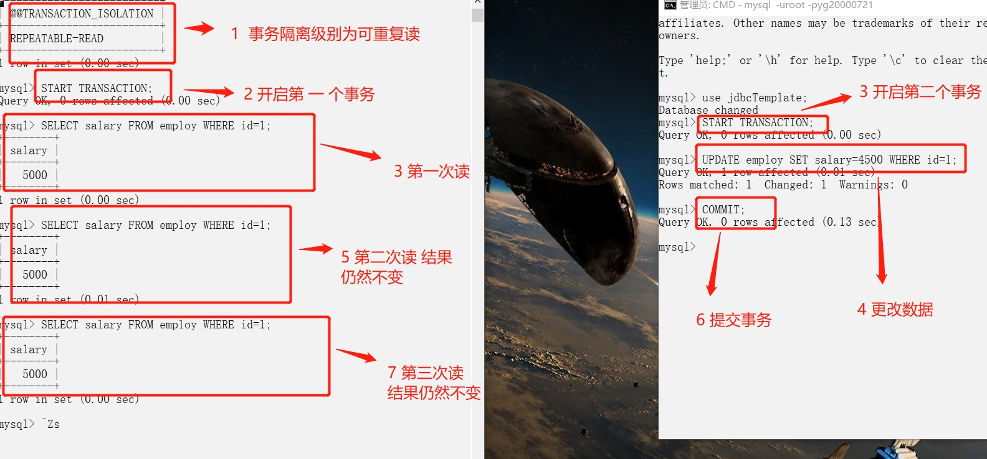

**防止幻读(可重复读)**

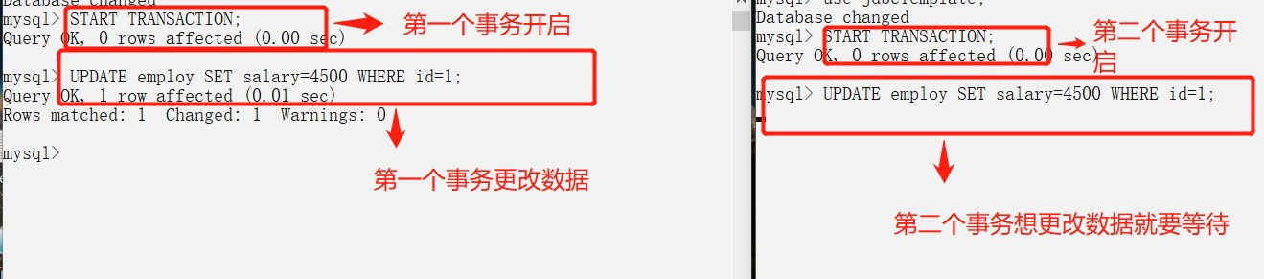

一个事务对数据库进行操作，这种操作的范围是数据库的全部行，然后第二个事务也在对这个数据库操作，这种操作 可以是插入一行记录或删除一行记录，那么第一个是事务就会觉得自己出现了幻觉，怎么还有没有处理的记录呢? 或 者 怎么多处理了一行记录呢?

幻读和不可重复读有些相似之处 ，但是不可重复读的重点是修改，幻读的重点在于新增或者删除。

### 参考

《MySQL技术内幕：InnoDB存储引擎》 <https://dev.mysql.com/doc/refman/5.7/en/> [Mysql 锁：灵魂七拷问](https://tech.youzan.com/seven-questions-about-the-lock-of-mysql/)  [Innodb 中的事务隔离级别和锁的关系](https://tech.meituan.com/2014/08/20/innodb-lock.html)

# 六 Redis

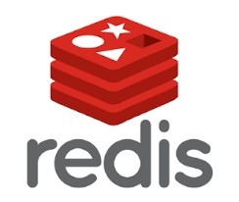

## 6.1 redis 简介

简单来说 redis 就是一个数据库，不过与传统数据库不同的是 redis 的数据是存在内存中的，所以存写速度非常快， 因此 redis 被广泛应用于缓存方向。另外，redis 也经常用来做分布式锁。redis 提供了多种数据类型来支持不同的业 务场景。除此之外，redis 支持事务 、持久化、LUA脚本、LRU驱动事件、多种集群方案。

## 6.2 为什么要用 redis /为什么要用缓存

主要从“高性能”和“高并发”这两点来看待这个问题。 **高性能：**

假如用户第一次访问数据库中的某些数据。这个过程会比较慢，因为是从硬盘上读取的。将该用户访问的数据存在数 缓存中，这样下一次再访问这些数据的时候就可以直接从缓存中获取了。操作缓存就是直接操作内存，所以速度相当 快。如果数据库中的对应数据改变的之后，同步改变缓存中相应的数据即可！

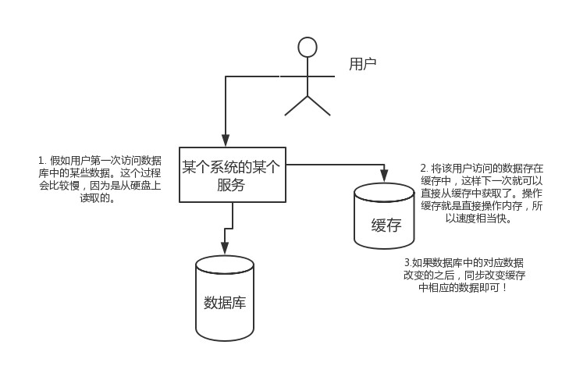

###### 高并发：

直接操作缓存能够承受的请求是远远大于直接访问数据库的，所以我们可以考虑把数据库中的部分数据转移到缓存中 去，这样用户的一部分请求会直接到缓存这里而不用经过数据库。

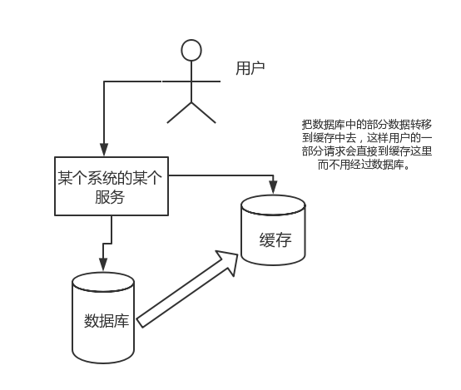

## 为什么要用 redis 而不用 map/guava 做缓存?

下面的内容来自 segmentfault 一位网友的提问，地址：<https://segmentfault.com/q/1010000009106416>

缓存分为本地缓存和分布式缓存。以 Java 为例，使用自带的 map 或者 guava 实现的是本地缓存，最主要的特点是 轻量以及快速，生命周期随着 jvm 的销毁而结束，并且在多实例的情况下，每个实例都需要各自保存一份缓存，缓 存不具有一致性。

使用 redis 或 memcached 之类的称为分布式缓存，在多实例的情况下，各实例共用一份缓存数据，缓存具有一致 性。缺点是需要保持 redis 或 memcached服务的高可用，整个程序架构上较为复杂。

## redis 和 memcached 的区别

对于 redis 和 memcached 我总结了下面四点。现在公司一般都是用 redis 来实现缓存，而且 redis 自身也越来越强 大了！

1. **redis支持更丰富的数据类型（支持更复杂的应用场景）**：Redis不仅仅支持简单的k/v类型的数据，同时还提供 list，set，zset，hash等数据结构的存储。memcache支持简单的数据类型，String。

###### 2. Redis支持数据的持久化，可以将内存中的数据保持在磁盘中，重启的时候可以再次加载进行使用,而 Memecache把数据全部存在内存之中。

3. **集群模式**：memcached没有原生的集群模式，需要依靠客户端来实现往集群中分片写入数据；但是 redis 目前 是原生支持 cluster 模式的.

###### 4. Memcached是多线程，非阻塞IO复用的网络模型；Redis使用单线程的多路 IO 复用模型。

来自网络上的一张图，这里分享给大家！

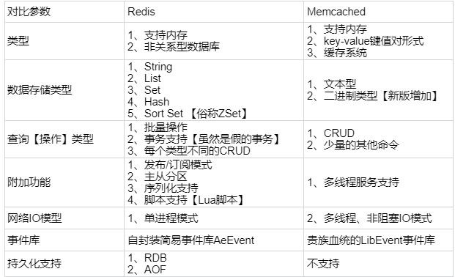

## 6.5 redis 常见数据结构以及使用场景分析

##### 1. String

**常用命令:** set,get,decr,incr,mget 等。

String数据结构是简单的key-value类型，value其实不仅可以是String，也可以是数字。 常规key-value缓存应用； 常规计数：微博数，粉丝数等。

##### 2.Hash

**常用命令：** hget,hset,hgetall 等。

Hash 是一个 string 类型的 ﬁeld 和 value 的映射表，hash 特别适合用于存储对象，后续操作的时候，你可以直接仅 仅修改这个对象中的某个字段的值。 比如我们可以Hash数据结构来存储用户信息，商品信息等等。比如下面我就用 hash 类型存放了我本人的一些信息：

key=JavaUser293847 value={

“id”: 1,

“name”: “SnailClimb”, “age”: 22,

“location”: “Wuhan, Hubei”

}

##### 3.List

**常用命令:** lpush,rpush,lpop,rpop,lrange等

list 就是链表，Redis list 的应用场景非常多，也是Redis最重要的数据结构之一，比如微博的关注列表，粉丝列表， 消息列表等功能都可以用Redis的 list 结构来实现。

Redis list 的实现为一个双向链表，即可以支持反向查找和遍历，更方便操作，不过带来了部分额外的内存开销。

另外可以通过 lrange 命令，就是从某个元素开始读取多少个元素，可以基于 list 实现分页查询，这个很棒的一个功 能，基于 redis 实现简单的高性能分页，可以做类似微博那种下拉不断分页的东西（一页一页的往下走），性能高。

##### 4.Set

**常用命令：** sadd,spop,smembers,sunion 等

set 对外提供的功能与list类似是一个列表的功能，特殊之处在于 set 是可以自动排重的。

当你需要存储一个列表数据，又不希望出现重复数据时，set是一个很好的选择，并且set提供了判断某个成员是否在 一个set集合内的重要接口，这个也是list所不能提供的。可以基于 set 轻易实现交集、并集、差集的操作。

比如：在微博应用中，可以将一个用户所有的关注人存在一个集合中，将其所有粉丝存在一个集合。Redis可以非常 方便的实现如共同关注、共同粉丝、共同喜好等功能。这个过程也就是求交集的过程，具体命令如下：

sinterstore key1 key2 key3 将交集存在key1内

##### 5.Sorted Set

**常用命令：** zadd,zrange,zrem,zcard等

和set相比，sorted set增加了一个权重参数score，使得集合中的元素能够按score进行有序排列。

**举例：** 在直播系统中，实时排行信息包含直播间在线用户列表，各种礼物排行榜，弹幕消息（可以理解为按消息维 度的消息排行榜）等信息，适合使用 Redis 中的 SortedSet 结构进行存储。

## 6.6 redis 设置过期时间

Redis中有个设置时间过期的功能，即对存储在 redis 数据库中的值可以设置一个过期时间。作为一个缓存数据库， 这是非常实用的。如我们一般项目中的 token 或者一些登录信息，尤其是短信验证码都是有时间限制的，按照传统 的数据库处理方式，一般都是自己判断过期，这样无疑会严重影响项目性能。

我们 set key 的时候，都可以给一个 expire time，就是过期时间，通过过期时间我们可以指定这个 key 可以存活的 时间。

如果假设你设置了一批 key 只能存活1个小时，那么接下来1小时后，redis是怎么对这批key进行删除的？ **定期删除+惰性删除。**

通过名字大概就能猜出这两个删除方式的意思了。

**定期删除**：redis默认是每隔 100ms 就**随机抽取**一些设置了过期时间的key，检查其是否过期，如果过期就删 除。注意这里是随机抽取的。为什么要随机呢？你想一想假如 redis 存了几十万个 key ，每隔100ms就遍历所 有的设置过期时间的 key 的话，就会给 CPU 带来很大的负载！

**惰性删除** ：定期删除可能会导致很多过期 key 到了时间并没有被删除掉。所以就有了惰性删除。假如你的过期 key，靠定期删除没有被删除掉，还停留在内存里，除非你的系统去查一下那个 key，才会被redis给删除掉。这 就是所谓的惰性删除，也是够懒的哈！

但是仅仅通过设置过期时间还是有问题的。我们想一下：如果定期删除漏掉了很多过期 key，然后你也没及时去查， 也就没走惰性删除，此时会怎么样？如果大量过期key堆积在内存里，导致redis内存块耗尽了。怎么解决这个问题 呢？

###### redis 内存淘汰机制。

**6.7 redis 内存淘汰机制（MySQL里有2000w数据，Redis中只存**

**20w的数据，如何保证Redis中的数据都是热点数据？）**

redis 配置文件 redis.conf 中有相关注释，我这里就不贴了，大家可以自行查阅或者通过这个网址查看：

<http://download.redis.io/redis-stable/redis.conf> **redis 提供 6种数据淘汰策略：**

1. **volatile-lru**：从已设置过期时间的数据集（server.db[i].expires）中挑选最近最少使用的数据淘汰

2. **volatile-ttl**：从已设置过期时间的数据集（server.db[i].expires）中挑选将要过期的数据淘汰

3. **volatile-random**：从已设置过期时间的数据集（server.db[i].expires）中任意选择数据淘汰

4. **allkeys-lru**：当内存不足以容纳新写入数据时，在键空间中，移除最近最少使用的key（这个是最常用的）.

5. **allkeys-random**：从数据集（server.db[i].dict）中任意选择数据淘汰

6. **no-eviction**：禁止驱逐数据，也就是说当内存不足以容纳新写入数据时，新写入操作会报错。这个应该没人使 用吧！

###### 备注： 关于 redis 设置过期时间以及内存淘汰机制，我这里只是简单的总结一下，后面会专门写一篇文章来总结！

**6.8 redis 持久化机制（怎么保证 redis 挂掉之后再重启数据可以 进行恢复）**

很多时候我们需要持久化数据也就是将内存中的数据写入到硬盘里面，大部分原因是为了之后重用数据（比如重启机 器、机器故障之后回复数据），或者是为了防止系统故障而将数据备份到一个远程位置。

Redis不同于Memcached的很重一点就是，Redis支持持久化，而且支持两种不同的持久化操作。**Redis的一种持久 化方式叫快照（snapshotting，RDB）,另一种方式是只追加文件（append-only ﬁle,AOF）**.这两种方法各有千 秋，下面我会详细这两种持久化方法是什么，怎么用，如何选择适合自己的持久化方法。

###### 快照（snapshotting）持久化（RDB）

Redis可以通过创建快照来获得存储在内存里面的数据在某个时间点上的副本。Redis创建快照之后，可以对快照进行 备份，可以将快照复制到其他服务器从而创建具有相同数据的服务器副本（Redis主从结构，主要用来提高Redis性 能），还可以将快照留在原地以便重启服务器的时候使用。

快照持久化是Redis默认采用的持久化方式，在redis.conf配置文件中默认有此下配置：

save 900 1

创建快照。

#在900秒(15分钟)之后，如果至少有1个key发生变化，Redis就会自动触发BGSAVE命令

save 300 10

建快照。

#在300秒(5分钟)之后，如果至少有10个key发生变化，Redis就会自动触发BGSAVE命令创

save 60 10000

建快照。

#在60秒(1分钟)之后，如果至少有10000个key发生变化，Redis就会自动触发BGSAVE命令创

###### AOF（append-only ﬁle）持久化

与快照持久化相比，AOF持久化 的实时性更好，因此已成为主流的持久化方案。默认情况下Redis没有开启

AOF（append only ﬁle）方式的持久化，可以通过appendonly参数开启：

appendonly yes

开启AOF持久化后每执行一条会更改Redis中的数据的命令，Redis就会将该命令写入硬盘中的AOF文件。AOF文件的 保存位置和RDB文件的位置相同，都是通过dir参数设置的，默认的文件名是appendonly.aof。

在Redis的配置文件中存在三种不同的 AOF 持久化方式，它们分别是：

appendfsync always

#每次有数据修改发生时都会写入AOF文件,这样会严重降低Redis的速度

appendfsync everysec #每秒钟同步一次，显示地将多个写命令同步到硬盘

appendfsync no #让操作系统决定何时进行同步

为了兼顾数据和写入性能，用户可以考虑 appendfsync everysec选项 ，让Redis每秒同步一次AOF文件，Redis性能 几乎没受到任何影响。而且这样即使出现系统崩溃，用户最多只会丢失一秒之内产生的数据。当硬盘忙于执行写入操 作的时候，Redis还会优雅的放慢自己的速度以便适应硬盘的最大写入速度。

###### Redis 4.0 对于持久化机制的优化

Redis 4.0 开始支持 RDB 和 AOF 的混合持久化（默认关闭，可以通过配置项 开启）。

aof-use-rdb-preamble

如果把混合持久化打开，AOF 重写的时候就直接把 RDB 的内容写到 AOF 文件开头。这样做的好处是可以结合 RDB 和 AOF 的优点, 快速加载同时避免丢失过多的数据。当然缺点也是有的， AOF 里面的 RDB 部分是压缩格式不再是 AOF 格式，可读性较差。

###### 补充内容：AOF 重写

AOF重写可以产生一个新的AOF文件，这个新的AOF文件和原有的AOF文件所保存的数据库状态一样，但体积更小。

AOF重写是一个有歧义的名字，该功能是通过读取数据库中的键值对来实现的，程序无须对现有AOF文件进行任伺读 入、分析或者写入操作。

在执行 BGREWRITEAOF 命令时，Redis 服务器会维护一个 AOF 重写缓冲区，该缓冲区会在子进程创建新AOF文件期 间，记录服务器执行的所有写命令。当子进程完成创建新AOF文件的工作之后，服务器会将重写缓冲区中的所有内容 追加到新AOF文件的末尾，使得新旧两个AOF文件所保存的数据库状态一致。最后，服务器用新的AOF文件替换旧的 AOF文件，以此来完成AOF文件重写操作

###### 更多内容可以查看我的这篇文章：

[https://github.com/Snailclimb/JavaGuide/blob/master/数据存储/Redis/Redis持久化.md](https://github.com/Snailclimb/JavaGuide/blob/master/%E6%95%B0%E6%8D%AE%E5%AD%98%E5%82%A8/Redis/Redis%E6%8C%81%E4%B9%85%E5%8C%96.md)

## 6.9 redis 事务

Redis 通过 MULTI、EXEC、WATCH 等命令来实现事务(transaction)功能。事务提供了一种将多个命令请求打包，然 后一次性、按顺序地执行多个命令的机制，并且在事务执行期间，服务器不会中断事务而改去执行其他客户端的命令 请求，它会将事务中的所有命令都执行完毕，然后才去处理其他客户端的命令请求。

在传统的关系式数据库中，常常用 ACID 性质来检验事务功能的可靠性和安全性。在 Redis 中，事务总是具有原子性

（Atomicity)、一致性(Consistency)和隔离性（Isolation），并且当 Redis 运行在某种特定的持久化模式下时，事务 也具有持久性（Durability）。

## 6.10 缓存雪崩和缓存穿透问题解决方案

###### 缓存雪崩

简介：缓存同一时间大面积的失效，所以，后面的请求都会落到数据库上，造成数据库短时间内承受大量请求而崩 掉。

解决办法（中华石杉老师在他的视频中提到过，视频地址在最后一个问题中有提到）：

事前：尽量保证整个 redis 集群的高可用性，发现机器宕机尽快补上。选择合适的内存淘汰策略。 事中：本地ehcache缓存 + hystrix限流&降级，避免MySQL崩掉

事后：利用 redis 持久化机制保存的数据尽快恢复缓存

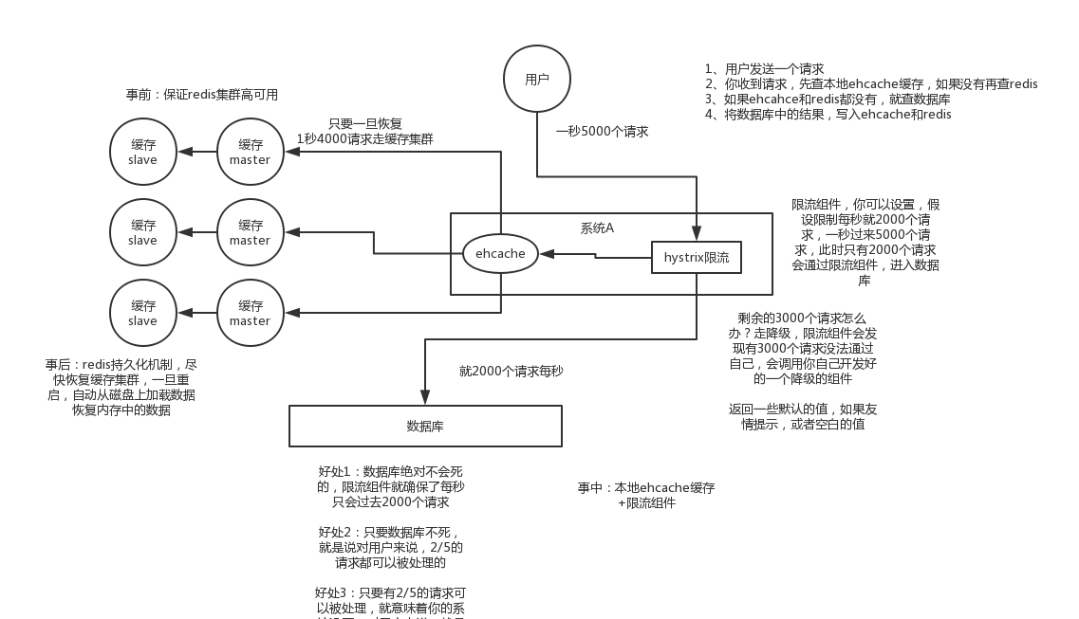

###### 缓存穿透

简介：一般是黑客故意去请求缓存中不存在的数据，导致所有的请求都落到数据库上，造成数据库短时间内承受大量 请求而崩掉。

解决办法： 有很多种方法可以有效地解决缓存穿透问题，最常见的则是采用布隆过滤器，将所有可能存在的数据哈 希到一个足够大的bitmap中，一个一定不存在的数据会被 这个bitmap拦截掉，从而避免了对底层存储系统的查询压 力。另外也有一个更为简单粗暴的方法（我们采用的就是这种），如果一个查询返回的数据为空（不管是数 据不存 在，还是系统故障），我们仍然把这个空结果进行缓存，但它的过期时间会很短，最长不超过五分钟。

参考：

[https://blog.csdn.net/zeb_perfect/article/details/54135506enter link description here](https://blog.csdn.net/zeb_perfect/article/details/54135506)

## 6.11 如何解决 Redis 的并发竞争 Key 问题

所谓 Redis 的并发竞争 Key 的问题也就是多个系统同时对一个 key 进行操作，但是最后执行的顺序和我们期望的顺 序不同，这样也就导致了结果的不同！

推荐一种方案：分布式锁（zookeeper 和 redis 都可以实现分布式锁）。（如果不存在 Redis 的并发竞争 Key 问 题，不要使用分布式锁，这样会影响性能）

基于zookeeper临时有序节点可以实现的分布式锁。大致思想为：每个客户端对某个方法加锁时，在zookeeper上的 与该方法对应的指定节点的目录下，生成一个唯一的瞬时有序节点。 判断是否获取锁的方式很简单，只需要判断有 序节点中序号最小的一个。 当释放锁的时候，只需将这个瞬时节点删除即可。同时，其可以避免服务宕机导致的锁 无法释放，而产生的死锁问题。完成业务流程后，删除对应的子节点释放锁。

在实践中，当然是从以可靠性为主。所以首推Zookeeper。 参考：

<https://www.jianshu.com/p/8bddd381de06>

## 6.12 如何保证缓存与数据库双写时的数据一致性？

你只要用缓存，就可能会涉及到缓存与数据库双存储双写，你只要是双写，就一定会有数据一致性的问题，那么你如 何解决一致性问题？

一般来说，就是如果你的系统不是严格要求缓存+数据库必须一致性的话，缓存可以稍微的跟数据库偶尔有不一致的 情况，最好不要做这个方案，读请求和写请求串行化，串到一个内存队列里去，这样就可以保证一定不会出现不一致 的情况

串行化之后，就会导致系统的吞吐量会大幅度的降低，用比正常情况下多几倍的机器去支撑线上的一个请求。 **参考：**

Java工程师面试突击第1季（可能是史上最好的Java面试突击课程）-中华石杉老师。视频地址见下面！

链接： <https://pan.baidu.com/s/18pp6g1xKVGCfUATf_nMrOA>

密码：5i58

## 参考

redis设计与实现(第二版)

# 七 Spring

**Spring**一般是不可避免的，如果你的简历上注明了你会**Spring Boot**或者**Spring Cloud**的话，那么面试官也可 能会同时问你这两个技术,比如他可能会问你**springboot和spring的区别。 所以，一定要谨慎对待写在简历上的东 西，一定要对简历上的东西非常熟悉。**

另外，**AOP实现原理**、**动态代理**和**静态代理**、**Spring IOC的初始化过程**、**IOC原理**、**自己怎么实现一个IOC容 器？** 这些东西都是经常会被问到的。

## 7.1 Spring Bean 的作用域

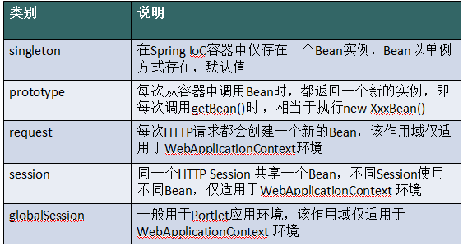

**7.2 Spring 事务中的隔离级别**

TransactionDeﬁnition 接口中定义了五个表示隔离级别的常量：

**TransactionDeﬁnition.ISOLATION_DEFAULT:** 使用后端数据库默认的隔离级别，Mysql 默认采用的

REPEATABLE_READ隔离级别 Oracle 默认采用的 READ_COMMITTED隔离级别. **TransactionDeﬁnition.ISOLATION_READ_UNCOMMITTED:** 最低的隔离级别，允许读取尚未提交的数据变 更，**可能会导致脏读、幻读或不可重复读**

###### TransactionDeﬁnition.ISOLATION_READ_COMMITTED: 允许读取并发事务已经提交的数据，可以阻止脏 读，但是幻读或不可重复读仍有可能发生

**TransactionDeﬁnition.ISOLATION_REPEATABLE_READ:** 对同一字段的多次读取结果都是一致的，除非数据 是被本身事务自己所修改，**可以阻止脏读和不可重复读，但幻读仍有可能发生。 TransactionDeﬁnition.ISOLATION_SERIALIZABLE:** 最高的隔离级别，完全服从ACID的隔离级别。所有的事 务依次逐个执行，这样事务之间就完全不可能产生干扰，也就是说，**该级别可以防止脏读、不可重复读以及幻 读**。但是这将严重影响程序的性能。通常情况下也不会用到该级别。

## 7.3 Spring 事务中的事务传播行为

###### 支持当前事务的情况：

**TransactionDeﬁnition.PROPAGATION_REQUIRED：** 如果当前存在事务，则加入该事务；如果当前没有事 务，则创建一个新的事务。

**TransactionDeﬁnition.PROPAGATION_SUPPORTS：** 如果当前存在事务，则加入该事务；如果当前没有事 务，则以非事务的方式继续运行。

**TransactionDeﬁnition.PROPAGATION_MANDATORY：** 如果当前存在事务，则加入该事务；如果当前没有 事务，则抛出异常。（mandatory：强制性）

###### 不支持当前事务的情况：

**TransactionDeﬁnition.PROPAGATION_REQUIRES_NEW：** 创建一个新的事务，如果当前存在事务，则把当 前事务挂起。

**TransactionDeﬁnition.PROPAGATION_NOT_SUPPORTED：** 以非事务方式运行，如果当前存在事务，则把 当前事务挂起。

**TransactionDeﬁnition.PROPAGATION_NEVER：** 以非事务方式运行，如果当前存在事务，则抛出异常。

###### 其他情况：

**TransactionDeﬁnition.PROPAGATION_NESTED：** 如果当前存在事务，则创建一个事务作为当前事务的嵌套 事务来运行；如果当前没有事务，则该取值等价于TransactionDeﬁnition.PROPAGATION_REQUIRED。

## AOP

AOP思想的实现一般都是基于 代理模式 ，在JAVA中一般采用JDK动态代理模式，但是我们都知道，JDK动态代理模式 只能代理接口而不能代理类。因此，Spring AOP 会这样子来进行切换，因为Spring AOP 同时支持 CGLIB、 ASPECTJ、JDK动态代理。

如果目标对象的实现类实现了接口，Spring AOP 将会采用 JDK 动态代理来生成 AOP 代理类； 如果目标对象的实现类没有实现接口，Spring AOP 将会采用 CGLIB 来生成 AOP 代理类——不过这个选择过程 对开发者完全透明、开发者也无需关心。

这部分内容可以查看下面这几篇文章：

<https://www.jianshu.com/p/fe8d1e8bd63e> <http://www.cnblogs.com/puyangsky/p/6218925.html> <https://juejin.im/post/5a55af9e518825734d14813f>

## IOC

###### Spring IOC的初始化过程：



IOC源码阅读

<https://javadoop.com/post/spring-ioc>

# 八 消息队列

“RabbitMQ？”“Kafka？”“RocketMQ？”...在日常学习与开发过程中，我们常常听到消息队列这个关键词。我也在 我的多篇文章中提到了这个概念。可能你是熟练使用消息队列的老手，又或者你是不懂消息队列的新手，不论你了不 了解消息队列，本文都将带你搞懂消息队列的一些基本理论。如果你是老手，你可能从本文学到你之前不曾注意的一 些关于消息队列的重要概念，如果你是新手，相信本文将是你打开消息队列大门的一板砖。

## 8.1 什么是消息队列

我们可以把消息队列比作是一个存放消息的容器，当我们需要使用消息的时候可以取出消息供自己使用。消息队 列是分布式系统中重要的组件，使用消息队列主要是为了通过异步处理提高系统性能和削峰、降低系统耦合性。目前 使用较多的消息队列有ActiveMQ，RabbitMQ，Kafka，RocketMQ，我们后面会一一对比这些消息队列。

另外，我们知道队列 Queue 是一种先进先出的数据结构，所以消费消息时也是按照顺序来消费的。比如生产者 发送消息1,2,3...对于消费者就会按照1,2,3...的顺序来消费。但是偶尔也会出现消息被消费的顺序不对的情况，比如某 个消息消费失败又或者一个 queue 多个consumer 也会导致消息被消费的顺序不对，我们一定要保证消息被消费的 顺序正确。

除了上面说的消息消费顺序的问题，使用消息队列，我们还要考虑如何保证消息不被重复消费？如何保证消息的 可靠性传输（如何处理消息丢失的问题）？......等等问题。所以说使用消息队列也不是十全十美的，使用它也会让系 统可用性降低、复杂度提高，另外需要我们保障一致性等问题。

## 8.2 为什么要用消息队列

我觉得使用消息队列主要有两点好处：1.通过异步处理提高系统性能（削峰、减少响应所需时间）;2.降低系统耦 合性。如果在面试的时候你被面试官问到这个问题的话，一般情况是你在你的简历上涉及到消息队列这方面的内容， 这个时候推荐你结合你自己的项目来回答。

《大型网站技术架构》第四章和第七章均有提到消息队列对应用性能及扩展性的提升。

### (1) 通过异步处理提高系统性能（削峰、减少响应所需时间）

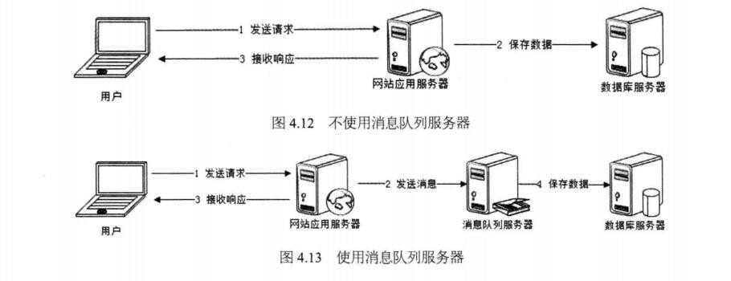

###### 如上图，在不使用消息队列服务器的时候，用户的请求数据直接写入数据库，在高并发的情况下数据库压力剧 增，使得响应速度变慢。但是在使用消息队列之后，用户的请求数据发送给消息队列之后立即 返回，再由消息队列 的消费者进程从消息队列中获取数据，异步写入数据库。由于消息队列服务器处理速度快于数据库（消息队列也比数 据库有更好的伸缩性），因此响应速度得到大幅改善。

通过以上分析我们可以得出**消息队列具有很好的削峰作用的功能**——即**通过异步处理，将短时间高并发产生的事 务消息存储在消息队列中，从而削平高峰期的并发事务。** 举例：在电子商务一些秒杀、促销活动中，合理使用消息 队列可以有效抵御促销活动刚开始大量订单涌入对系统的冲击。如下图所示：

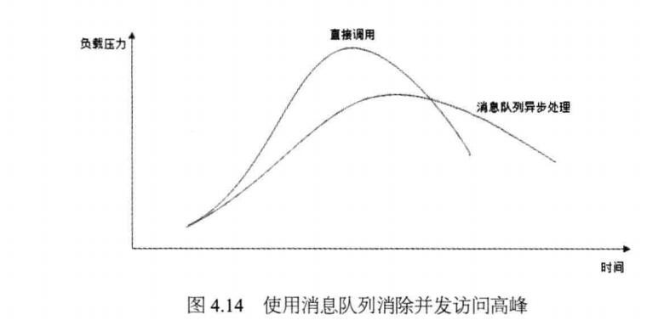

因为**用户请求数据写入消息队列之后就立即返回给用户了，但是请求数据在后续的业务校验、写数据库等操作中 可能失败**。因此使用消息队列进行异步处理之后，需要**适当修改业务流程进行配合**，比如**用户在提交订单之后，订单 数据写入消息队列，不能立即返回用户订单提交成功，需要在消息队列的订单消费者进程真正处理完该订单之后，甚 至出库后，再通过电子邮件或短信通知用户订单成功**，以免交易纠纷。这就类似我们平时手机订火车票和电影票。

### (2) 降低系统耦合性

我们知道如果模块之间不存在直接调用，那么新增模块或者修改模块就对其他模块影响较小，这样系统的可扩展 性无疑更好一些。

我们最常见的**事件驱动架构**类似生产者消费者模式，在大型网站中通常用利用消息队列实现事件驱动结构。如下 图所示：

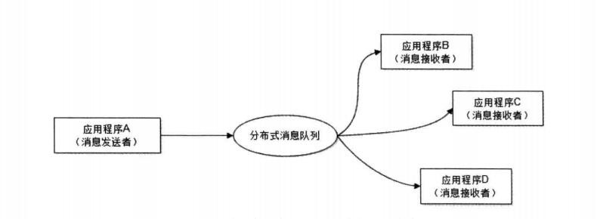

**消息队列使利用发布-订阅模式工作，消息发送者（生产者）发布消息，一个或多个消息接受者（消费者）订阅 消息。** 从上图可以看到**消息发送者（生产者）和消息接受者（消费者）之间没有直接耦合**，消息发送者将消息发送 至分布式消息队列即结束对消息的处理，消息接受者从分布式消息队列获取该消息后进行后续处理，并不需要知道该 消息从何而来。**对新增业务，只要对该类消息感兴趣，即可订阅该消息，对原有系统和业务没有任何影响，从而实现**

###### 网站业务的可扩展性设计。

消息接受者对消息进行过滤、处理、包装后，构造成一个新的消息类型，将消息继续发送出去，等待其他消息接 受者订阅该消息。因此基于事件（消息对象）驱动的业务架构可以是一系列流程。

###### 另外为了避免消息队列服务器宕机造成消息丢失，会将成功发送到消息队列的消息存储在消息生产者服务器上， 等消息真正被消费者服务器处理后才删除消息。在消息队列服务器宕机后，生产者服务器会选择分布式消息队列服务 器集群中的其他服务器发布消息。

**备注：** 不要认为消息队列只能利用发布-订阅模式工作，只不过在解耦这个特定业务环境下是使用发布-订阅模式的。 **除了发布-订阅模式，还有点对点订阅模式（一个消息只有一个消费者），我们比较常用的是发布-订阅模式。** 另外， 这两种消息模型是 JMS 提供的，AMQP 协议还提供了 5 种消息模型。

## 8.3 使用消息队列带来的一些问题

**系统可用性降低：** 系统可用性在某种程度上降低，为什么这样说呢？在加入MQ之前，你不用考虑消息丢失或 者说MQ挂掉等等的情况，但是，引入MQ之后你就需要去考虑了！

**系统复杂性提高：** 加入MQ之后，你需要保证消息没有被重复消费、处理消息丢失的情况、保证消息传递的顺 序性等等问题！

**一致性问题：** 我上面讲了消息队列可以实现异步，消息队列带来的异步确实可以提高系统响应速度。但是，万 一消息的真正消费者并没有正确消费消息怎么办？这样就会导致数据不一致的情况了!

## JMS VS AMQP

### JMS

##### JMS 简介

JMS（JAVA Message Service,java消息服务）是java的消息服务，JMS的客户端之间可以通过JMS服务进行异步的 消息传输。**JMS（JAVA Message Service,Java消息服务）API是一个消息服务的标准或者说是规范**，允许应用程序 组件基于JavaEE平台创建、发送、接收和读取消息。它使分布式通信耦合度更低，消息服务更加可靠以及异步性。

###### ActiveMQ 就是基于 JMS 规范实现的。

**JMS两种消息模型**

①点到点（P2P）模型

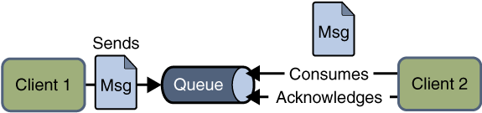

使用**队列**

**（Queue）**作为消息通信载体；满足**生产者与消费者模式**，一条消息只能被一个消费者使用，未被消费的消息在队 列中保留直到被消费或超时。比如：我们生产者发送100条消息的话，两个消费者来消费一般情况下两个消费者会按 照消息发送的顺序各自消费一半（也就是你一个我一个的消费。）

② 发布/订阅（Pub/Sub）模型

发布订阅模型（Pub/Sub） 使用**主题**

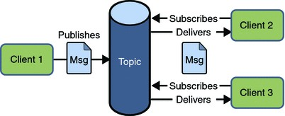

**（Topic）**作为消息通信载体，类似于**广播模式**；发布者发布一条消息，该消息通过主题传递给所有的订阅者，**在一 条消息广播之后才订阅的用户则是收不到该条消息的**。

##### JMS 五种不同的消息正文格式

JMS定义了五种不同的消息正文格式，以及调用的消息类型，允许你发送并接收以一些不同形式的数据，提供现 有消息格式的一些级别的兼容性。

StreamMessage -- Java原始值的数据流 MapMessage--一套名称-值对 TextMessage--一个字符串对象 ObjectMessage--一个序列化的 Java对象 BytesMessage--一个字节的数据流

### AMQP

AMQP，即Advanced Message Queuing Protocol,一个提供统一消息服务的应用层标准 **高级消息队列协议**（二 进制应用层协议），是应用层协议的一个开放标准,为面向消息的中间件设计，兼容 JMS。基于此协议的客户端与消 息中间件可传递消息，并不受客户端/中间件同产品，不同的开发语言等条件的限制。

###### RabbitMQ 就是基于 AMQP 协议实现的。

* + 1. **JMS vs AMQP**

|  |  |  |
| --- | --- | --- |
| **对 比 方 向** | **JMS** | **AMQP** |
| 定 义 | Java API | 协议 |
| 跨 语 言 | 否 | 是 |
| 跨 平 台 | 否 | 是 |
| 支 持 消 息 类 型 | 提供两种消息模 型：①Peer-2- Peer;②Pub/sub | 提供了五种消息模型：①direct exchange；②fanout exchange；③topic change；④headers exchange；⑤system exchange。本质来讲，后四种和JMS的 pub/sub模型没有太大差别，仅是在路由机制上做了更详细的划分； |
| 支 持 消 息 类 型 | 支持多种消息类 型 ，我们在上面  提到过 | byte[]（二进制） |

**总结：**

AMQP 为消息定义了线路层（wire-level protocol）的协议，而JMS所定义的是API规范。在 Java 体系中，多个 client均可以通过JMS进行交互，不需要应用修改代码，但是其对跨平台的支持较差。而AMQP天然具有跨平 台、跨语言特性。

JMS 支持TextMessage、MapMessage 等复杂的消息类型；而 AMQP 仅支持 byte[] 消息类型（复杂的类型可 序列化后发送）。

由于Exchange 提供的路由算法，AMQP可以提供多样化的路由方式来传递消息到消息队列，而 JMS 仅支持 队 列 和 主题/订阅 方式两种。

## 8.5 常见的消息队列对比

|  |  |
| --- | --- |
| **对 比 方 向** | **概要** |
| 吞 吐 量 | 万级的 ActiveMQ 和 RabbitMQ 的吞吐量（ActiveMQ 的性能最差）要比 十万级甚至是百万级的  RocketMQ 和 Kafka 低一个数量级。 |
| 可 用 性 | 都可以实现高可用。ActiveMQ 和 RabbitMQ 都是基于主从架构实现高可用性。RocketMQ 基于分布式 架构。 kafka 也是分布式的，一个数据多个副本，少数机器宕机，不会丢失数据，不会导致不可用 |
| 时 效 性 | RabbitMQ 基于erlang开发，所以并发能力很强，性能极其好，延时很低，达到微秒级。其他三个都是  ms 级。 |
| 功 能 支 持 | 除了 Kafka，其他三个功能都较为完备。 Kafka 功能较为简单，主要支持简单的MQ功能，在大数据领域 的实时计算以及日志采集被大规模使用，是事实上的标准 |
| 消 息 丢 失 | ActiveMQ 和 RabbitMQ 丢失的可能性非常低， RocketMQ 和 Kafka 理论上不会丢失。 |

###### 总结：

ActiveMQ 的社区算是比较成熟，但是较目前来说，ActiveMQ 的性能比较差，而且版本迭代很慢，不推荐使 用。

RabbitMQ 在吞吐量方面虽然稍逊于 Kafka 和 RocketMQ ，但是由于它基于 erlang 开发，所以并发能力很强， 性能极其好，延时很低，达到微秒级。但是也因为 RabbitMQ 基于 erlang 开发，所以国内很少有公司有实力做 erlang源码级别的研究和定制。如果业务场景对并发量要求不是太高（十万级、百万级），那这四种消息队列 中，RabbitMQ 一定是你的首选。如果是大数据领域的实时计算、日志采集等场景，用 Kafka 是业内标准的， 绝对没问题，社区活跃度很高，绝对不会黄，何况几乎是全世界这个领域的事实性规范。

RocketMQ 阿里出品，Java 系开源项目，源代码我们可以直接阅读，然后可以定制自己公司的MQ，并且 RocketMQ 有阿里巴巴的实际业务场景的实战考验。RocketMQ 社区活跃度相对较为一般，不过也还可以，文 档相对来说简单一些，然后接口这块不是按照标准 JMS 规范走的有些系统要迁移需要修改大量代码。还有就是 阿里出台的技术，你得做好这个技术万一被抛弃，社区黄掉的风险，那如果你们公司有技术实力我觉得用 RocketMQ 挺好的

kafka 的特点其实很明显，就是仅仅提供较少的核心功能，但是提供超高的吞吐量，ms 级的延迟，极高的可用 性以及可靠性，而且分布式可以任意扩展。同时 kafka 最好是支撑较少的 topic 数量即可，保证其超高吞吐量。 kafka 唯一的一点劣势是有可能消息重复消费，那么对数据准确性会造成极其轻微的影响，在大数据领域中以及 日志采集中，这点轻微影响可以忽略这个特性天然适合大数据实时计算以及日志收集。

参考：《Java工程师面试突击第1季-中华石杉老师》

# 九 Dubbo

本文是作者根据官方文档以及自己平时的使用情况，对 Dubbo 所做的一个总结。如果不懂 Dubbo 的使用的话，可 以参考我的这篇文章[《超详细，新手都能看懂 ！使用SpringBoot+Dubbo 搭建一个简单的分布式服务》](https://mp.weixin.qq.com/s?__biz=MzU4NDQ4MzU5OA%3D%3D&amp;mid=2247484706&amp;idx=1&amp;sn=d413fc17023482f67ca17cb6756b9ff8&amp;chksm=fd985343caefda555969568fdf4734536e0a1745f9de337d434a7dbd04e893bd2d75f3641aab&amp;token=1902169190&amp;lang=zh_CN&amp;rd)

Dubbo 官网：<http://dubbo.apache.org/zh-cn/index.html> Dubbo 中文文档： <http://dubbo.apache.org/zh-cn/index.html>

## 一 重要的概念

### 1.1 什么是 Dubbo?

Apache Dubbo (incubating) |ˈdʌbəʊ| 是一款高性能、轻量级的开源Java RPC 框架，它提供了三大核心能力：面向 接口的远程方法调用，智能容错和负载均衡，以及服务自动注册和发现。简单来说 Dubbo 是一个分布式服务框架， 致力于提供高性能和透明化的RPC远程服务调用方案，以及SOA服务治理方案。

Dubbo 目前已经有接近 23k 的 Star ，Dubbo的Github 地址：<https://github.com/apache/incubator-dubbo> 。 另 外，在开源中国举行的2018年度最受欢迎中国开源软件这个活动的评选中，Dubbo 更是凭借其超高人气仅次于 vue.js 和 ECharts 获得第三名的好成绩。

Dubbo 是由阿里开源，后来加入了 Apache 。正式由于 Dubbo 的出现，才使得越来越多的公司开始使用以及接受分 布式架构。

###### 我们上面说了 Dubbo 实际上是 RPC 框架，那么什么是 RPC呢？

**1.2 什么是 RPC?RPC原理是什么?**

**什么是 RPC？**

RPC（Remote Procedure Call）—远程过程调用，它是一种通过网络从远程计算机程序上请求服务，而不需要了解 底层网络技术的协议。比如两个不同的服务A,B部署在两台不同的机器上，那么服务 A 如果想要调用服务 B 中的某个 方法该怎么办呢？使用 HTTP请求 当然可以，但是可能会比较慢而且一些优化做的并不好。 RPC 的出现就是为了解 决这个问题。

**RPC原理是什么？** 我这里这是简单的提一下。详细内容可以查看下面这篇文章：

<http://www.importnew.com/22003.html>

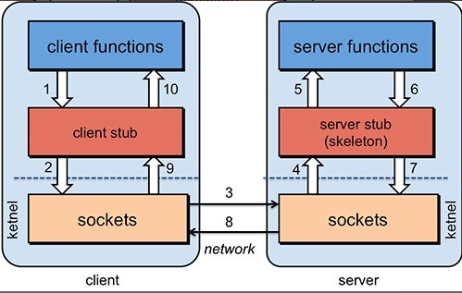

1. 服务消费方（client）调用以本地调用方式调用服务；

2. client stub接收到调用后负责将方法、参数等组装成能够进行网络传输的消息体；

3. client stub找到服务地址，并将消息发送到服务端；

4. server stub收到消息后进行解码；

5. server stub根据解码结果调用本地的服务；

6. 本地服务执行并将结果返回给server stub；

7. server stub将返回结果打包成消息并发送至消费方；

8. client stub接收到消息，并进行解码；

9. 服务消费方得到最终结果。

下面再贴一个网上的时序图：

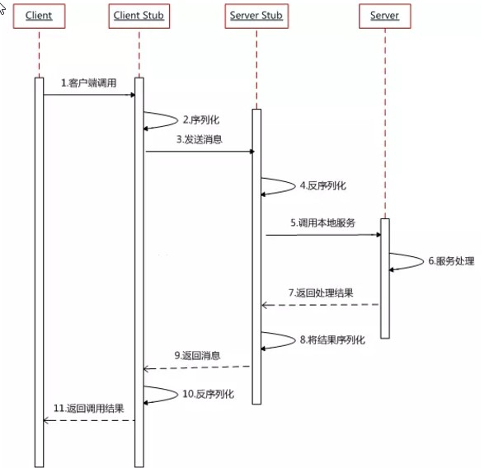

###### 说了这么多，我们为什么要用 Dubbo 呢？

**1.3 为什么要用 Dubbo?**

Dubbo 的诞生和 SOA 分布式架构的流行有着莫大的关系。SOA 面向服务的架构（Service Oriented Architecture），也就是把工程按照业务逻辑拆分成服务层、表现层两个工程。服务层中包含业务逻辑，只需要对外 提供服务即可。表现层只需要处理和页面的交互，业务逻辑都是调用服务层的服务来实现。SOA架构中有两个主要角 色：服务提供者（Provider）和服务使用者（Consumer）。

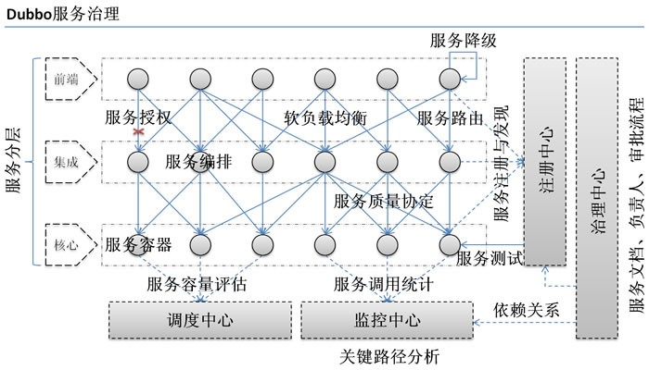

###### 如果你要开发分布式程序，你也可以直接基于 HTTP 接口进行通信，但是为什么要用 Dubbo呢？

我觉得主要可以从 Dubbo 提供的下面四点特性来说为什么要用 Dubbo：

1. **负载均衡**——同一个服务部署在不同的机器时该调用那一台机器上的服务

2. **服务调用链路生成**——随着系统的发展，服务越来越多，服务间依赖关系变得错踪复杂，甚至分不清哪个应用 要在哪个应用之前启动，架构师都不能完整的描述应用的架构关系。Dubbo 可以为我们解决服务之间互相是如 何调用的。

3. **服务访问压力以及时长统计、资源调度和治理**——基于访问压力实时管理集群容量，提高集群利用率。

4. **服务降级**——某个服务挂掉之后调用备用服务

另外，Dubbo 除了能够应用在分布式系统中，也可以应用在现在比较火的微服务系统中。不过，由于 Spring Cloud

在微服务中应用更加广泛，所以，我觉得一般我们提 Dubbo 的话，大部分是分布式系统的情况。

###### 我们刚刚提到了分布式这个概念，下面再给大家介绍一下什么是分布式？为什么要分布式？

**1.4 什么是分布式?**

分布式或者说 SOA 分布式重要的就是面向服务，说简单的分布式就是我们把整个系统拆分成不同的服务然后将这些 服务放在不同的服务器上减轻单体服务的压力提高并发量和性能。比如电商系统可以简单地拆分成订单系统、商品系 统、登录系统等等，拆分之后的每个服务可以部署在不同的机器上，如果某一个服务的访问量比较大的话也可以将这 个服务同时部署在多台机器上。

### 1.5 为什么要分布式?

从开发角度来讲单体应用的代码都集中在一起，而分布式系统的代码根据业务被拆分。所以，每个团队可以负责一个 服务的开发，这样提升了开发效率。另外，代码根据业务拆分之后更加便于维护和扩展。

另外，我觉得将系统拆分成分布式之后不光便于系统扩展和维护，更能提高整个系统的性能。你想一想嘛?把整个系 统拆分成不同的服务/系统，然后每个服务/系统 单独部署在一台服务器上，是不是很大程度上提高了系统性能呢？

## 二 Dubbo 的架构

### Dubbo 的架构图解

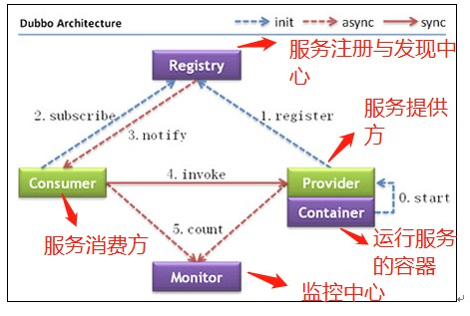

###### 上述节点简单说明：

**Provider：** 暴露服务的服务提供方 **Consumer：** 调用远程服务的服务消费方 **Registry：** 服务注册与发现的注册中心

**Monitor：** 统计服务的调用次数和调用时间的监控中心

**Container：** 服务运行容器

###### 调用关系说明：

1. 服务容器负责启动，加载，运行服务提供者。

2. 服务提供者在启动时，向注册中心注册自己提供的服务。

3. 服务消费者在启动时，向注册中心订阅自己所需的服务。

4. 注册中心返回服务提供者地址列表给消费者，如果有变更，注册中心将基于长连接推送变更数据给消费者。

5. 服务消费者，从提供者地址列表中，基于软负载均衡算法，选一台提供者进行调用，如果调用失败，再选另一 台调用。

6. 服务消费者和提供者，在内存中累计调用次数和调用时间，定时每分钟发送一次统计数据到监控中心。

###### 重要知识点总结：

**注册中心负责服务地址的注册与查找，相当于目录服务，服务提供者和消费者只在启动时与注册中心交互，注 册中心不转发请求，压力较小 监控中心负责统计各服务调用次数，调用时间等，统计先在内存汇总后每分钟一次发送到监控中心服务器，并 以报表展示**

**注册中心，服务提供者，服务消费者三者之间均为长连接，监控中心除外 注册中心通过长连接感知服务提供者的存在，服务提供者宕机，注册中心将立即推送事件通知消费者 注册中心和监控中心全部宕机，不影响已运行的提供者和消费者，消费者在本地缓存了提供者列表 注册中心和监控中心都是可选的，服务消费者可以直连服务提供者 服务提供者无状态，任意一台宕掉后，不影响使用 服务提供者全部宕掉后，服务消费者应用将无法使用，并无限次重连等待服务提供者恢复**

* 1. **Dubbo 工作原理**

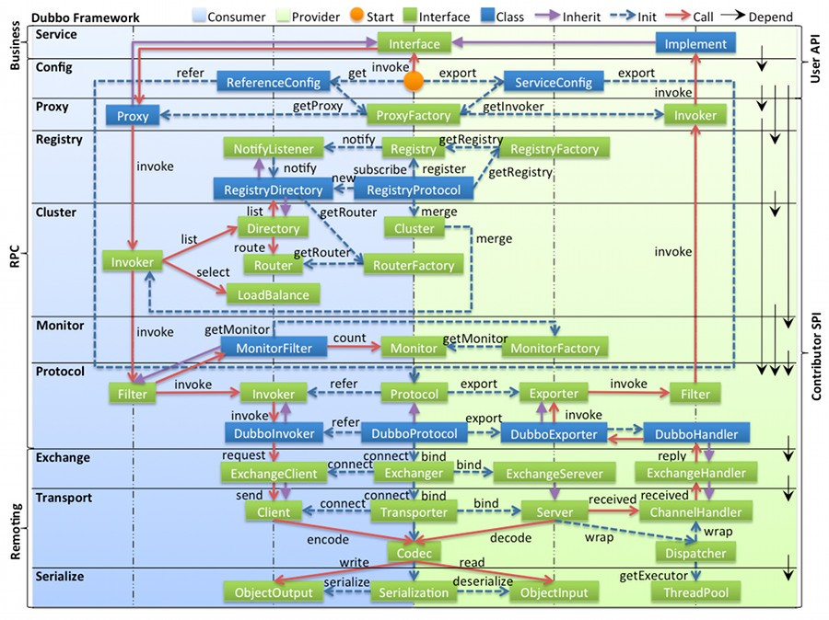

图中从下至上分为十层，各层均为单向依赖，右边的黑色箭头代表层之间的依赖关系，每一层都可以剥离上层被复 用，其中，Service 和 Conﬁg 层为 API，其它各层均为 SPI。

###### 各层说明：

第一层：**service层**，接口层，给服务提供者和消费者来实现的 第二层：**conﬁg层**，配置层，主要是对dubbo进行各种配置的 第三层：**proxy层**，服务接口透明代理，生成服务的客户端 Stub 和服务器端 Skeleton 第四层：**registry层**，服务注册层，负责服务的注册与发现 第五层：**cluster层**，集群层，封装多个服务提供者的路由以及负载均衡，将多个实例组合成一个服务 第六层：**monitor层**，监控层，对rpc接口的调用次数和调用时间进行监控 第七层：**protocol层**，远程调用层，封装rpc调用 第八层：**exchange层**，信息交换层，封装请求响应模式，同步转异步 第九层：**transport层**，网络传输层，抽象mina和netty为统一接口 第十层：**serialize层**，数据序列化层。网络传输需要。

## 三 Dubbo 的负载均衡策略

### 3.1 先来解释一下什么是负载均衡

###### 先来个官方的解释。

维基百科对负载均衡的定义：负载均衡改善了跨多个计算资源（例如计算机，计算机集群，网络链接，中央处 理单元或磁盘驱动的的工作负载分布。负载平衡旨在优化资源使用，最大化吞吐量，最小化响应时间，并避免 任何单个资源的过载。使用具有负载平衡而不是单个组件的多个组件可以通过冗余提高可靠性和可用性。负载 平衡通常涉及专用软件或硬件

###### 上面讲的大家可能不太好理解，再用通俗的话给大家说一下。

比如我们的系统中的某个服务的访问量特别大，我们将这个服务部署在了多台服务器上，当客户端发起请求的时候， 多台服务器都可以处理这个请求。那么，如何正确选择处理该请求的服务器就很关键。假如，你就要一台服务器来处 理该服务的请求，那该服务部署在多台服务器的意义就不复存在了。负载均衡就是为了避免单个服务器响应同一请 求，容易造成服务器宕机、崩溃等问题，我们从负载均衡的这四个字就能明显感受到它的意义。

### 3.2 再来看看 Dubbo 提供的负载均衡策略

在集群负载均衡时，Dubbo 提供了多种均衡策略，默认为 random 随机调用。可以自行扩展负载均衡策略，参见： [负载均衡扩展](https://dubbo.gitbooks.io/dubbo-dev-book/content/impls/load-balance.html)。

备注:下面的图片来自于：尚硅谷2018Dubbo 视频。

##### 3.2.1 Random LoadBalance(默认，基于权重的随机负载均衡机制)

**随机，按权重设置随机概率。** 在一个截面上碰撞的概率高，但调用量越大分布越均匀，而且按概率使用权重后也比较均匀，有利于动态调整 提供者权重。

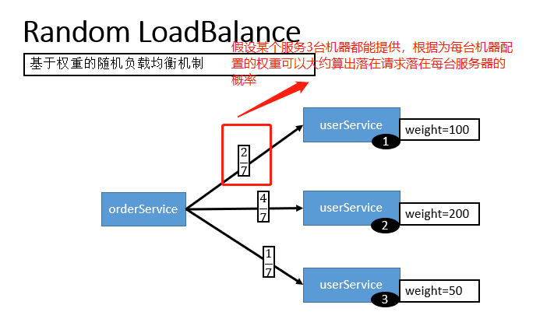

##### RoundRobin LoadBalance(不推荐，基于权重的轮询负载均衡机制)

轮循，按公约后的权重设置轮循比率。 存在慢的提供者累积请求的问题，比如：第二台机器很慢，但没挂，当请求调到第二台时就卡在那，久而久 之，所有请求都卡在调到第二台上。

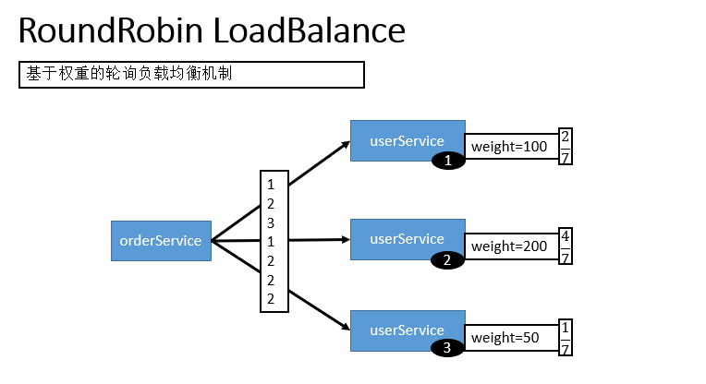

##### LeastActive LoadBalance

最少活跃调用数，相同活跃数的随机，活跃数指调用前后计数差。 使慢的提供者收到更少请求，因为越慢的提供者的调用前后计数差会越大。

##### ConsistentHash LoadBalance

**一致性 Hash，相同参数的请求总是发到同一提供者。(如果你需要的不是随机负载均衡，是要一类请求都到一 个节点，那就走这个一致性hash策略。)** 当某一台提供者挂时，原本发往该提供者的请求，基于虚拟节点，平摊到其它提供者，不会引起剧烈变动。 算法参见：<http://en.wikipedia.org/wiki/Consistent_hashing>

缺省只对第一个参数 Hash，如果要修改，请配置 <dubbo:parameter key="hash.arguments" value="0,1"

/>

缺省用 160 份虚拟节点，如果要修改，请配置 <dubbo:parameter key="hash.nodes" value="320" />

### 3.3 配置方式

**xml 配置方式** 服务端服务级别

<dubbo:service interface="..." loadbalance="roundrobin" />

客户端服务级别

<dubbo:reference interface="..." loadbalance="roundrobin" />

服务端方法级别

<dubbo:service interface="...">

<dubbo:method name="..." loadbalance="roundrobin"/>

</dubbo:service>

客户端方法级别

<dubbo:reference interface="...">

<dubbo:method name="..." loadbalance="roundrobin"/>

</dubbo:reference>

###### 注解配置方式：

消费方基于基于注解的服务级别配置方式：

@Reference(loadbalance = "roundrobin")

HelloService helloService;

## 四 zookeeper宕机与dubbo直连的情况

zookeeper宕机与dubbo直连的情况在面试中可能会被经常问到，所以要引起重视。

在实际生产中，假如zookeeper注册中心宕掉，一段时间内服务消费方还是能够调用提供方的服务的，实际上它使用 的本地缓存进行通讯，这只是dubbo健壮性的一种提现。

###### dubbo的健壮性表现：

1. 监控中心宕掉不影响使用，只是丢失部分采样数据

2. 数据库宕掉后，注册中心仍能通过缓存提供服务列表查询，但不能注册新服务

3. 注册中心对等集群，任意一台宕掉后，将自动切换到另一台

4. 注册中心全部宕掉后，服务提供者和服务消费者仍能通过本地缓存通讯

5. 服务提供者无状态，任意一台宕掉后，不影响使用

6. 服务提供者全部宕掉后，服务消费者应用将无法使用，并无限次重连等待服务提供者恢复

我们前面提到过：注册中心负责服务地址的注册与查找，相当于目录服务，服务提供者和消费者只在启动时与注册中 心交互，注册中心不转发请求，压力较小。所以，我们可以完全可以绕过注册中心——采用 **dubbo 直连** ，即在服务 消费方配置服务提供方的位置信息。

###### xml配置方式：

<dubbo:reference id="userService" interface="com.zang.gmall.service.UserService"

url="dubbo://localhost:20880" />

**注解方式：**

@Reference(url = "127.0.0.1:20880")

HelloService helloService;

**十 数据结构**

数据结构比较常问的就是：**二叉树**、**红黑树**（很可能让你手绘一个红黑树出来哦！）、**二叉查找树（BST）**、**平 衡二叉树（Self-balancing binary search tree）**、**B-树，B+树与B*树的优缺点比较**、 **LSM 树**这些知识点。

数据结构很重要，而且学起来也相对要难一些。建议学习数据结构一定要循序渐进的来，一步一个脚印的走好。 一定要搞懂原理，最好自己能用代码实现一遍。

## Queue

### 什么是队列

队列是数据结构中比较重要的一种类型，它支持 FIFO，尾部添加、头部删除（先进队列的元素先出队列），跟我们 生活中的排队类似。

### 队列的种类

**单队列**（单队列就是常见的队列, 每次添加元素时，都是添加到队尾，存在“假溢出”的问题也就是明明有位置却 不能添加的情况）

**循环队列**（避免了“假溢出”的问题）

### Java 集合框架中的队列 Queue

Java 集合中的 Queue 继承自 Collection 接口 ，Deque, LinkedList, PriorityQueue, BlockingQueue 等类都实现了 它。 Queue 用来存放 等待处理元素 的集合，这种场景一般用于缓冲、并发访问。 除了继承 Collection 接口的一些 方法，Queue 还添加了额外的 添加、删除、查询操作。

### 推荐文章

[Java 集合深入理解（9）：Queue 队列](https://blog.csdn.net/u011240877/article/details/52860924)

## Set

### 什么是 Set

Set 继承于 Collection 接口，是一个不允许出现重复元素，并且无序的集合，主要 HashSet 和 TreeSet 两大实现 类。

在判断重复元素的时候，Set 集合会调用 hashCode()和 equal()方法来实现。

### 补充：有序集合与无序集合说明

有序集合：集合里的元素可以根据 key 或 index 访问 (List、Map)

无序集合：集合里的元素只能遍历。（Set）

### HashSet 和 TreeSet 底层数据结构

**HashSet** 是哈希表结构，主要利用 HashMap 的 key 来存储元素，计算插入元素的 hashCode 来获取元素在集合中 的位置；

**TreeSet** 是红黑树结构，每一个元素都是树中的一个节点，插入的元素都会进行排序；

### 推荐文章

[Java集合--Set(基础)](https://www.jianshu.com/p/b48c47a42916)

## List

### 什么是List

在 List 中，用户可以精确控制列表中每个元素的插入位置，另外用户可以通过整数索引（列表中的位置）访问元素， 并搜索列表中的元素。 与 Set 不同，List 通常允许重复的元素。 另外 List 是有序集合而 Set 是无序集合。

### List的常见实现类

**ArrayList** 是一个数组队列，相当于动态数组。它由数组实现，随机访问效率高，随机插入、随机删除效率低。

**LinkedList** 是一个双向链表。它也可以被当作堆栈、队列或双端队列进行操作。LinkedList随机访问效率低，但随机 插入、随机删除效率高。

**Vector** 是矢量队列，和ArrayList一样，它也是一个动态数组，由数组实现。但是ArrayList是非线程安全的，而

Vector是线程安全的。

[**Stack** 是栈，它继承于Vector。它的特性是：先进后出(FILO, First In Last Out)。相关阅读：java数据结构与算法之 栈（Stack）设计与实现](https://blog.csdn.net/javazejian/article/details/53362993)

### ArrayList 和 LinkedList 源码学习

[ArrayList 源码学习](https://github.com/Snailclimb/Java-Guide/blob/master/Java%E7%9B%B8%E5%85%B3/ArrayList.md)

[LinkedList 源码学习](https://github.com/Snailclimb/Java-Guide/blob/master/Java%E7%9B%B8%E5%85%B3/LinkedList.md)

### 推荐阅读

[java 数据结构与算法之顺序表与链表深入分析](https://blog.csdn.net/javazejian/article/details/52953190)

## Map

[集合框架源码学习之 HashMap( JDK1.8)](https://juejin.im/post/5ab0568b5188255580020e56)

[ConcurrentHashMap 实现原理及源码分析](https://link.juejin.im/?target=http%3A%2F%2Fwww.cnblogs.com%2Fchengxiao%2Fp%2F6842045.html)

## 树

### 1 二叉树

[二叉树](https://baike.baidu.com/item/%E4%BA%8C%E5%8F%89%E6%A0%91)（百度百科）

(1)[完全二叉树](https://baike.baidu.com/item/%E5%AE%8C%E5%85%A8%E4%BA%8C%E5%8F%89%E6%A0%91)——若设二叉树的高度为h，除第 h 层外，其它各层 (1～h-1) 的结点数都达到最大个数，第h层有 叶子结点，并且叶子结点都是从左到右依次排布，这就是完全二叉树。

(2)[满二叉树](https://baike.baidu.com/item/%E5%AE%8C%E5%85%A8%E4%BA%8C%E5%8F%89%E6%A0%91)——除了叶结点外每一个结点都有左右子叶且叶子结点都处在最底层的二叉树。

(3)[平衡二叉树](https://baike.baidu.com/item/%E5%B9%B3%E8%A1%A1%E4%BA%8C%E5%8F%89%E6%A0%91/10421057)——平衡二叉树又被称为AVL树（区别于AVL算法），它是一棵二叉排序树，且具有以下性质：它 是一棵空树或它的左右两个子树的高度差的绝对值不超过1，并且左右两个子树都是一棵平衡二叉树。

### 2 完全二叉树

[完全二叉树](https://baike.baidu.com/item/%E5%AE%8C%E5%85%A8%E4%BA%8C%E5%8F%89%E6%A0%91)（百度百科）

完全二叉树：叶节点只能出现在最下层和次下层，并且最下面一层的结点都集中在该层最左边的若干位置的二 叉树

### 3 满二叉树

[满二叉树](https://baike.baidu.com/item/%E6%BB%A1%E4%BA%8C%E5%8F%89%E6%A0%91)（百度百科，国内外的定义不同）

国内教程定义：一个二叉树，如果每一个层的结点数都达到最大值，则这个二叉树就是满二叉树。也就是说， 如果一个二叉树的层数为K，且结点总数是(2^k) -1 ，则它就是满二叉树。

### 堆

[数据结构之堆的定义](https://blog.csdn.net/qq_33186366/article/details/51876191)

堆是具有以下性质的完全二叉树：每个结点的值都大于或等于其左右孩子结点的值，称为大顶堆；或者每个结 点的值都小于或等于其左右孩子结点的值，称为小顶堆

### 4 二叉查找树（BST）

[浅谈算法和数据结构: 七 二叉查找树](http://www.cnblogs.com/yangecnu/p/Introduce-Binary-Search-Tree.html)

二叉查找树的特点：

1. 若任意节点的左子树不空，则左子树上所有结点的 值均小于它的根结点的值；

2. 若任意节点的右子树不空，则右子树上所有结点的值均大于它的根结点的值；

3. 任意节点的左、右子树也分别为二叉查找树。

4. 没有键值相等的节点（no duplicate nodes）。

### 5 平衡二叉树（Self-balancing binary search tree）

[平衡二叉树](https://baike.baidu.com/item/%E5%B9%B3%E8%A1%A1%E4%BA%8C%E5%8F%89%E6%A0%91)（百度百科，平衡二叉树的常用实现方法有红黑树、AVL、替罪羊树、Treap、伸展树等）

### 6 红黑树

红黑树特点:

1. 每个节点非红即黑；

2. 根节点总是黑色的；

3. 每个叶子节点都是黑色的空节点（NIL节点）；

4. 如果节点是红色的，则它的子节点必须是黑色的（反之不一定）；

5. 从根节点到叶节点或空子节点的每条路径，必须包含相同数目的黑色节点（即相同的黑色高度） 红黑树的应用：

TreeMap、TreeSet以及JDK1.8之后的HashMap底层都用到了红黑树。

为什么要用红黑树

简单来说红黑树就是为了解决二叉查找树的缺陷，因为二叉查找树在某些情况下会退化成一个线性结构。 详细了解可以查看 [漫画：什么是红黑树？](https://juejin.im/post/5a27c6946fb9a04509096248#comment)（也介绍到了二叉查找树，非常推荐）

推荐文章：

[漫画：什么是红黑树？](https://juejin.im/post/5a27c6946fb9a04509096248#comment)（也介绍到了二叉查找树，非常推荐） [寻找红黑树的操作手册](http://dandanlove.com/2018/03/18/red-black-tree/)（文章排版以及思路真的不错） [红黑树深入剖析及Java实现](https://zhuanlan.zhihu.com/p/24367771)（美团点评技术团队）

### 7 B-，B+，B*树

[二叉树学习笔记之B树、B+树、B*树](https://yq.aliyun.com/articles/38345)

[《B-树，B+树，B*树详解》](https://blog.csdn.net/aqzwss/article/details/53074186)

[《B-树，B+树与B*树的优缺点比较》](https://blog.csdn.net/bigtree_3721/article/details/73632405)

B-树（或B树）是一种平衡的多路查找(又称排序)树，在文件系统中有所应用。主要用作文件的索引。其中的B

就表示平衡(Balance)

1. B+ 树的叶子节点链表结构相比于 B- 树便于扫库，和范围检索。

2. B+树支持range-query(区间查询)非常方便，而B树不支持。这是数据库选用B+树的最主要原因。

3. B*树 是B+树的变体，B*树分配新结点的概率比B+树要低，空间使用率更高；

### 8 LSM 树

[[HBase] LSM树 VS B+树](https://blog.csdn.net/dbanote/article/details/8897599) B+树最大的性能问题是会产生大量的随机IO

为了克服B+树的弱点，HBase引入了LSM树的概念，即Log-Structured Merge-Trees。 [LSM树由来、设计思想以及应用到HBase的索引](http://www.cnblogs.com/yanghuahui/p/3483754.html)

## 图

**BFS及DFS**

[《使用BFS及DFS遍历树和图的思路及实现》](https://blog.csdn.net/Gene1994/article/details/85097507)

# 十一 算法

**常见的加密算法、排序算法都需要自己提前了解一下，排序算法最好自己能够独立手写出来。** 我觉得面试中最刺激、最有压力或者说最有挑战的一个环节就是**手撕算法**了。面试中大部分算法题目都是来自于

Leetcode、剑指oﬀer上面，建议大家可以每天挤出一点时间刷一下算法题。

###### 推荐两个刷题必备网站：

**LeetCode：**

[LeetCode（中国）官网](https://leetcode-cn.com/) [如何高效地使用 LeetCode](https://leetcode-cn.com/articles/%E5%A6%82%E4%BD%95%E9%AB%98%E6%95%88%E5%9C%B0%E4%BD%BF%E7%94%A8-leetcode/)

###### 牛客网：

[牛客网首页](https://www.nowcoder.com/)

# 十二 实际场景题

我觉得实际场景题就是对你的知识运用能力以及思维能力的考察。建议大家在平时养成多思考问题的习惯，这样 面试的时候碰到这样的问题就不至于慌了。另外，如果自己实在不会就给面试官委婉的说一下，面试官可能会给你提 醒一下。切忌不懂装懂，乱答一气。 面试官可能会问你类似这样的问题：①假设你要做一个银行app，有 可能碰到多个人同时向一个账户打钱的情况，有可能碰到什么问题，如何解决（锁）②你是怎么保证你的代码质量和 正确性的？③下单过程中是下订单减库存还是付款减库存，分析一下两者的优劣；④同时给10万个人发工资，怎么样 设计并发方案，能确保在1分钟内全部发完。⑤如果让你设计xxx系统的话，你会如何设计。

# 十三 BATJ真实面试题

## 美团基础篇

**1.** System.out.println(3|9) **输出什么?**

正确答案：11. **考察知识点：&和&&；|和|| &和&&：**

共同点：两者都可做逻辑运算符。它们都表示运算符的两边都是true时，结果为true；

不同点: &也是位运算符。& 表示在运算时两边都会计算，然后再判断；&&表示先运算符号左边的东西，然后判断是 否为true，是true就继续运算右边的然后判断并输出，是false就停下来直接输出不会再运行后面的东西。

###### |和||：

共同点：两者都可做逻辑运算符。它们都表示运算符的两边任意一边为true，结果为true，两边都不是true，结果就 为false；

不同点：|也是位运算符。| 表示两边都会运算，然后再判断结果；|| 表示先运算符号左边的东西，然后判断是否为

true，是true就停下来直接输出不会再运行后面的东西，是false就继续运算右边的然后判断并输出。

###### 回到本题：

3 | 9=0011（二进制） | 1001（二进制）=1011（二进制）=11（十进制）

## 2. 说一下转发(Forward)和重定向(Redirect)的区别

###### 转发是服务器行为，重定向是客户端行为。

**转发（Forword）** 通过RequestDispatcher对象的 forward（HttpServletRequest request,HttpServletResponse response） 方法实现的。 RequestDispatcher 可以通过 HttpServletRequest 的 getRequestDispatcher() 方法获得。例如下面的代码就是跳转到 login_success.jsp 页面。

request.getRequestDispatcher("login_success.jsp").forward(request, response);

**重定向（Redirect）** 是利用服务器返回的状态吗来实现的。客户端浏览器请求服务器的时候，服务器会返回一个状 态码。服务器通过HttpServletRequestResponse的setStatus(int status)方法设置状态码。如果服务器返回301或者 302，则浏览器会到新的网址重新请求该资源。

1. **从地址栏显示来说:** forward是服务器请求资源,服务器直接访问目标地址的URL,把那个URL的响应内容读取过来, 然后把这些内容再发给浏览器.浏览器根本不知道服务器发送的内容从哪里来的,所以它的地址栏还是原来的地址. redirect是服务端根据逻辑,发送一个状态码,告诉浏览器重新去请求那个地址.所以地址栏显示的是新的URL.

2. **从数据共享来说:** forward:转发页面和转发到的页面可以共享request里面的数据. redirect:不能共享数据.

3. **从运用地方来说:** forward:一般用于用户登陆的时候,根据角色转发到相应的模块. redirect:一般用于用户注销登 陆时返回主页面和跳转到其它的网站等

4. **从效率来说:** forward:高. redirect:低.

## 3. 在浏览器中输入url地址到显示主页的过程,整个过程会使用哪些 协议

图片来源：《图解HTTP》：



总体来说分为以下几个过程:

1. DNS解析
2. TCP连接
3. 发送HTTP请求

4. 服务器处理请求并返回HTTP报文

5. 浏览器解析渲染页面

6. 连接结束

具体可以参考下面这篇文章：

<https://segmentfault.com/a/1190000006879700>

## 4. TCP 三次握手和四次挥手

为了准确无误地把数据送达目标处，TCP协议采用了三次握手策略。 **漫画图解：**

图片来源：《图解HTTP》



###### 简单示意图：



客户端–发送带有 SYN 标志的数据包–一次握手–服务端 服务端–发送带有 SYN/ACK 标志的数据包–二次握手–客户端

客户端–发送带有带有 ACK 标志的数据包–三次握手–服务端

**为什么要三次握手**

###### 三次握手的目的是建立可靠的通信信道，说到通讯，简单来说就是数据的发送与接收，而三次握手最主要的目的就是 双方确认自己与对方的发送与接收是正常的。

第一次握手：Client 什么都不能确认；Server 确认了对方发送正常，自己接收正常。

第二次握手：Client 确认了：自己发送、接收正常，对方发送、接收正常；Server 确认了：自己接收正常，对方发 送正常

第三次握手：Client 确认了：自己发送、接收正常，对方发送、接收正常；Server 确认了：自己发送、接收正常， 对方发送接收正常

所以三次握手就能确认双发收发功能都正常，缺一不可。

##### 为什么要传回 SYN

接收端传回发送端所发送的 SYN 是为了告诉发送端，我接收到的信息确实就是你所发送的信号了。

SYN 是 TCP/IP 建立连接时使用的握手信号。在客户机和服务器之间建立正常的 TCP 网络连接时，客户机首先 发出一个 SYN 消息，服务器使用 SYN-ACK 应答表示接收到了这个消息，最后客户机再以 ACK(Acknowledgement[汉译：确认字符 ,在数据通信传输中，接收站发给发送站的一种传输控制字符。它表 示确认发来的数据已经接受无误。 ]）消息响应。这样在客户机和服务器之间才能建立起可靠的TCP连接，数据 才可以在客户机和服务器之间传递。

##### 传了 SYN,为啥还要传 ACK

双方通信无误必须是两者互相发送信息都无误。传了 SYN，证明发送方（主动关闭方）到接收方（被动关闭方）的通 道没有问题，但是接收方到发送方的通道还需要 ACK 信号来进行验证。



断开一个 TCP 连接则需要“四次挥手”：

客户端-发送一个 FIN，用来关闭客户端到服务器的数据传送

服务器-收到这个 FIN，它发回一 个 ACK，确认序号为收到的序号加1 。和 SYN 一样，一个 FIN 将占用一个序号

服务器-关闭与客户端的连接，发送一个FIN给客户端

客户端-发回 ACK 报文确认，并将确认序号设置为收到序号加1

##### 为什么要四次挥手

任何一方都可以在数据传送结束后发出连接释放的通知，待对方确认后进入半关闭状态。当另一方也没有数据再发送 的时候，则发出连接释放通知，对方确认后就完全关闭了TCP连接。

举个例子：A 和 B 打电话，通话即将结束后，A 说“我没啥要说的了”，B回答“我知道了”，但是 B 可能还会有要说的 话，A 不能要求 B 跟着自己的节奏结束通话，于是 B 可能又巴拉巴拉说了一通，最后 B 说“我说完了”，A 回答“知道 了”，这样通话才算结束。

上面讲的比较概括，推荐一篇讲的比较细致的文章：<https://blog.csdn.net/qzcsu/article/details/72861891>

## 5. IP地址与MAC地址的区别

参考：<https://blog.csdn.net/guoweimelon/article/details/50858597>

IP地址是指互联网协议地址（Internet Protocol Address）IP Address的缩写。IP地址是IP协议提供的一种统一的地 址格式，它为互联网上的每一个网络和每一台主机分配一个逻辑地址，以此来屏蔽物理地址的差异。

MAC 地址又称为物理地址、硬件地址，用来定义网络设备的位置。网卡的物理地址通常是由网卡生产厂家写入网卡 的，具有全球唯一性。MAC地址用于在网络中唯一标示一个网卡，一台电脑会有一或多个网卡，每个网卡都需要有一 个唯一的MAC地址。

## 6. HTTP请求,响应报文格式

HTTP请求报文主要由请求行、请求头部、请求正文3部分组成 HTTP响应报文主要由状态行、响应头部、响应正文3部分组成 详细内容可以参考：<https://blog.csdn.net/a19881029/article/details/14002273>

## 7. 为什么要使用索引?索引这么多优点,为什么不对表中的每一个列 创建一个索引呢?索引是如何提高查询速度的?说一下使用索引的注 意事项?Mysql索引主要使用的两种数据结构?什么是覆盖索引?

###### 为什么要使用索引？

1. 通过创建唯一性索引，可以保证数据库表中每一行数据的唯一性。

2. 可以大大加快 数据的检索速度（大大减少的检索的数据量）, 这也是创建索引的最主要的原因。

3. 帮助服务器避免排序和临时表

4. 将随机IO变为顺序IO

5. 可以加速表和表之间的连接，特别是在实现数据的参考完整性方面特别有意义。

###### 索引这么多优点，为什么不对表中的每一个列创建一个索引呢？

1. 当对表中的数据进行增加、删除和修改的时候，索引也要动态的维护，这样就降低了数据的维护速度。

2. 索引需要占物理空间，除了数据表占数据空间之外，每一个索引还要占一定的物理空间，如果要建立聚簇索 引，那么需要的空间就会更大。

3. 创建索引和维护索引要耗费时间，这种时间随着数据量的增加而增加。

**索引是如何提高查询速度的？** 将无序的数据变成相对有序的数据（就像查目录一样） **说一下使用索引的注意事项**

1. 避免 where 子句中对字段施加函数，这会造成无法命中索引。

2. 在使用InnoDB时使用与业务无关的自增主键作为主键，即使用逻辑主键，而不要使用业务主键。

3. 将打算加索引的列设置为 NOT NULL ，否则将导致引擎放弃使用索引而进行全表扫描

4. 删除长期未使用的索引，不用的索引的存在会造成不必要的性能损耗 MySQL 5.7 可以通过查询 sys 库的

chema_unused_indexes 视图来查询哪些索引从未被使用

5. 在使用 limit oﬀset 查询缓慢时，可以借助索引来提高性能

###### Mysql索引主要使用的哪两种数据结构？

哈希索引：对于哈希索引来说，底层的数据结构就是哈希表，因此在绝大多数需求为单条记录查询的时候，可 以选择哈希索引，查询性能最快；其余大部分场景，建议选择BTree索引。 BTree索引：Mysql的BTree索引使用的是B树中的B+Tree。但对于主要的两种存储引擎（MyISAM和InnoDB） 的实现方式是不同的。

更多关于索引的内容可以查看我的这篇文章：[【思维导图-索引篇】搞定数据库索引就是这么简单](https://mp.weixin.qq.com/s?__biz=MzU4NDQ4MzU5OA%3D%3D&amp;mid=2247484486&amp;idx=1&amp;sn=215450f11e042bca8a58eac9f4a97686&amp;chksm=fd985227caefdb3117b8375f150676f5824aa20d1ebfdbcfb93ff06e23e26efbafae6cf6b48e&amp;token=1990180468&amp;lang=zh_CN&amp;rd) **什么是覆盖索引?**

如果一个索引包含（或者说覆盖）所有需要查询的字段的值，我们就称 之为“覆盖索引”。我们知道在InnoDB存储引 擎中，如果不是主键索引，叶子节点存储的是主键+列值。最终还是要“回表”，也就是要通过主键再查找一次,这样就 会比较慢。覆盖索引就是把要查询出的列和索引是对应的，不做回表操作！

## 8. 进程与线程的区别是什么?进程间的几种通信方式说一下?线程间 的几种通信方式知道不?

###### 进程与线程的区别是什么？

线程与进程相似，但线程是一个比进程更小的执行单位。一个进程在其执行的过程中可以产生多个线程。与进程不同 的是同类的多个线程共享同一块内存空间和一组系统资源，所以系统在产生一个线程，或是在各个线程之间作切换工 作时，负担要比进程小得多，也正因为如此，线程也被称为轻量级进程。另外，也正是因为共享资源，所以线程中执 行时一般都要进行同步和互斥。总的来说，进程和线程的主要差别在于它们是不同的操作系统资源管理方式。

###### 进程间的几种通信方式说一下？

1. **管道（pipe）**：管道是一种半双工的通信方式，数据只能单向流动，而且只能在具有血缘关系的进程间使用。 进程的血缘关系通常指父子进程关系。管道分为pipe（无名管道）和ﬁfo（命名管道）两种，有名管道也是半双 工的通信方式，但是它允许无亲缘关系进程间通信。

2. **信号量（semophore）**：信号量是一个计数器，可以用来控制多个进程对共享资源的访问。它通常作为一种锁 机制，防止某进程正在访问共享资源时，其他进程也访问该资源。因此，主要作为进程间以及同一进程内不同 线程之间的同步手段。

3. **消息队列（message queue）**：消息队列是由消息组成的链表，存放在内核中 并由消息队列标识符标识。消 息队列克服了信号传递信息少，管道只能承载无格式字节流以及缓冲区大小受限等缺点。消息队列与管道通信

相比，其优势是对每个消息指定特定的消息类型，接收的时候不需要按照队列次序，而是可以根据自定义条件 接收特定类型的消息。

4. **信号（signal）**：信号是一种比较复杂的通信方式，用于通知接收进程某一事件已经发生。

5. **共享内存（shared memory）**：共享内存就是映射一段能被其他进程所访问的内存，这段共享内存由一个进 程创建，但多个进程都可以访问，共享内存是最快的IPC方式，它是针对其他进程间的通信方式运行效率低而专 门设计的。它往往与其他通信机制，如信号量配合使用，来实现进程间的同步和通信。

6. **套接字（socket）**：socket，即套接字是一种通信机制，凭借这种机制，客户/服务器（即要进行通信的进程） 系统的开发工作既可以在本地单机上进行，也可以跨网络进行。也就是说它可以让不在同一台计算机但通过网 络连接计算机上的进程进行通信。也因为这样，套接字明确地将客户端和服务器区分开来。

###### 线程间的几种通信方式知道不？

1、锁机制

互斥锁：提供了以排它方式阻止数据结构被并发修改的方法。 读写锁：允许多个线程同时读共享数据，而对写操作互斥。 条件变量：可以以原子的方式阻塞进程，直到某个特定条件为真为止。对条件测试是在互斥锁的保护下进行 的。条件变量始终与互斥锁一起使用。

2、信号量机制：包括无名线程信号量与有名线程信号量

3、信号机制：类似于进程间的信号处理。 线程间通信的主要目的是用于线程同步，所以线程没有象进程通信中用于数据交换的通信机制。

## 9. 为什么要用单例模式?手写几种线程安全的单例模式?

###### 简单来说使用单例模式可以带来下面几个好处:

对于频繁使用的对象，可以省略创建对象所花费的时间，这对于那些重量级对象而言，是非常可观的一笔系统 开销；

由于 new 操作的次数减少，因而对系统内存的使用频率也会降低，这将减轻 GC 压力，缩短 GC 停顿时间。

###### 懒汉式(双重检查加锁版本)

public class Singleton {

//volatile保证，当uniqueInstance变量被初始化成Singleton实例时，多个线程可以正确处理 uniqueInstance变量

private volatile static Singleton uniqueInstance; private Singleton() {

}

public static Singleton getInstance() {

//检查实例，如果不存在，就进入同步代码块 if (uniqueInstance == null) {

//只有第一次才彻底执行这里的代码

synchronized(Singleton.class) {

//进入同步代码块后，再检查一次，如果仍是null，才创建实例 if (uniqueInstance == null) {

uniqueInstance = new Singleton();

}

}

}

return uniqueInstance;

}

}

**静态内部类方式**

静态内部实现的单例是懒加载的且线程安全。

只有通过显式调用 getInstance 方法时，才会显式装载 SingletonHolder 类，从而实例化 instance（只有第一次使用 这个单例的实例的时候才加载，同时不会有线程安全问题）。

public class Singleton {

private static class SingletonHolder {

private static final Singleton INSTANCE = new Singleton();

}

private Singleton (){}

public static final Singleton getInstance() { return SingletonHolder.INSTANCE;

}

}

## 10. 简单介绍一下bean;知道Spring的bean的作用域与生命周期 吗?

在 Spring 中，那些组成应用程序的主体及由 Spring IOC 容器所管理的对象，被称之为 bean。简单地讲，bean 就 是由 IOC 容器初始化、装配及管理的对象，除此之外，bean 就与应用程序中的其他对象没有什么区别了。而 bean 的定义以及 bean 相互间的依赖关系将通过配置元数据来描述。

Spring中的bean默认都是单例的，这些单例Bean在多线程程序下如何保证线程安全呢？ 例如对于Web应用来说， Web容器对于每个用户请求都创建一个单独的Sevlet线程来处理请求，引入Spring框架之后，每个Action都是单例 的，那么对于Spring托管的单例Service Bean，如何保证其安全呢？ Spring的单例是基于BeanFactory也就是Spring 容器的，单例Bean在此容器内只有一个，Java的单例是基于 JVM，每个 JVM 内只有一个实例。

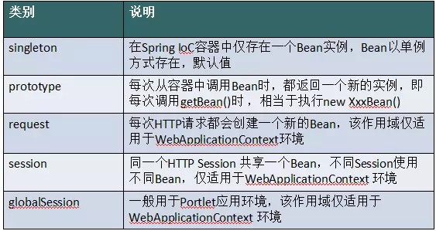

Spring的bean的生命周期以及更多内容可以查看：[一文轻松搞懂Spring中bean的作用域与生命周期](https://mp.weixin.qq.com/s?__biz=MzU4NDQ4MzU5OA%3D%3D&amp;mid=2247484400&amp;idx=2&amp;sn=7201eb365102fce017f89cb3527fb0bc&amp;chksm=fd985591caefdc872a2fac897288119f94c345e4e12150774f960bf5f816b79e4b9b46be3d7f&amp;token=1990180468&amp;lang=zh_CN&amp;rd)

## Spring 中的事务传播行为了解吗?TransactionDeﬁnition 接 口中哪五个表示隔离级别的常量?

##### 事务传播行为

事务传播行为（为了解决业务层方法之间互相调用的事务问题）： 当事务方法被另一个事务方法调用时，必须指定 事务应该如何传播。例如：方法可能继续在现有事务中运行，也可能开启一个新事务，并在自己的事务中运行。在 TransactionDeﬁnition定义中包括了如下几个表示传播行为的常量：

###### 支持当前事务的情况：

TransactionDeﬁnition.PROPAGATION_REQUIRED： 如果当前存在事务，则加入该事务；如果当前没有事务， 则创建一个新的事务。

TransactionDeﬁnition.PROPAGATION_SUPPORTS： 如果当前存在事务，则加入该事务；如果当前没有事务， 则以非事务的方式继续运行。

TransactionDeﬁnition.PROPAGATION_MANDATORY： 如果当前存在事务，则加入该事务；如果当前没有事 务，则抛出异常。（mandatory：强制性）

###### 不支持当前事务的情况：

TransactionDeﬁnition.PROPAGATION_REQUIRES_NEW： 创建一个新的事务，如果当前存在事务，则把当前 事务挂起。

TransactionDeﬁnition.PROPAGATION_NOT_SUPPORTED： 以非事务方式运行，如果当前存在事务，则把当 前事务挂起。

TransactionDeﬁnition.PROPAGATION_NEVER： 以非事务方式运行，如果当前存在事务，则抛出异常。

###### 其他情况：

TransactionDeﬁnition.PROPAGATION_NESTED： 如果当前存在事务，则创建一个事务作为当前事务的嵌套事 务来运行；如果当前没有事务，则该取值等价于TransactionDeﬁnition.PROPAGATION_REQUIRED。

##### 隔离级别

TransactionDeﬁnition 接口中定义了五个表示隔离级别的常量：

**TransactionDeﬁnition.ISOLATION_DEFAULT:** 使用后端数据库默认的隔离级别，Mysql 默认采用的

REPEATABLE_READ隔离级别 Oracle 默认采用的 READ_COMMITTED隔离级别. **TransactionDeﬁnition.ISOLATION_READ_UNCOMMITTED:** 最低的隔离级别，允许读取尚未提交的数据变 更，可能会导致脏读、幻读或不可重复读

**TransactionDeﬁnition.ISOLATION_READ_COMMITTED:** 允许读取并发事务已经提交的数据，可以阻止脏 读，但是幻读或不可重复读仍有可能发生

**TransactionDeﬁnition.ISOLATION_REPEATABLE_READ:** 对同一字段的多次读取结果都是一致的，除非数据 是被本身事务自己所修改，可以阻止脏读和不可重复读，但幻读仍有可能发生。 **TransactionDeﬁnition.ISOLATION_SERIALIZABLE:** 最高的隔离级别，完全服从ACID的隔离级别。所有的事 务依次逐个执行，这样事务之间就完全不可能产生干扰，也就是说，该级别可以防止脏读、不可重复读以及幻 读。但是这将严重影响程序的性能。通常情况下也不会用到该级别。

## SpringMVC 原理了解吗?

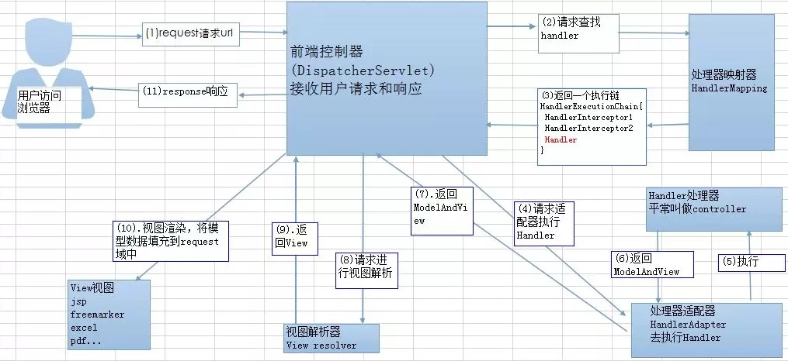

客户端发送请求-> 前端控制器 DispatcherServlet 接受客户端请求 -> 找到处理器映射 HandlerMapping 解析请求对 应的 Handler-> HandlerAdapter 会根据 Handler 来调用真正的处理器开处理请求，并处理相应的业务逻辑 -> 处理 器返回一个模型视图 ModelAndView -> 视图解析器进行解析 -> 返回一个视图对象->前端控制器 DispatcherServlet 渲染数据（Model）->将得到视图对象返回给用户

关于 SpringMVC 原理更多内容可以查看我的这篇文章：[SpringMVC 工作原理详解](https://mp.weixin.qq.com/s?__biz=MzU4NDQ4MzU5OA%3D%3D&amp;mid=2247484496&amp;idx=1&amp;sn=5472ffa687fe4a05f8900d8ee6726de4&amp;chksm=fd985231caefdb27fc75b44ecf76b6f43e4617e0b01b3c040f8b8fab32e51dfa5118eed1d6ad&amp;token=1990180468&amp;lang=zh_CN&amp;rd)

## Spring AOP IOC 实现原理

过了秋招挺长一段时间了，说实话我自己也忘了如何简要概括 Spring AOP IOC 实现原理，就在网上找了一个较为简 洁的答案，下面分享给各位。

**IOC:** 控制反转也叫依赖注入。IOC利用java反射机制，AOP利用代理模式。IOC 概念看似很抽象，但是很容易理解。 说简单点就是将对象交给容器管理，你只需要在spring配置文件中配置对应的bean以及设置相关的属性，让spring 容器来生成类的实例对象以及管理对象。在spring容器启动的时候，spring会把你在配置文件中配置的bean都初始 化好，然后在你需要调用的时候，就把它已经初始化好的那些bean分配给你需要调用这些bean的类。

**AOP：** 面向切面编程。（Aspect-Oriented Programming） 。AOP可以说是对OOP的补充和完善。OOP引入封装、 继承和多态性等概念来建立一种对象层次结构，用以模拟公共行为的一个集合。实现AOP的技术，主要分为两大类： 一是采用动态代理技术，利用截取消息的方式，对该消息进行装饰，以取代原有对象行为的执行；二是采用静态织入 的方式，引入特定的语法创建“方面”，从而使得编译器可以在编译期间织入有关“方面”的代码，属于静态代理。

## 美团进阶篇

**1 消息队列MQ的套路**

消息队列/消息中间件应该是Java程序员必备的一个技能了，如果你之前没接触过消息队列的话，建议先去百度一下 某某消息队列入门，然后花2个小时就差不多可以学会任何一种消息队列的使用了。如果说仅仅学会使用是万万不够 的，在实际生产环境还要考虑消息丢失等等情况。关于消息队列面试相关的问题，推荐大家也可以看一下视频《Java 工程师面试突击第1季-中华石杉老师》，

### 1.1 介绍一下消息队列MQ的应用场景/使用消息队列的好处

面试官一般会先问你这个问题，预热一下，看你知道消息队列不，一般在第一面的时候面试官可能只会问消息队列 MQ的应用场景/使用消息队列的好处、使用消息队列会带来什么问题、消息队列的技术选型这几个问题，不会太深究 下去，在后面的第二轮/第三轮技术面试中可能会深入问一下。

###### 《大型网站技术架构》第四章和第七章均有提到消息队列对应用性能及扩展性的提升。

**1)通过异步处理提高系统性能**



如上图，**在不使用消息队列服务器的时候，用户的请求数据直接写入数据库，在高并发的情况下数据库压力剧增，使 得响应速度变慢。但是在使用消息队列之后，用户的请求数据发送给消息队列之后立即 返回，再由消息队列的消费 者进程从消息队列中获取数据，异步写入数据库。由于消息队列服务器处理速度快于数据库（消息队列也比数据库有 更好的伸缩性），因此响应速度得到大幅改善。**

通过以上分析我们可以得出**消息队列具有很好的削峰作用的功能**——即**通过异步处理，将短时间高并发产生的事务消 息存储在消息队列中，从而削平高峰期的并发事务。** 举例：在电子商务一些秒杀、促销活动中，合理使用消息队列 可以有效抵御促销活动刚开始大量订单涌入对系统的冲击。如下图所示：



因为**用户请求数据写入消息队列之后就立即返回给用户了，但是请求数据在后续的业务校验、写数据库等操作中可能 失败**。因此使用消息队列进行异步处理之后，需要**适当修改业务流程进行配合**，比如**用户在提交订单之后，订单数据**

**写入消息队列，不能立即返回用户订单提交成功，需要在消息队列的订单消费者进程真正处理完该订单之后，甚至出 库后，再通过电子邮件或短信通知用户订单成功**，以免交易纠纷。这就类似我们平时手机订火车票和电影票。

**2)降低系统耦合性**

我们知道模块分布式部署以后聚合方式通常有两种：1.**分布式消息队列**和2.**分布式服务**。 **先来简单说一下分布式服务：**

目前使用比较多的用来构建**SOA（Service Oriented Architecture面向服务体系结构）**的**分布式服务框架**是阿里巴 巴开源的**Dubbo**.如果想深入了解Dubbo的可以看我写的关于Dubbo的这一篇文章：**《高性能优秀的服务框架- dubbo介绍》**：<https://juejin.im/post/5acadeb1f265da2375072f9c>

###### 再来谈我们的分布式消息队列：

我们知道如果模块之间不存在直接调用，那么新增模块或者修改模块就对其他模块影响较小，这样系统的可扩展性无 疑更好一些。

我们最常见的**事件驱动架构**类似生产者消费者模式，在大型网站中通常用利用消息队列实现事件驱动结构。如下图所 示：



**消息队列使利用发布-订阅模式工作，消息发送者（生产者）发布消息，一个或多个消息接受者（消费者）订阅消 息。** 从上图可以看到**消息发送者（生产者）和消息接受者（消费者）之间没有直接耦合**，消息发送者将消息发送至 分布式消息队列即结束对消息的处理，消息接受者从分布式消息队列获取该消息后进行后续处理，并不需要知道该消 息从何而来。**对新增业务，只要对该类消息感兴趣，即可订阅该消息，对原有系统和业务没有任何影响，从而实现网 站业务的可扩展性设计**。

消息接受者对消息进行过滤、处理、包装后，构造成一个新的消息类型，将消息继续发送出去，等待其他消息接受者 订阅该消息。因此基于事件（消息对象）驱动的业务架构可以是一系列流程。

###### 另外为了避免消息队列服务器宕机造成消息丢失，会将成功发送到消息队列的消息存储在消息生产者服务器上，等消 息真正被消费者服务器处理后才删除消息。在消息队列服务器宕机后，生产者服务器会选择分布式消息队列服务器集 群中的其他服务器发布消息。

**备注：** 不要认为消息队列只能利用发布-订阅模式工作，只不过在解耦这个特定业务环境下是使用发布-订阅模式的， **比如在我们的ActiveMQ消息队列中还有点对点工作模式**，具体的会在后面的文章给大家详细介绍，这一篇文章主要 还是让大家对消息队列有一个更透彻的了解。

这个问题一般会在上一个问题问完之后，紧接着被问到。“使用消息队列会带来什么问题？”这个问题要引起重 视，一般我们都会考虑使用消息队列会带来的好处而忽略它带来的问题！

### 1.2 那么使用消息队列会带来什么问题?考虑过这些问题吗?

**系统可用性降低：** 系统可用性在某种程度上降低，为什么这样说呢？在加入MQ之前，你不用考虑消息丢失或 者说MQ挂掉等等的情况，但是，引入MQ之后你就需要去考虑了！

**系统复杂性提高：** 加入MQ之后，你需要保证消息没有被重复消费、处理消息丢失的情况、保证消息传递的顺 序性等等问题！

**一致性问题：** 我上面讲了消息队列可以实现异步，消息队列带来的异步确实可以提高系统响应速度。但是，万 一消息的真正消费者并没有正确消费消息怎么办？这样就会导致数据不一致的情况了!

了解下面这个问题是为了我们更好的进行技术选型！该部分摘自：《Java工程师面试突击第1季-中华石杉老 师》，如果大家没有资源的话，可以在我的公众号“Java面试通关手册”后台回复关键字“1”即可！

### 1.3 介绍一下你知道哪几种消息队列,该如何选择呢?

|  |  |  |  |  |
| --- | --- | --- | --- | --- |
| **特性** | **ActiveMQ** | **RabbitMQ** | **RocketMQ** | **Kafaka** |
|  |  |  |  | 10万级别，这是 |
|  | 万级，吞 |  |  | kafka最大的优 |
| 单机 吞吐 量 | 吐量比  RocketMQ 和Kafka要 低了一个 | 万级，吞吐量比RocketMQ和  Kafka要低了一个数量级 | 10万级，RocketMQ也是可 以支撑高吞吐的一种MQ | 点，就是吞吐量  高。一般配合大 数据类的系统来 进行实时数据计 |
|  | 数量级 |  |  | 算、日志采集等 |
|  |  |  |  | 场景 |
|  |  |  |  | topic从几十个到 |
|  |  | 几百个的时候， |
| topic 数量 对吞 吐量 的影 响 | topic可以达到几百，几千个 的级别，吞吐量会有较小幅 度的下降这是RocketMQ的 一大优势，在同等机器下， 可以支撑大量的topic | 吞吐量会大幅度  下降。所以在同 等机器下，kafka 尽量保证topic数 量不要过多。如 果要支撑大规模 |
|  |  | topic，需要增加 |
|  |  | 更多的机器资源 |
|  |  |  |  | 非常高，kafka是 |
|  | 高，基于 |  |  | 分布式的，一个 |
| 可用  性 | 主从架构  实现高可 | 高，基于主从架构实现高可用  性 | 非常高，分布式架构 | 数据多个副本，  少数机器宕机， |
|  | 用性 |  |  | 不会丢失数据， |
|  |  |  |  | 不会导致不可用 |
| 消息 可靠 性 | 有较低的 概率丢失  数据 |  | 经过参数优化配置，可以做  到0丢失 | 经过参数优化配 置，消息可以做  到0丢失 |
| 时效 性 | ms级 | 微秒级，这是rabbitmq的一大  特点，延迟是最低的 | ms级 | 延迟在ms级以内 |
|  |  |  |  | 功能较为简单， |
|  |  |  |  | 主要支持简单的 |
| 功能 支持 | MQ领域的 功能极其  完备 | 基于erlang开发，所以并发能 力很强，性能极其好，延时很  低 | MQ功能较为完善，还是分  布式的，扩展性好 | MQ功能，在大  数据领域的实时 计算以及日志采 集被大规模使 |
|  |  |  |  | 用，是事实上的 |
|  |  |  |  | 标准 |

|  |  |  |  |  |
| --- | --- | --- | --- | --- |
| **特性** | **ActiveMQ** | **RabbitMQ** | **RocketMQ** | **Kafaka** |
|  | 非常成 |  |  |  |
|  | 熟，功能 |  |  |  |
| 优劣 势总 结 | 强大，在  业内大量 的公司以 及项目中 都有应 用。偶尔 会有较低 概率丢失 消息，而 且现在社 区以及国 内应用都 越来越 少，官方 社区现在  对 ActiveMQ 5.x维护越 来越少， 几个月才 发布一个 版本而且 确实主要 是基于解 耦和异步 来用的， 较少在大 规模吞吐 | erlang语言开发，性能极其 好，延时很低；吞吐量到万 级，MQ功能比较完备而且开 源提供的管理界面非常棒，用 起来很好用。社区相对比较活 跃，几乎每个月都发布几个版 本分在国内一些互联网公司近 几年用rabbitmq也比较多一些 但是问题也是显而易见的， RabbitMQ确实吞吐量会低一 些，这是因为他做的实现机制 比较重。而且erlang开发，国 内有几个公司有实力做erlang 源码级别的研究和定制？如果 说你没这个实力的话，确实偶 尔会有一些问题，你很难去看 懂源码，你公司对这个东西的 掌控很弱，基本职能依赖于开 源社区的快速维护和修复 bug。而且rabbitmq集群动态 扩展会很麻烦，不过这个我觉 得还好。其实主要是erlang语 言本身带来的问题。很难读源 码，很难定制和掌控。 | 接口简单易用，而且毕竟在 阿里大规模应用过，有阿里 品牌保障。日处理消息上百 亿之多，可以做到大规模吞 吐，性能也非常好，分布式 扩展也很方便，社区维护还 可以，可靠性和可用性都是 ok的，还可以支撑大规模的 topic数量，支持复杂MQ业 务场景。而且一个很大的优 势在于，阿里出品都是java 系的，我们可以自己阅读源 码，定制自己公司的MQ， 可以掌控。社区活跃度相对 较为一般，不过也还可以， 文档相对来说简单一些，然 后接口这块不是按照标准 JMS规范走的有些系统要迁 移需要修改大量代码。还有 就是阿里出台的技术，你得 做好这个技术万一被抛弃， 社区黄掉的风险，那如果你 们公司有技术实力我觉得用  RocketMQ挺好的 | kafka的特点其实 很明显，就是仅 仅提供较少的核 心功能，但是提 供超高的吞吐 量，ms级的延 迟，极高的可用 性以及可靠性， 而且分布式可以 任意扩展。同时 kafka最好是支撑 较少的topic数量 即可，保证其超 高吞吐量。而且 kafka唯一的一点 劣势是有可能消 息重复消费，那 么对数据准确性 会造成极其轻微 的影响，在大数 据领域中以及日 志采集中，这点 轻微影响可以忽 略这个特性天然 适合大数据实时 计算以及日志收  集。 |
|  | 的场景中 |  |  |  |
|  | 使用 |  |  |  |

这部分内容，我这里不给出答案，大家可以自行根据自己学习的消息队列查阅相关内容，我可能会在后面的文 章中介绍到这部分内容。另外，下面这些问题在视频《Java工程师面试突击第1季-中华石杉老师》中都有提 到，如果大家没有资源的话，可以在我的公众号“Java面试通关手册”后台回复关键字“1”即可！

### 1.4 关于消息队列其他一些常见的问题展望

1. 引入消息队列之后如何保证高可用性

2. 如何保证消息不被重复消费呢？

3. 如何保证消息的可靠性传输（如何处理消息丢失的问题）？

4. 我该怎么保证从消息队列里拿到的数据按顺序执行？

5. 如何解决消息队列的延时以及过期失效问题？消息队列满了以后该怎么处理？有几百万消息持续积压几小时， 说说怎么解决？

6. 如果让你来开发一个消息队列中间件，你会怎么设计架构？

## 2 谈谈 InnoDB 和 MyIsam 两者的区别

### 2.1 两者的对比

1. **count运算上的区别：** 因为MyISAM缓存有表meta-data（行数等），因此在做COUNT(*)时对于一个结构很好 的查询是不需要消耗多少资源的。而对于InnoDB来说，则没有这种缓存

2. **是否支持事务和崩溃后的安全恢复：** MyISAM 强调的是性能，每次查询具有原子性,其执行数度比InnoDB类型 更快，但是不提供事务支持。但是InnoDB 提供事务支持事务，外部键等高级数据库功能。 具有事务 (commit)、回滚(rollback)和崩溃修复能力(crash recovery capabilities)的事务安全(transaction-safe (ACID compliant))型表。

3. **是否支持外键：** MyISAM不支持，而InnoDB支持。

### 2.2 关于两者的总结

MyISAM更适合读密集的表，而InnoDB更适合写密集的的表。 在数据库做主从分离的情况下，经常选择MyISAM作 为主库的存储引擎。

一般来说，如果需要事务支持，并且有较高的并发读取频率(MyISAM的表锁的粒度太大，所以当该表写并发量较高 时，要等待的查询就会很多了)，InnoDB是不错的选择。如果你的数据量很大（MyISAM支持压缩特性可以减少磁盘 的空间占用），而且不需要支持事务时，MyISAM是最好的选择。

## 3 聊聊 Java 中的集合吧!

### 3.1 Arraylist 与 LinkedList 有什么不同?(注意加上从数据结构分析的内容)

**1. 是否保证线程安全：** ArrayList 和 LinkedList 都是不同步的，也就是不保证线程安全；

**2. 底层数据结构：** Arraylist 底层使用的是Object数组；LinkedList 底层使用的是双向链表数据结构（注意双向 链表和双向循环链表的区别：）；

**3. 插入和删除是否受元素位置的影响：** ① **ArrayList 采用数组存储，所以插入和删除元素的时间复杂度受元素 位置的影响。** 比如：执行 add(E e) 方法的时候， ArrayList 会默认在将指定的元素追加到此列表的末尾，这种

情况时间复杂度就是O(1)。但是如果要在指定位置 i 插入和删除元素的话（ add(int index, E element) ）时 间复杂度就为 O(n-i)。因为在进行上述操作的时候集合中第 i 和第 i 个元素之后的(n-i)个元素都要执行向后位/向 前移一位的操作。 ② **LinkedList 采用链表存储，所以插入，删除元素时间复杂度不受元素位置的影响，都是 近似 O（1）而数组为近似 O（n）。**

**4. 是否支持快速随机访问：** LinkedList 不支持高效的随机元素访问，而 ArrayList 支持。快速随机访问就是通 过元素的序号快速获取元素对象(对应于 get(int index) 方法)。

**5. 内存空间占用：** ArrayList的空 间浪费主要体现在在list列表的结尾会预留一定的容量空间，而LinkedList的空 间花费则体现在它的每一个元素都需要消耗比ArrayList更多的空间（因为要存放直接后继和直接前驱以及数 据）。

###### 补充内容:RandomAccess接口

public interface RandomAccess {

}

查看源码我们发现实际上 RandomAccess 接口中什么都没有定义。所以，在我看来 RandomAccess 接口不过是一个 标识罢了。标识什么？ 标识实现这个接口的类具有随机访问功能。

在binarySearch（）方法中，它要判断传入的list 是否RamdomAccess的实例，如果是，调用

indexedBinarySearch（）方法，如果不是，那么调用iteratorBinarySearch（）方法

public static <T>

int binarySearch(List<? extends Comparable<? super T>> list, T key) {

if (list instanceof RandomAccess || list.size()<BINARYSEARCH_THRESHOLD) return Collections.indexedBinarySearch(list, key);

else

return Collections.iteratorBinarySearch(list, key);

}

ArraysList 实现了 RandomAccess 接口， 而 LinkedList 没有实现。为什么呢？我觉得还是和底层数据结构有关！ ArraysList 底层是数组，而 LinkedList 底层是链表。数组天然支持随机访问，时间复杂度为 O（1），所以称为快速 随机访问。链表需要遍历到特定位置才能访问特定位置的元素，时间复杂度为 O（n），所以不支持快速随机访 问。，ArraysList 实现了 RandomAccess 接口，就表明了他具有快速随机访问功能。 RandomAccess 接口只是标 识，并不是说 ArraysList 实现 RandomAccess 接口才具有快速随机访问功能的！

**下面再总结一下 list 的遍历方式选择：** 实现了RandomAccess接口的list，优先选择普通for循环 ，其次foreach,

未实现RandomAccess接口的ist， 优先选择iterator遍历（foreach遍历底层也是通过iterator实现的），大size

的数据，千万不要使用普通for循环

Java 中的集合这类问题几乎是面试必问的，问到这类问题的时候，HashMap 又是几乎必问的问题，所以大家 一定要引起重视！

### 3.2 HashMap的底层实现

##### 1)JDK1.8之前

JDK1.8 之前 HashMap 底层是 **数组和链表** 结合在一起使用也就是 **链表散列**。**HashMap 通过 key 的 hashCode 经**

###### 过扰动函数处理过后得到 hash 值，然后通过 判断当前元素存放的位置（这里的 n 指的时数组的

(n **-** 1) & hash

**长度），如果当前位置存在元素的话，就判断该元素与要存入的元素的 hash 值以及 key 是否相同，如果相同的 话，直接覆盖，不相同就通过拉链法解决冲突。**

**所谓扰动函数指的就是 HashMap 的 hash 方法。使用 hash 方法也就是扰动函数是为了防止一些实现比较差的**

**hashCode() 方法 换句话说使用扰动函数之后可以减少碰撞。**

**JDK 1.8 HashMap 的 hash 方法源码:**

JDK 1.8 的 hash方法 相比于 JDK 1.7 hash 方法更加简化，但是原理不变。

static final int hash(Object key) { int h;

// key.hashCode()：返回散列值也就是hashcode

// ^ ：按位异或

// >>>:无符号右移，忽略符号位，空位都以0补齐

return (key == null) ? 0 : (h = key.hashCode()) ^ (h >>> 16);

}

对比一下 JDK1.7的 HashMap 的 hash 方法源码.

static int hash(int h) {

// This function ensures that hashCodes that differ only by

// constant multiples at each bit position have a bounded

// number of collisions (approximately 8 at default load factor).

h ^= (h >>> 20) ^ (h >>> 12);

return h ^ (h >>> 7) ^ (h >>> 4);

}

相比于 JDK1.8 的 hash 方法 ，JDK 1.7 的 hash 方法的性能会稍差一点点，因为毕竟扰动了 4 次。

所谓 **“拉链法”** 就是：将链表和数组相结合。也就是说创建一个链表数组，数组中每一格就是一个链表。若遇到哈希 冲突，则将冲突的值加到链表中即可。



##### 2)JDK1.8之后

相比于之前的版本， JDK1.8之后在解决哈希冲突时有了较大的变化，当链表长度大于阈值（默认为8）时，将链表转 化为红黑树，以减少搜索时间。



TreeMap、TreeSet以及JDK1.8之后的HashMap底层都用到了红黑树。红黑树就是为了解决二叉查找树的缺陷，因为 二叉查找树在某些情况下会退化成一个线性结构。

问完 HashMap 的底层原理之后，面试官可能就会紧接着问你 HashMap 底层数据结构相关的问题！

### 3.3 既然谈到了红黑树,你给我手绘一个出来吧,然后简单讲一下自己对于红黑 树的理解

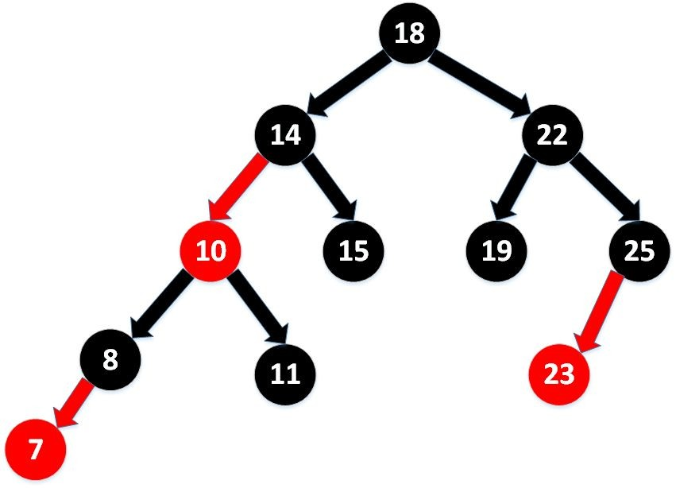

###### 红黑树特点:

1. 每个节点非红即黑；

2. 根节点总是黑色的；

3. 每个叶子节点都是黑色的空节点（NIL节点）；

4. 如果节点是红色的，则它的子节点必须是黑色的（反之不一定）；

5. 从根节点到叶节点或空子节点的每条路径，必须包含相同数目的黑色节点（即相同的黑色高度）

###### 红黑树的应用：

TreeMap、TreeSet以及JDK1.8之后的HashMap底层都用到了红黑树。 **为什么要用红黑树**

简单来说红黑树就是为了解决二叉查找树的缺陷，因为二叉查找树在某些情况下会退化成一个线性结构。

### 3.4 红黑树这么优秀,为何不直接使用红黑树得了?

说一下自己对于这个问题的看法：我们知道红黑树属于（自）平衡二叉树，但是为了保持“平衡”是需要付出代价的， 红黑树在插入新数据后可能需要通过左旋，右旋、变色这些操作来保持平衡，这费事啊。你说说我们引入红黑树就是 为了查找数据快，如果链表长度很短的话，根本不需要引入红黑树的，你引入之后还要付出代价维持它的平衡。但是 链表过长就不一样了。至于为什么选 8 这个值呢？通过概率统计所得，这个值是综合查询成本和新增元素成本得出的 最好的一个值。

### 3.5 HashMap 和 Hashtable 的区别/HashSet 和 HashMap 区别

###### HashMap 和 Hashtable 的区别

1. **线程是否安全：** HashMap 是非线程安全的，HashTable 是线程安全的；HashTable 内部的方法基本都经过

synchronized 修饰。（如果你要保证线程安全的话就使用 ConcurrentHashMap 吧！）；

2. **效率：** 因为线程安全的问题，HashMap 要比 HashTable 效率高一点。另外，HashTable 基本被淘汰，不要在 代码中使用它；

3. **对Null key 和Null value的支持：** HashMap 中，null 可以作为键，这样的键只有一个，可以有一个或多个键 所对应的值为 null。。但是在 HashTable 中 put 进的键值只要有一个 null，直接抛出 NullPointerException。

4. **初始容量大小和每次扩充容量大小的不同 ：** ①创建时如果不指定容量初始值，Hashtable 默认的初始大小为

11，之后每次扩充，容量变为原来的2n+1。HashMap 默认的初始化大小为16。之后每次扩充，容量变为原来 的2倍。②创建时如果给定了容量初始值，那么 Hashtable 会直接使用你给定的大小，而 HashMap 会将其扩充 为2的幂次方大小（HashMap 中的 tableSizeFor() 方法保证，下面给出了源代码）。也就是说 HashMap 总 是使用2的幂作为哈希表的大小,后面会介绍到为什么是2的幂次方。

5. **底层数据结构：** JDK1.8 以后的 HashMap 在解决哈希冲突时有了较大的变化，当链表长度大于阈值（默认为

8）时，将链表转化为红黑树，以减少搜索时间。Hashtable 没有这样的机制。

###### HashSet 和 HashMap 区别

如果你看过 HashSet 源码的话就应该知道：HashSet 底层就是基于 HashMap 实现的。（HashSet 的源码非常非常 少，因为除了 clone() 方法、writeObject()方法、readObject()方法是 HashSet 自己不得不实现之外，其他方法都是 直接调用 HashMap 中的方法。）



## 4 线程池了解吗?

## 5 Nginx

### 5.1 简单介绍一下Nginx

Nginx是一款轻量级的Web 服务器/反向代理服务器及电子邮件（IMAP/POP3）代理服务器。 Nginx 主要提供反向代 理、负载均衡、动静分离(静态资源服务)等服务。下面我简单地介绍一下这些名词。

##### 反向代理

谈到反向代理，就不得不提一下正向代理。无论是正向代理，还是反向代理，说到底，就是代理模式的衍生版本罢了

**正向代理：**某些情况下，代理我们用户去访问服务器，需要用户手动的设置代理服务器的ip和端口号。正向代 理比较常见的一个例子就是 VPN了。

**反向代理：** 是用来代理服务器的，代理我们要访问的目标服务器。代理服务器接受请求，然后将请求转发给内 部网络的服务器，并将从服务器上得到的结果返回给客户端，此时代理服务器对外就表现为一个服务器。

通过下面两幅图，大家应该更好理解（图源：<http://blog.720ui.com/2016/nginx_action_05_proxy/>）：

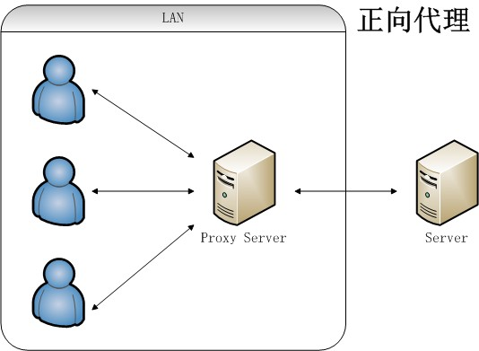

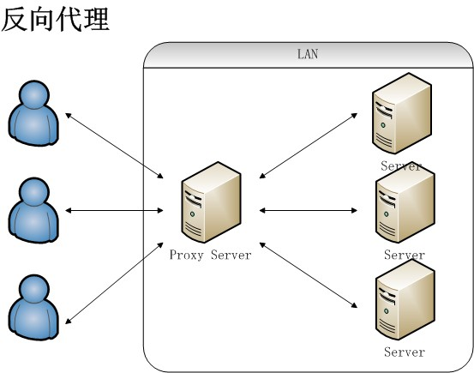

所以，简单的理解，就是正向代理是为客户端做代理，代替客户端去访问服务器，而反向代理是为服务器做代理，代 替服务器接受客户端请求。

##### 负载均衡

在高并发情况下需要使用，其原理就是将并发请求分摊到多个服务器执行，减轻每台服务器的压力，多台服务器(集 群)共同完成工作任务，从而提高了数据的吞吐量。

Nginx支持的weight轮询（默认）、ip_hash、fair、url_hash这四种负载均衡调度算法，感兴趣的可以自行查阅。

负载均衡相比于反向代理更侧重的时将请求分担到多台服务器上去，所以谈论负载均衡只有在提供某服务的服务器大 于两台时才有意义。

##### 动静分离

动静分离是让动态网站里的动态网页根据一定规则把不变的资源和经常变的资源区分开来，动静资源做好了拆分以 后，我们就可以根据静态资源的特点将其做缓存操作，这就是网站静态化处理的核心思路。

### 5.2 为什么要用 Nginx?

这部分内容参考极客时间—[Nginx核心知识100讲的内容](https://time.geekbang.org/course/intro/138?code=AycjiiQk6uQRxnVJzBupFkrGkvZlmYELPRsZbWzaAHE%3D)。 如果面试官问你这个问题，就一定想看你知道 Nginx 服务器的一些优点吗。 Nginx 有以下5个优点：

1. 高并发、高性能（这是其他web服务器不具有的）

2. 可扩展性好（模块化设计，第三方插件生态圈丰富）

3. 高可靠性（可以在服务器行持续不间断的运行数年）

4. 热部署（这个功能对于 Nginx 来说特别重要，热部署指可以在不停止 Nginx服务的情况下升级 Nginx）

5. BSD许可证（意味着我们可以将源代码下载下来进行修改然后使用自己的版本）

### 5.3 Nginx 的四个主要组成部分了解吗?

这部分内容参考极客时间—[Nginx核心知识100讲的内容](https://time.geekbang.org/course/intro/138?code=AycjiiQk6uQRxnVJzBupFkrGkvZlmYELPRsZbWzaAHE%3D)。

Nginx 二进制可执行文件：由各模块源码编译出一个文件

Nginx.conf 配置文件：控制Nginx 行为 acess.log 访问日志： 记录每一条HTTP请求信息 error.log 错误日志:定位问题